ПРОГРАММА
РАЗВИТИЯ
ГОРОДА НАРВЫ
ДО 2035 Г.
Утверждена
постановлением № 15
Нарвского Городского собрания
от 30.06.2022.г.

Изменена
__.__.2023 постановлением № __

Содержание

Содержание 1

Введение 2

1 Стратегия Программы развития города Нарвы 7
1.1 Концепция 2035 7
1.2 Девиз 8
1.3 Стратегические цели города Нарвы 8
1.3.1 Нарва – город, который поддерживает зеленый образ жизни 8
1.3.2 Нарва – город, заботящийся о жителях 10
1.3.3 Нарва – город хороших событий 14
1.3.4 Нарва – активный, открытый и инклюзивный город 15
1.4 Реализация стратегии 16

2 Программа действий 18

3 Бюджетная стратегия 31

Приложение 1. Базовый анализ 62
1 Население 62
1.1 Население до 2021 года 62
1.2 Прогноз населения до 2040 года 67
2 Экономическая и социальная среда 75
2.1 Основные отрасли и предприятия 75
2.2 Трудовая миграция 78
2.3 Туризм 79
2.4 Доходы и прожитие населения 80
3 Городское управление и бюджет 84
3.1 Организация управления 84
3.2 Бюджетная позиция 84
3.3 Недвижимость 86
4 Обзор по сферам 89
4.1 Образование 89
4.2 Молодежная работа 96
4.3 Культура, спорт и досуг 97
4.4 Социальная сфера 98
4.5 Планирование 100
4.6 Инфраструктура и транспорт 102
4.7 Коммунальное хозяйство 103
4.8 Окружающая среда 104
4.9 Гражданское движение 106

Приложение 2. Итоги опроса населения 107

Введение

Нарва – третий по величине город Эстонии в уезде Ида-Вирумаа. Это уникальный город на границе Европейского союза и России, он характеризуется богатым историческим и культурным наследием. Важна и его промышленная история – в городе находится Балтийская электростанция, а также несколько других крупных предприятий. По данным Регистра народонаселения, на 1 января 2022 года в Нарве проживало 53 955 человек. Здесь проявляется и особенность Нарвы: в городе проживает всего 5% эстонцев.
Размер территории Нарвы – 84,01 км², из них сухопутная часть – 62,04 км². Средняя плотность населения составляет 888 человек на км² (считая сухопутную часть). В городе 15 районов, из которых Ольина и Кудрукюла являются обособленными поселениями (Схема. 1).
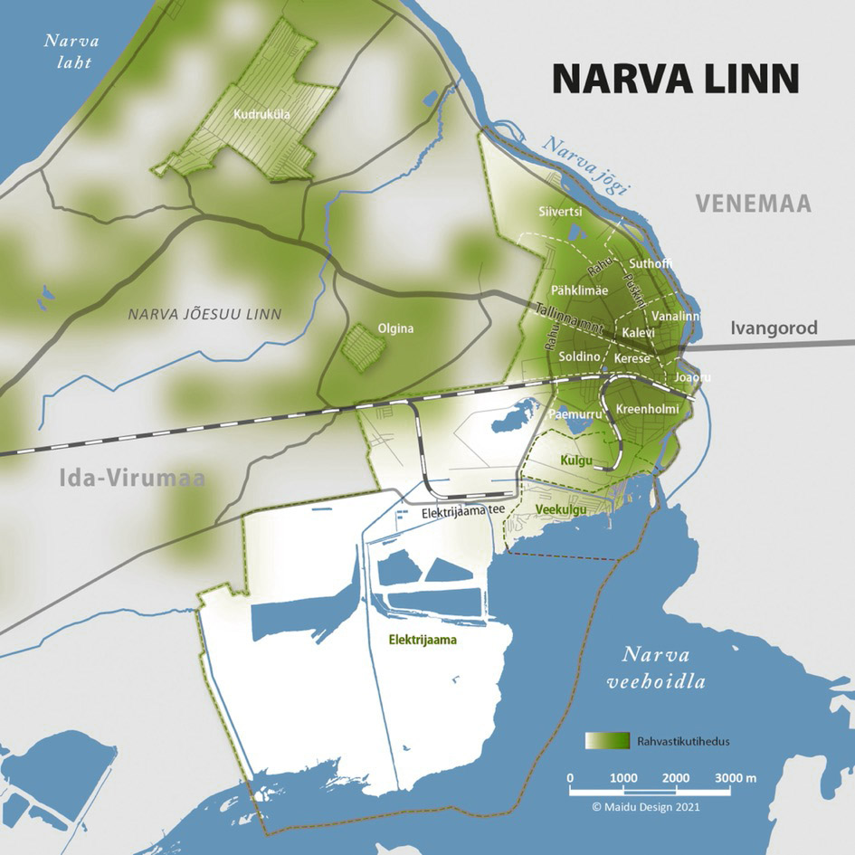
Схема 1. Город Нарва (плотность населения)
Программа развития местного самоуправления – это соглашение, определяющее основы организации жизни на конкретный период. Это документ стратегического уровня, который создает основу и концептуальные рамки для формирования будущего города Нарвы. В нем изложены согласованные цели и способы их достижения с учетом экономической, социальной, культурной и природной среды.
Местное развитие управляется четырьмя ключевыми документами – общей планировкой, программой развития, бюджетной стратегией и годовым бюджетом. Эти документы тесно связаны между собой. Общая планировка – это пространственное выражение пожеланий местного развития. В Программе развития определены основные цели, которых желают достичь, а также необходимые действия и инвестиции. В Бюджетной стратегии определены финансовые возможности местного самоуправления на ближайшие годы, и в Годовом бюджете они находят подробное выражение. Таким образом, Программа развития и Общая планировка – это, по сути, общие и амбициозные документы, которые могут содержать больше планов и пожеланий, чем конкретные инструменты финансового управления – Бюджетная стратегия и Бюджет.
Изменения, обусловленные сокращением и старением населения, сильнее всего сказываются на Ида-Вирумаа и других регионах, удаленных от центров. Демографические изменения требуют устойчивой демографической политики, политики в области детей, молодежи, образования, семьи и здравоохранения, разработки мер по содействию высокой занятости, увеличению продолжительности трудовой жизни пожилых и поддержки достойного старения, целевой адаптации иммигрантов и их интеграции в языковое и культурное пространство Эстонии, участия живущих в Эстонии людей и соотечественников в общественной и культурной деятельности и обеспечения подходящих медицинских и социальных услуг. Весь мир также сталкивается с изменением климата и ухудшением состояния окружающей среды, что влияет на качество жизни, природу и экономическую среду всех жителей Эстонии. Зеленый поворот произойдет в Эстонии с большой вероятностью в любом случае. У города Нарвы есть возможность выбрать роль лидера или наблюдать за происходящим со стороны. Фактором риска для развития города является и тот факт, что дальнейшее развитие экономики как Эстонии, так и остального мира связано с военной агрессией России и зависит от того, какое направление примет военный конфликт. Нарва должна быть готова адаптировать государственные и общеевропейские модели с учетом возможностей и особенностей города.
Самые крупные проблемы города Нарвы связаны с числом жителей. Город построен для более чем 80 тысяч человек. Однако за 15 лет население сократилось почти на одну пятую часть. Прогноз численности населения также показывает продолжение убывания численности населения, в результате чего к 2040 году население может сократиться до 40 тысяч человек. Это влечет необходимость реорганизации услуг.
Помимо потребностей в переменах, связанных с изменениями численности населения, Нарве необходимо решить и несколько других вопросов.
- Городские дороги, инженерные сети и здания не соответствуют нынешнему числу населения и его потребностям. По причине сокращения населения инфраструктура отчасти слишком велика, с другой стороны, она не отвечает сегодняшним требованиям. Например, водоочистные сооружения перегружены, поскольку не построена сеть ливневых стоков, отдельная от системы коммунального водоснабжения и канализации.
- Высока потребность инвестиций в принадлежащие городу здания – ориентировочно 150 миллионов евро. Учитывая финансовые возможности города, на их приведение в порядок потребуется 20 лет. Вероятно, с учетом численности населения, не все здания нужны. Уже сейчас половина площадей в общеобразовательных школах не используется.
- Городское пространство не везде и не для всех удобно, не всем дает возможность двигаться, вести зеленый и здоровый образ жизни. Местами улицы и тротуары находятся в плохом состоянии, скверы неухоженные, освещение недостаточное.
- Не все районы хорошо связаны между собой. Это особенно верно в отношении Кренгольма и остальной части Нарвы (железная дорога делит городское пространство пополам), а также Таллиннское шоссе делит город как пространственно, так и визуально, поскольку отсутствуют удобные стыковки для пешеходов и водителей немоторного транспорта, как и современное городское пространство, дружелюбное к жителям. Отдельный вопрос – будущее поселений Ольгина и Кудрукюла. Необходимы решение и соглашение о том, какую функцию они должны нести в будущем.
- Потенциал реки Нарва не используется в полной мере – порты развиты не до конца. Экологическое состояние реки с каждым годом улучшается, но все еще требует внимания.
Программа развития играет важную роль в преодолении проблем. Без соглашения будет невозможно предпринять необходимые шаги для сдерживания текущих тенденций и согласовать направление, ведущее к развитию города в будущем.
Самая важная стратегия на государственном уровне – Эстония 2035, в которой определены пять долгосрочных целей:
- Человек – разумный, деятельный и поддерживающий здоровье
- Общество – открытое, заботливое и готовое к сотрудничеству
- Экономика – прочная, инновационная и ответственная
- Жилая среда – с учетом потребностей каждого, безопасная и качественная
- Государственное управление – инновационное, надежное и ориентированное на людей
Обновляется стратегия развития уезда Ида-Вирумаа. Первоначальный анализ выдвигает на первый план наиболее важную задачу уезда: справиться с переходом к климатически нейтральной экономической модели и с заменой сокращающегося сланцевого сектора разнохарактерной трудовой занятостью, обеспечивающей эквивалентную занятость. В ближайшие годы город Нарва столкнется с той же проблемой, возможно, ближе, чем уезд в целом. В действующей версии Стратегии 2022 года концепция сформулирована следующим образом:
- К 2030 году Ида-Вирумаа станет экономически развитым регионом, входящим в развивающуюся экономическую зону Финского залива, с быстрым транспортным сообщением и ценной жилой средой.
На сегодняшний день согласовано обновление концепции, основное содержание которого – более активная приверженность зеленому переходу и достижению климатической нейтральности.
Концепции на уровне государства и уезда являются отправной точкой для разработки стратегии города Нарвы – все аспекты были рассмотрены в контексте города Нарвы.
В настоящее время готовятся различные документы по развитию, которые окажут влияние на развитие города. Это общая планировка города Нарвы 2035+, программа развития муниципальной системы образования Нарвы до 2030 года, программа обращения с отходами города Нарвы 2022-2028, программа развития теплового хозяйства Нарвы 2023-2032, климатическая и энергетическая программа. В дополнение к вышеизложенному, в 2022 году началась разработка стратегии культурного туризма в рамках международного проекта TExTOUR, финансируемого исследовательской и инновационной программой Европейского Союза Horizon 2020.

В рамках составления Программы развития города Нарвы до 2035 года:
- Проведен фоновый анализ, охватывающий все области, за которые несет ответственность местное самоуправление. Подготовлен также прогноз численности населения до 2040 года.
- Организован ряд дискуссий для определения картины будущего (открытые отраслевые семинары, тематические дискуссии, совещания руководящих групп, вовлекающий семинар для получения отзывов о рабочей версии стратегии).
- Проведен опрос горожан (около 450 респондентов) для уточнения фокуса.
Подготовку стратегической части Программы развития координировала руководящая группа, куда вошли руководители департаментов и отделов городской управы, а также представители городского собрания. На основе полученных данных руководящая группа определила основные направления, сделала промежуточные обзоры и выводы.
Программа развития города Нарвы состоит из трех глав. Первая глава содержит стратегию города Нарвы до 2035 года, включая концепцию, стратегические направления, цели и меры по сферам. Во второй главе излагается план действий, а в третьей – бюджетная стратегия. В приложении представлена текущая ситуация в городе Нарве по сферам на момент составления Программы развития. Также представлен прогноз численности населения города Нарвы до 2040 года.
Программа развития Нарвы до 2035 года является стратегическим рамочным документом. В соответствии с необходимостью и предписаниями законов составляются более конкретные программы развития по сферам, основанные на том, что изложено здесь.

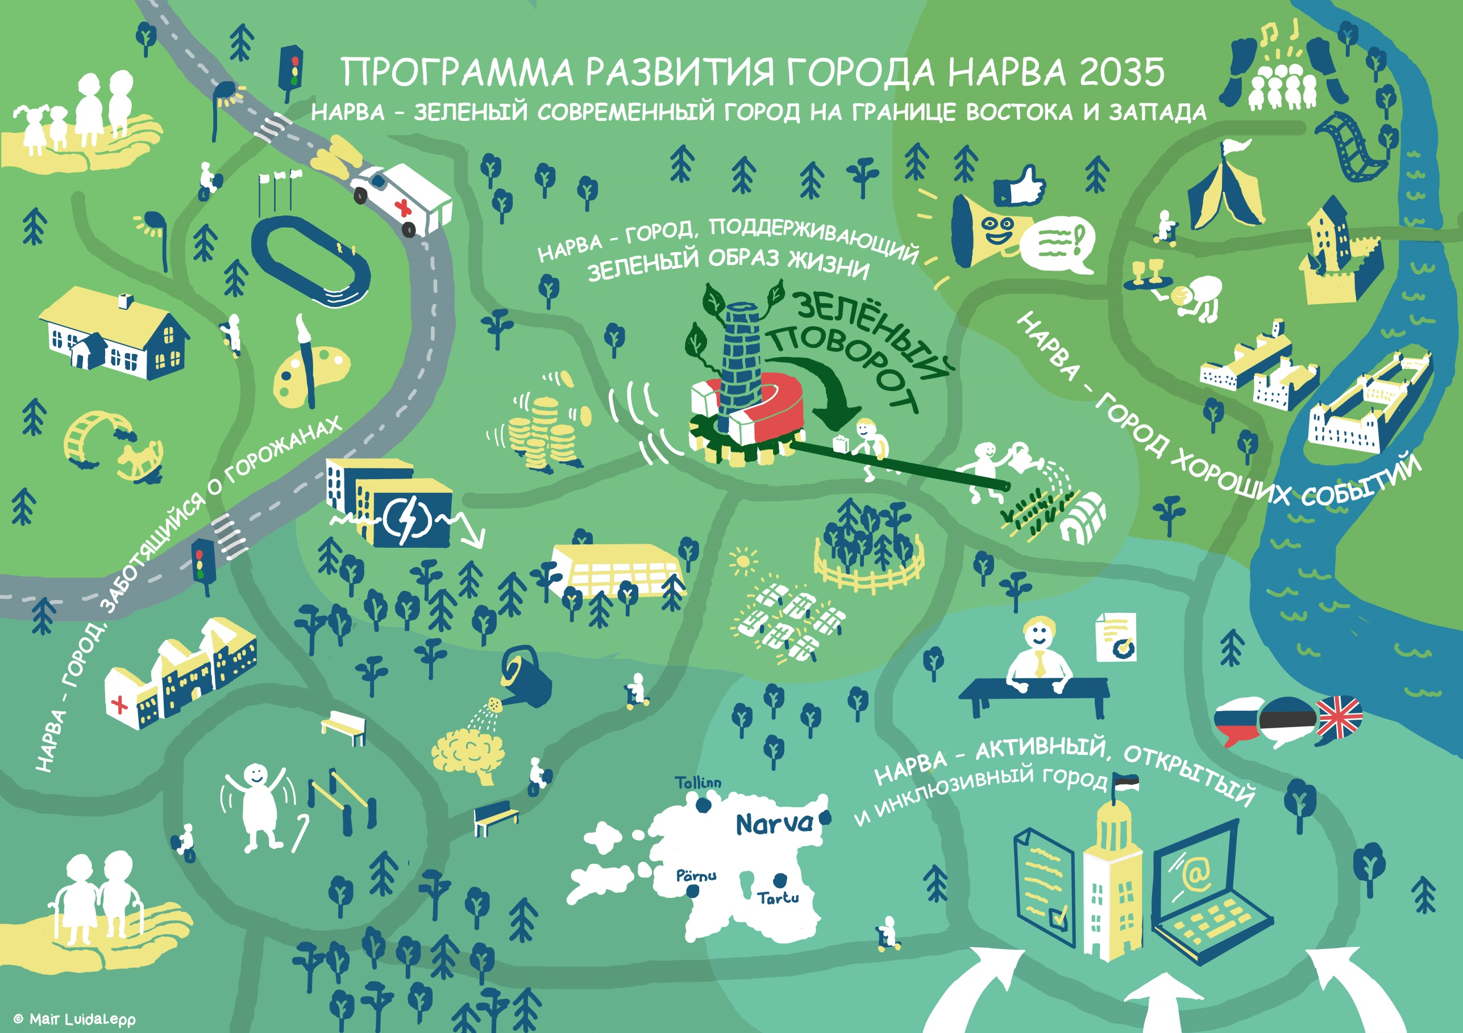

Стратегия Программы развития города Нарвы

Стратегия города Нарвы состоит из трех частей: концепция, стратегические цели и описание реализации стратегии. Концепция представляет собой краткое описание того, каким будет город Нарва в 2035 году. Концепция представлена четырьмя стратегическими направлениями, которые, в свою очередь, состоят из отраслевых целей и мер, необходимых для их реализации (Схема 2).
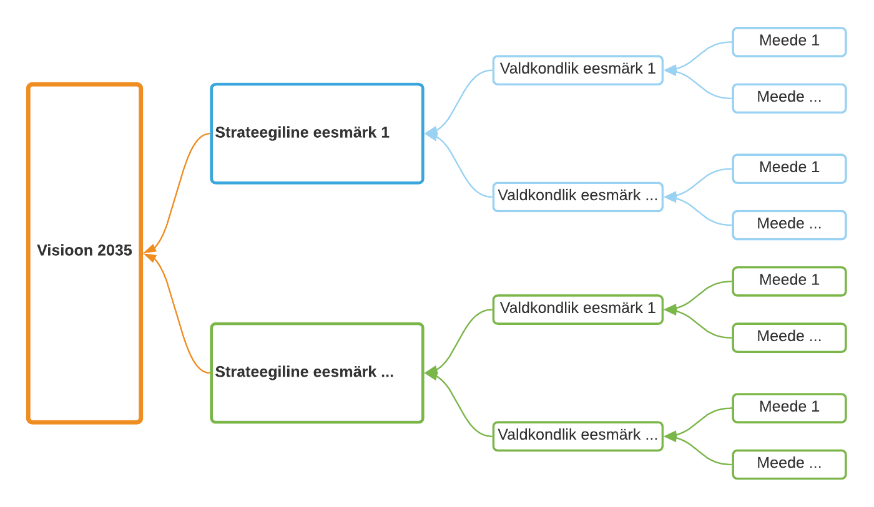
Концепция 2035
Стратегическая цель 1
Стратегическая цель..
Отраслевая цель1
Отраслевая цель..
Отраслевая цель..
Отраслевая цель1
Мера 1
Мера 1
Мера 1
Мера 1
Мера..
Мера..
Мера..
Мера..
Схема 2. Взаимосвязи частей стратегии города Нарвы

Стратегические цели – это варианты, разработанные как ответ на основные проблемы города: старение и сокращение населения, в т. ч. крупномасштабную эмиграцию среди молодежи, несоответствие инфраструктуры и городского пространства сегодняшним потребностям и ожиданиям. Каждое направление имеет конкретный фокус, концентрация на котором гипотетически поможет добиться желаемых позитивных изменений.
Стратегические цели имеют междисциплинарный характер – они описывают желаемую ситуацию в целом, охватывая таким образом многие сферы ответственности местного самоуправления.
Помимо достижения стратегических целей, необходимо обеспечить повседневную деятельность и развитие города по сферам.

Концепция 2035
Нарва – зеленый современный город на границе Востока и Запада. Нарва – город, который поддерживает зеленый образ жизни, где всем хорошо жить и работать. Убыль населения замедлилась – в городе проживает не менее 45 тысяч человек. Городское пространство удобно для всех – как жителей, так и гостей города, независимо от возраста и особенностей, оно позволяет вести мобильный, зеленый и здоровый образ жизни.
Нарва – это:
- город, заботящийся о жителях;
- город хороших событий;
- активный, открытый и вовлекающий город.
Наряду с Таллинном, Тарту и Пярну, Нарва – один из четырех важных региональных центров Эстонии.

Девиз
Девиз города: «Нарва – Европа начинается здесь».

Стратегические цели города Нарвы

Нарва – город, который поддерживает зеленый образ жизни
Нарва – энергосберегающий и благоприятный для климата город с прочным зеленым имиджем, который привлекает производителей зеленой энергии и экологически нейтральную промышленность, являясь примером для Эстонии и других стран. Зеленый поворот произошел во всех сферах, включая образ мышления жителей. К 2050 году город Нарва станет углеродно-нейтральным.
Энергетический и производственный сектор Нарвы преобразован в климатически безопасный и природосберегающий. В сфере энергетики Нарва стала центром производства зеленой энергии и местом разработки соответствующих технологий в Эстонии. Это поддерживается существующим опытом в области энергетики и технической инфраструктурой. Балтийская электростанция, расположенная на административной территории города Нарвы, продолжает производить электроэнергию, которая является углеродно-нейтральной. К 2032 году тепловая энергия, необходимая для города Нарвы, производится на 100% из возобновляемых источников.
В городе и вокруг него есть солнечные парки, построенные как на подходящих участках земли, так и на крышах зданий. Зеленая энергия используется в привлекательной среде экологически безопасными производственными предприятиями – как ныне действующими и адаптированными, так и новыми экологичными производителями. Уровень используемой технологии высок, происходит активное сотрудничество между предприятиями и университетами. В сотрудничестве в Нарве запущены передовые и аттрактивные пилотные проекты зеленой промышленности, экономики замкнутого цикла и стартапов. При привлечении инвестиций предпочтение отдается современным предприятиям с зеленым профилем.
В городской экономике полностью отсутствуют выбросы углекислого газа. Общественные здания и сооружения преобразованы в энергоэффективные, применяющие интеллектуальные экологичные решения. К 2042 году весь общественный транспорт города Нарвы без CO₂ эмиссий, предпочтение отдается пешеходам и легким видам транспорта. Масштабы инфраструктуры отвечают реальным потребностям жителей и гостей города.
Население – важная часть зеленого поворота: люди осмыслили и усвоили устойчивый образ жизни и следуют ему. Жители Нарвы не смешивают отходы. В городе создана система раздельного сбора мусора. К 2025 году в городе работает муниципальная станция переработки городских отходов в тепловую и электрическую энергию, которая используется для электроснабжения и теплоснабжения городских общественных зданий.
Фокус стратегической цели:
- Нарва – пример зеленой энергетики и зеленой промышленности в Эстонии.

Отраслевые цели и меры поддержки стратегической цели:
- Город привлекателен для инвесторов в секторах энергетики и промышленности.
  - Развитие промышленных зон
  - Разработка и внедрение имиджа города в инвестиционном маркетинге
  - Упрощение администрирования в городских учреждениях, обеспечение бесперебойной работы цифровых процессов и равного доступа для всех
- Город привлекателен для развития предпринимательства.
  - Поддержка начинающих предпринимателей
  - Поддержка стартапов прежде всего в зеленой сфере
  - Сотрудничество с университетами и профессиональными учебными заведениями
  - Сотрудничество с организациями поддержки предпринимательства
- Жилой фонд города и общественные здания энергоэффективны.
  - Поддержка квартирных товариществ в повышении энергоэффективности зданий
  - Преобразование общественных зданий в энергоэффективные
  - Участие в программах энергосбережения
  - Улучшение коммуникации между органами власти и квартирными товариществами
- Инфраструктура города экологически нейтральна.
  - Осуществление мер Общей планировки, необходимых для развития экологически безопасного движения
  - Целевое строительство дорожек для легкого транспорта
  - Переход на экологически безопасный общественный транспорт
  - Приведение дорог, инженерных сетей и зданий в соответствие с численностью населения
- Природные ценности города под защитой.
  - Сохранение и благоустройство важных природных объектов и зеленых зон города, в т. ч. поощрение сотрудничества с третьим сектором
  - Разработка и реализация программы озеленения территорий многоквартирных домов в сотрудничестве с квартирными товариществами
- Квартирные и садовые товарищества города – активные участники зеленого поворота.
  - Поддержка садоводческих товариществ в решении проблем землепользования и жилой среды
  - Программы обучения/развития для членов садоводческих товариществ по вопросам органического производства, выращивания продуктов питания и зеленого поворота
  - Городские сады – квартирные товарищества, общественные объединения, школы-детские сады и т. д.
- Жители города активно участвуют в создании климатически и экологически нейтрального города.
  - Разработка и внедрение методов и каналов коммуникации
  - Поддержка возникновения сообществ
  - Создание инфраструктуры, обеспечивающей несмешивание жителями отходов
  - Учреждение Совета зеленого перехода на базе различных сообществ
  - Повышение осведомленности населения
  - Создание муниципальной станции переработки городских отходов в тепловую и электрическую энергию
- Общественное пространство повсюду в Нарве равно качественно, безопасно и побуждает к движению.
  - Создание общественных мест для детей и молодежи (детские площадки, спортивные сооружения, места проведения досуга и т. д.)
  - Внедрение современных принципов проектирования общественного пространства и его адаптация для всех групп населения
  - Создание уютных зон отдыха
  - Улучшение доступа ко всем городским услугам
  - Создание безопасного общественного пространства
  - Обеспечение лучшей взаимосвязанности и соединения между частями города

Нарва – город, заботящийся о жителях
В городе созданы возможности для ведения активной жизни и самореализации вне зависимости от возраста. Городское пространство облегчает передвижение повсюду и для всех. Пешеходные и дорожки для легкого транспорта образуют сеть, перемещаться по которой удобно и безопасно. Игровые площадки расположены рядом с жильем и созданы с учетом всех возрастных категорий детей и молодежи. В городе есть приятные места для проведения досуга – как в помещении, так и на открытом воздухе.
В Нарве жителям всех возрастов предлагаются социальные, вспомогательные и другие услуги, разработанные в соответствии с их потребностями, а также психологическая поддержка. Услуги разработаны по принципу сервис-дизайна с учетом введения лучших международных практик. В предоставление услуг активно вовлечены городские сообщества и третий сектор. Это также создало более благоприятные условия для людей, связанных с уходом за своими родственниками, которые могут рассчитывать на ближайшее сообщество.
Общественное городское пространство и общественные здания легко и одинаково доступны для всех групп населения. Устройство общественных зданий и пространства основано на принципах универсального дизайна. Общественное пространство города поддерживает безопасное передвижение и участие в городской жизни, а также предлагает каждой возрастной группе возможности посильной физической активности. Людям, нуждающимся в помощи, предлагаются возможности адаптировать свои жилищные условия к своим потребностям, например, путем поддержки изменения жилого пространства или физического переоборудования пространства. Для использования необходимых вспомогательных средств созданы как возможности безопасного и функционального передвижения, так и парковки используемых (электрических) транспортных средств.
Жители Нарвы получают качественное и доступное образование на всех образовательных уровнях. Город организует дошкольное, общее образование, образование и занятия по интересам. Высшее и профессиональное образование предоставляют Нарвский колледж Тартуского университета, Нарвский учебный центр Академии МВД и Ида-Вирумааский центр профессионального образования. Возможности получения образования постоянно расширяются: ведется сотрудничество с высшими учебными заведениями и университетами, расширяются практические базы, поддерживается предоставление базового и среднего образования на английском языке.
Вместе с партнерами город поддерживает непрерывное обучение на протяжении всей жизни и предлагает актуальные и интересные возможности обучения, включая электронные услуги. В городе есть возможности для активного общения и совместной деятельности пожилых людей.
В городе Нарве на каждом этапе жизненного цикла человека обеспечивается высокий уровень социальной защиты населения, предлагаются современные услуги и пособия соответственно потребностям.
Услуги здравоохранения, предоставляемые в городе, учитывают потребности каждого жителя города. Отдельно требуют развития услуги, основанные на потребностях пожилого населения, в их рамках предлагается дополнительный уход и возможности восстановительного лечения, а также способность справляться с различными инфекционными заболеваниями.
В Нарве созданы лучшие условия проживания для семей с детьми. Качественное образование доступно от детского сада до окончания гимназии. Реализован измененный подход к обучению, поддерживаемый соответствующей современной средой. В каждом образовательном заведении действует языковое погружение.
Образование и деятельность по интересам разнообразны – все дети могут принимать участие в занятиях по своему выбору на подходящем для них языке.
Дети, молодежь и их семьи участвуют в процессах принятия решений на всех уровнях, как в учебных заведениях, так и в городе в целом. Они активны, инициативны и интересуются происходящим вокруг.
Услуги, направленные на семьи и молодежь, профессиональны и постоянно обновляются, чтобы идти в ногу с последними достижениями в этой сфере. Нуждающимся обеспечена соответствующая поддержка – как медицинская, психологическая, так и социальная.
Пожилым людям, живущим в городе, Нарва создала возможности для достойной старости, тем самым сохраняя позитивное отношение к жизни и поддерживая участие в городской жизни. Для этого разработано соответствующее информационное поле и найдены действенные инфоканалы.

Фокус стратегической цели:
- Нарва – лучший город, чтобы растить детей.
- Нарва – лучший город, чтобы достойно стареть.

Отраслевые цели и меры в поддержку стратегической цели:
- В Нарве доступно качественное дошкольное и общее образование.
  - Адаптация образовательной сети к потребностям, строительство новых оптимальных зданий и реконструкция существующих в современные и поддерживающие наилучшую среду обучения, в том числе сотрудничество с государственным уровнем
  - Обеспечение качественного преподавания эстонского языка и языкового погружения в каждом учебном заведении
  - Внедрение инклюзивного образования в каждом учебном заведении
  - Применение измененной концепции обучения в каждой общеобразовательной школе
  - Обеспечение доступности образовательных услуг поддержки в каждом учебном заведении
  - Обеспечение мотивированных и профессиональных кадров в учреждениях
- Образование и занятия по интересам должны учитывать интересы пользователей, в особенности молодежи, и исходить из их потребностей.
  - Открытие новых кружков по интересам (на эстонском языке), исходя из пожеланий молодых людей и их родителей
  - Модернизация зданий и спортивных сооружений, а также создание новых возможностей
  - Предоставление возможности каждому ребенку и молодому человеку участвовать в образовании по интересам, в т. ч. в семьях с низкими доходами
  - Развитие спорта высоких достижений
  - Развитие кружков физкультуры и спорта, подходящих пожилым людям
  - Создание открытых центров для сеньоров
  - Расширение возможностей получения образования по интересам для всех возрастных групп, не только молодежи
  - Развитие спортивно-оздоровительной зоны Аккекюла, зоны отдыха Йоаору, зоны отдыха Кадастику и т. д.
- Молодежная работа предоставляет молодым людям разнообразные возможности для развития, обеспечивая необходимую поддержку в сотрудничестве с социальной сферой.
  - Развитие мобильной молодежной работы
  - Внедрение новых методов вовлечения, в том числе вовлечение молодежи в управление городом
  - Поддержка молодых людей, находящихся в затруднительном положении, в том числе NEET-молодежи, и разработка программ поддержки для этой цели
  - Организация международных проектов
  - Интеграция молодежной работы с другими сферами, касающимися жизни молодых людей, в том числе более тесное сотрудничество с образовательными учреждениями
- Услуги поддержки, особенно для детей и семей, доступны и качественны.
  - Разработка программ позитивного родительства
  - Разработка системы раннего обнаружения
  - Целостное развитие системы поддержки, задуманной для семей, в т. ч. разработка новых услуг
  - Внедрение и реализация программ учреждений, исключающих травлю
- Всем нуждающимся гарантируется высококачественная медицинская помощь, которая способствует здоровому образу жизни и поддерживает достойное старение.
- Реализация проектов по укреплению здоровья
- Развитие системы здравоохранения и рекрутинг необходимых специалистов
- Модернизация инфраструктуры здравоохранения, включая значительную модернизацию Нарвской больницы
- Специализация медицинской помощи врачей-специалистов в сотрудничестве с другими лечебными учреждениями Вирумаа
- Развитие центра восстановительного лечения и реабилитации на базе Нарвской больницы (в. т. ч. уход на дому и физиотерапия, а также уход на дому для людей с психическими расстройствами)
- Разработка мер поддержки больных с зависимостью
- Создание комплексной системы на базе семейных врачей, больниц и социальных учреждений
- Развитие центров здоровья
- Социальные службы города актуальны, своевременны и соответствуют профилю нуждающихся.
- Разработка социальных услуг на принципах сервис-дизайна
- Развитие служб поддержки для пожилых людей и людей с особыми потребностями для облегчения бремени ухода
- Развитие профилактических мероприятий и консультационных услуг
- Развитие услуги социального транспорта
- Развитие услуг для людей с психическими расстройствами
- Адаптация жилья и рабочих мест для людей с особыми потребностями
- Развитие услуг, направленных на бездомных людей
- Предоставление возможностей для психологической помощи
- Разработка программы поддержки переоборудования квартир на более подходящие этажи
- Строительство/обновление социальных площадей
- Вовлечение сообществ в оказание социальных услуг
- Развитие волонтерских организаций и организаций третьего сектора и разработка программы поддержки
7. Чувство безопасности жителей города повышено.
1. Развитие и расширение сети сотрудничества в области безопасности
2. Планирование информирования о рисках
3. Повышение готовности к чрезвычайным ситуациям и повышение
способности действовать в чрезвычайной ситуации
4. Развитие знаний и навыков антикризисного управления у лиц, входящих в
структуру антикризисного управления
5. Установление ресурсов, обеспечивающих жизненно важные услуги в
чрезвычайной ситуации, и потребностей жителей
6. Установление ресурсов, обеспечивающих жизненно важные услуги в
чрезвычайной ситуации, и потребностей жителей

Нарва – город хороших событий
Нарва превратилась в открытый миру город на границе Европы и России со своей мультикультурной идентичностью. Город является живым примером истории Европы, где разнообразная культурная жизнь предлагает впечатления на любой вкус в любое время года. В Нарве действуют оживленные творческие предприятия и активные сообщества, образующие целостную культурную экосистему, которая постоянно движется и развивается.
Устойчивые культурные проекты привели к значительному скачку в развитии и создали множество новых рабочих мест в творческих отраслях, культуре, услугах и в сфере цифровых технологий.
Культура обслуживания в Нарве соответствует современным ожиданиям и стандартам. Здесь удовлетворен как посетитель, ищущий своеобразия, так и посетитель с высокими требованиями.
Нарва – зеленое и безопасное место для всех приезжающих. Городское пространство дарит радость открытий – здесь с умом переплетено старое и новое. Такие знаковые объекты, как, например, Кренгольм и Замок Германа находятся в хорошем состоянии. Старый город Нарвы ценится и выделяется.
Фокус стратегической цели:
- Нарва – культурная столица Европы 2037 года.

Отраслевые цели и меры в поддержку стратегической цели:
- Приведены в порядок культурная, спортивная инфраструктура и знаковые объекты.
  - Приведение в порядок знаковых культурных объектов и строительство новых
  - Выделение в городском пространстве наследия разных исторических периодов
  - Развитие и благоустройство основных туристических маршрутов и их окрестностей
- Культурная программа круглый год разнообразная и насыщенная.
  - Создание в регионе Вирумаа культурно-творческого кластера
  - Запуск программы поддержки творческой индустрии
  - Развитие водного туризма и портов
  - Разработка устойчивой культурной программы в партнерстве с сообществами, в т. ч. важные многолюдные знаковые мероприятия
- Культура обслуживания высокая.
  - Разработка программ повышения квалификации (услуги, творческие навыки, языки, цифровые навыки и т. д.)
  - Развитие экономики услуг
- Городской маркетинг и коммуникация между сторонами своевременные и оптимальные.
  - Составление комплексного маркетингового плана города Нарвы
  - Формирование позитивного имиджа Нарвы среди своих жителей, жителей региона и Эстонии, а также среди гостей из-за рубежа
  - Разработка коммуникационного плана в сотрудничестве со всеми сторонами
  - Вовлечение сообществ в разработку и реализацию Плана культурной столицы

Нарва – активный, открытый и инклюзивный город
В Нарве действует эффективная система управления, которая повышает имидж города, вовлекает различные целевые группы и городские сообщества, является открытой, признается всеми горожанами и основана на современных технологических решениях. Налоговая база города достаточна для достижения поставленных целей.
Управление городом в Нарве соответствует плану, широко согласовано, его принципы понятны всем вовлеченным сторонам. Сообщества активно способствуют развитию города, получая для этого необходимую поддержку.
Для руководства характерно трехъязычное информационное поле (эстонский, русский и английский). Удобный и аттрактивный веб-сайт и другие официальные инфоканалы города существуют на всех трех языках. Человек, предприятие или организация, говорящие на эстонском, русском или английском языках, в общении с городом чувствуют себя комфортно.
Для горожан и городских служащих созданы понятные возможности поднимать различные вопросы и проблемы, оставлять отзывы о деятельности города и в ответ получать информацию касательно их предложений, заявлений и т. д. Это обеспечивают как цифровые, так и традиционные инфоканалы, действующие на практике и доступные различным целевым группам. Работа города в различных процедурных процессах ставит общей целью решение дел с минимальными процессуальными сроками и в форме, наиболее удобной для гражданина, предпринимателя или другого участника.
Структура управления городом соответствует лучшим практикам местных самоуправлений как в Эстонии, так и в других странах Европы. Городские чиновники, служащие и члены совета активно участвуют в соответствующих позиционных, управленческих и других обучающих курсах, чтобы улучшить качество управления городом. Базы данных города основаны на современных решениях, дельны и актуальны, доступны каждому в сети и просты для понимания.
Сообщества осознают свою роль в управлении городом и активно участвуют в управлении городом и решении проблем, стоящих перед городом. Функции, роли и обязанности городского управления понятны и доступны для сообществ и различных структур городского управления. Это закреплено в вовлекающем соглашении между городскими органами власти и сообществами, что также помогает смягчить или предотвратить рост NIMBY-отношения в городе.
Нарва играет активную роль в общении с государством. Нарва также является вдохновителем в сфере уездного сотрудничества.
Фокус стратегической цели:
- Нарва – открытый город с инновационным управлением.

Отраслевые цели и меры в поддержку стратегической цели:
- В городе создана и широко принята новая концепция руководства местным самоуправлением.
  - Проведение управленческого аудита
  - Разработка новой концепции управления и структурной реформы
  - Учет сообществ, поддержка и расширение возможностей их развития
  - Составление вовлекающего соглашения
- Город использует лучшие доступные э-решения.
  - Разработка и внедрение ИКТ-аудита городского управления и плана развития в сфере ИКТ, включая модернизацию аппаратного и программного обеспечения
  - Развитие цифровых компетенций сотрудников и повышение осведомленности о возможностях
  - Системное обновление и развитие э-инфоканалов (веб-сайт, общение между гражданами и предприятиями) на трех языках
  - Внедрение, последовательное развитие и поддержание в актуальном и уместном состоянии смарт-практик управления городом (искусственный интеллект, большие данные, геоинфосистемы и т. д.)
- Квалификация персонала, занимающегося городским управлением, на высшем уровне.
  - Разработка кадровой политики
  - Обновление и реализация программы обучения служащих
  - Рекрутинг талантов
  - Создание смены служащих
  - Разработка программы развития местных политиков
  - Разработка программ развития для наделения полномочиями и делегирования услуг сообществам и организациям третьего сектора
- Различные сообщества города активно вовлечены в управление городом.
  - Регламентирование общего участия, в т. ч регулярное информирование заинтересованных сторон, проведение публичных процедур и т. д.
  - Регулярное вовлечение сообществ – включая бюджет, городской хакатон, опросы и т. д.)
  - Разработка программ образования и развития сообществ
  - Запуск Совета сообществ

Реализация стратегии
С целью реализации стратегии города Нарвы для каждой меры составляется отдельный план действий, в котором определены сроки и предполагаемые затраты. Согласно плану мероприятий, свои годовые планы работы готовят городские служащие Нарвы.
Концепция и стратегические цели пересматриваются один раз в течение избирательного цикла на основе параметров, определенных в этой главе. В ходе пересмотра анализируется степень продвижения к желаемому состоянию. Среди прочего, оценивается актуальность и уместность концепции и целей. При необходимости инициируется обновление стратегии.
Выполнение плана действий оценивается ежегодно. В соответствии с процедурой обработки документов развития города Нарвы ежегодно составляется отчет о выполнении Программы развития города.
За оценку результативности и обновление стратегии отвечает Департамент развития и экономики города Нарвы. Результативность стратегии оценивается по следующим показателям (Таблица 1).

Таблица 1. Оценка результативности Стратегии города Нарвы
№ | Показатель | Начальный уровень | Целевой уровень 2035 | Объяснение
1 | Средний результат исследования общей удовлетворенности местных самоуправлений по всем сферам | 2,92 (2020) | Диапазон 3,51–4 | Более подробная информация: https://minuomavalitsus.fin.ee/et/rahulolutoolaud  Диапазон от 3,51 до 4 указывает на продвинутый уровень, в то время как до 3 указывает на ситуацию ниже базового уровня.
2 | Уровни муниципальных услуг | См. объяснение | По крайней мере, продвинутый уровень во всех областях | Более подробная информация: https://minuomavalitsus.fin.ee/et/kov/narva-linn
3 | Среднемесячный брутто-доход работника на зарплате | 1022 (2021) | По крайней мере, средний по Эстонии | Средний брутто-доход в Эстонии в 2021 году составил 1548 евро, в Ида-Вирумаа – 1202 евро.
4 | Темп снижения численности населения | 1,7% в год (среднее за последние 6 лет) | Менее 1% в год | Замедление темпов убыли населения – один из признаков улучшения условий жизни
5 | Доля выручки от основной деятельности органов местного самоуправления в доходах от основной деятельности | 14% (2020) | 16% | Выручка в 16% позволяет использовать индивидуальную долговую нагрузку до 100% доходов от основной деятельности
6 | Исследование удовлетворенности населения | Не измерено | Устанавливается по результатам первого исследования | Организуется один раз в течение избирательного цикла с учетом гендерного и возрастного состава населения и с обеспечением репрезентативности

Программа действий
Программа действий поддерживает достижение стратегических целей города Нарвы и достижение видения 2035 года. Мероприятия, запланированные на предстоящий период (не менее четырех лет), основаны на анализе ситуации, потребностей стратегического развития города и местной специфике. Комплексная реализация плана действий способствует решению проблем, стоящих перед городом Нарва, и предусматривает деятельность, направленную на создание наилучших решений для устойчивого развития города.
Используемые сокращения:
ALPA | - | Arhitektuuri- ja Linnaplaneerimise Amet (Департамент архитектуры и городского планирования)
KO | - | Kultuuriosakond (Отдел культуры)
LAÖA | - | Linna Arenduse ja Ökonoomika Amet (Департамент городского развития и экономики)
LMA | - | Linnamajandusamet (Департамент городского хозяйства)
RA | - | Rahandusamet (Департамент финансов)
SAA | - | Sotsiaalabiamet (Департамент социальной помощи)
HTM - Haridus- ja Teadusministeerium (Министерство образования и науки)
NJ LV - Narva-Jõesuu Linnavalitsus (Городская управа Нарва-Йыэсуу)
IVEK - Ida-Viru Ettevõtluskeskus (Ида-Вируский Центр Предпринимательства)
SA IVIA – SA Ida-Viru Investeeringute Agentuur (ЦУ «Инвестиционное агентство Ида-Виру»)

ID | Действие | Начало | Конец | Расходы всего, EUR | поддержка всего,  EUR |  |  | самофин. всего, EUR | само-фин. % | самофин.  в 2023 |  | самофин.  в 2024 | самофин.  в 2025 |  | самофин.  в 2026 |  | самофин.  в 2027 |  | Ответственный |  |  | Парт-неры
1. Стратегическая цель: Нарва – город, который поддерживает зеленый образ жизни
1.1 Город привлекателен для инвесторов в секторах энергетики и промышленности.
1 | Составление детальных планировок в зоне Нарвского промпарка для новых проектов развития | 2021 | 2024 | 75 000 | 75 000 |  |  |  | 0% |  |  |  |  |  |  |  |  |  | SA Ida-Viru Investeeringute Agentuur |  |  | ALPA
104 | Развитие обслуживания инвесторов | 2023 | 2029 | 500 000 | 500 000 |  |  |  | 0% |  |  |  |  |  |  |  |  |  | SA Ida-Viru Investeeringute Agentuur
2 | Реализация проекта «Narva Roheenergia HUB» | 2023 | 2025 | 900 000 | 900 000 |  |  |  | 0% |  |  |  |  |  |  |  |  |  | SA Ida-Viru Investeeringute Agentuur |  |  | LAÖA, Enefit Power AS
3 | Создание Нарвского Инкубатора промышленности, центра дигитализирования, роботизирования и автоматизации промышленности в Нарвском промпарке | 2019 | 2024 | 9 000 000 | 9 000 000 |  |  |  | 0% |  |  |  |  |  |  |  |  |  | SA Ida-Viru Investeeringute Agentuur |  |  | LAÖA
1.2 Город привлекателен для развития предпринимательства.
4 | Поддержка предпринимательства (в т.ч. творческого предпринимательства и начинающих предпринимателей) | 2023 | 2027 | 269 000 |  |  |  | 269 000 | 100% | 69 000 |  | 50 000 | 50 000 |  | 50 000 |  | 50 000 |  | Linna Arenduse ja Ökonoomika Amet
5 | Проведение мероприятий, способствующих развитию предпринимательства | 2023 | 2027 | 236 875 |  |  |  | 236 875 | 100% | 25 375 |  | 52 875 | 52 875 |  | 52 875 |  | 52 875 |  | Linna Arenduse ja Ökonoomika Amet |  |  | IVEK,  SA IVIA
6 | Развитие бизнес-парка Ольгина | 2023 | 2028 | 4 000 000 | 4 000 000 |  |  |  | 0% |  |  |  |  |  |  |  |  |  | SA Ida-Viru Investeeringute Agentuur |  |  | NJ LV
105 | Реализация проекта развития новых квартирных домов и бизнес-зданий | 2026 | 2028 | 15 000 000 | 15 000 000 |  |  |  | 0% |  |  |  |  |  |  |  |  |  | SA Ida-Viru Investeeringute Agentuur
106 | Реализация серии мероприятий для предпринимателей и инвесторов | 2023 | 2029 | 300 000 | 300 000 |  |  |  | 0% |  |  |  |  |  |  |  |  |  | SA Ida-Viru Investeeringute Agentuur
107 | Реализация проекта "Narva Stockoffice" | 2026 | 2026 | 6 000 000 | 6 000 000 |  |  |  | 0% |  |  |  |  |  |  |  |  |  | SA Ida-Viru Investeeringute Agentuur
108 | Реализация маркетинга сферы предпринимательства | 2023 | 2035 | 217 000 | 217 000 |  |  |  | 0% |  |  |  |  |  |  |  |  |  | SA Ida-Viru Investeeringute Agentuur
109 | Поддержка создания Нарвского Творческого городка | 2024 | 2026 | 2 000 000 | 1 400 000 |  |  | 600 000 | 30% |  |  | 300 000 | 150 000 |  | 150 000 |  |  |  | Linna Arenduse ja Ökonoomika Amet |  |  | SA Ida-Viru Loome-klaster
1.3 Жилой фонд города и общественные здания энергоэффективны.
7 | Реновация муниципальных жилых помещений | 2023 | 2029 | 25 367 040 | 100 740 |  |  | 25 122 800 | 99% | 143 500 |  | 22 800 | 200 000 |  | 9 000 000 |  | 400 000 |  | SA Narva Linnaelamu |  |  | LMA
8 | Строительство муниципального жилья (в т.ч. проведение архитектурного конкурса), в т.ч.:  - строительство съемного жилья на Vestervalli 17 | 2023 | 2026 | 10 300 000 | 6 100 000 |  |  | 4 200 000 | 41% | 335 000 |  |  | 1 900 000 |  | 1 965 000 |  |  |  | Linnamajandusamet |  |  | LAÖA, ALPA
9 | Реализация проекта «Повышение энергоэффективности спортивного здания Нарвской Кесклиннаской гимназии» | 2021 | 2023 | 1 020 020 | 262 836 |  |  | 757 184 | 74% | 613 689 |  |  |  |  |  |  |  |  | Linnamajandusamet |  |  | LAÖA
10 | Реконструкция спорткомплекса Нарвского языкового лицея | 2024 | 2026 | 5 422 920 | 3 664 521 |  |  | 1 758 399 | 32% |  |  | 187 890 | 1 000 000 |  | 570 509 |  |  |  | Linnamajandusamet |  |  | LAÖA, ALPA, KO
110 | Реновация здания на Jõe 1 | 2024 | 2025 | 2 337 500 | 1 575 000 |  |  | 762 500 | 33% |  |  | 87 500 | 675 000 |  |  |  |  |  | Linnamajandusamet |  |  | ALPA, Muinsus-kaitseamet
54 | Реновация муниципальных школ по интересам | 2024 | 2027 | 5 827 500 | 3 990 000 |  |  | 1 837 500 | 32% |  |  | 77 500 | 900 000 |  | 50 000 |  | 810 000 |  | Linnamajandusamet |  |  | KO
55 | Реновация здания бассейна (Võidu 4) | 2024 | 2028 | 4 057 730 | 2 840 411 |  |  | 1 217 319 | 30% |  |  | 600 000 | 617 319 |  |  |  |  |  | Linnamajandusamet |  |  | KO
11 | Реализация проекта «Повышение энергосбережения Социального дома (Maslovi 3) Нарвского центра социальной работы, II этап» | 2021 | 2023 | 1 231 680 | 630 000 |  |  | 601 680 | 49% | 528 000 |  |  |  |  |  |  |  |  | Linnamajandusamet |  |  | SAA
111 | Реновация муниципального здания на Linda 4 | 2024 | 2026 | 4 800 000 | 3 150 000 |  |  | 1 650 000 | 34% |  |  | 300 000 | 600 000 |  | 750 000 |  |  |  | Linnamajandusamet |  |  | AS Narva Soojusvõrk
12 | Строительство нового здания городской управы | 2024 | 2027 | 15 000 000 | 10 500 000 |  |  | 4 500 000 | 30% |  |  | 500 000 | 1 500 000 |  | 1 500 000 |  | 1 000 000 |  | Linnamajandusamet |  |  | LAÖA, ALPA
13 | Повышение энергоэффективности муниципальных зданий и перевод энергохозяйства на возобновляемые источники энергии | 2023 | 2035 | 12 000 000 |  |  |  | 12 000 000 | 100% | 1 000 000 |  | 1 000 000 | 1 000 000 |  | 1 000 000 |  | 1 000 000 |  | Linnamajandusamet |  |  | LAÖA
112 | Реновация административного здания AS Transservis-N | 2024 | 2027 | 1 200 000 | 1 200 000 |  |  |  | 0% |  |  |  |  |  |  |  |  |  | AS Transservis-N |  |  | Sise-minis-teerium
1.4 Инфраструктура города экологически нейтральна.
14 | Развитие общей системы водоснабжения и канализации | 2023 | 2030 | 30 000 000 | 21 000 000 |  |  | 9 000 000 | 30% |  |  | 1 200 000 | 1 500 000 |  | 1 500 000 |  | 1 500 000 |  | AS Narva Vesi |  |  | LMA
113 | Реализация проекта «Строительство отдельной системы ливневой канализации для района Старого города, I-V этап» | 2023 | 2030 | 8 000 000 | 5 600 000 |  |  | 2 400 000 | 30% |  |  | 600 000 | 600 000 |  | 600 000 |  | 600 000 |  | AS Narva Vesi |  |  | LMA, LAÖA
114 | Строительство общей сети водоснабжения и канализации в Äkkeküla (в т.ч. строительство водной сети до Siivertsi) | 2023 | 2025 | 1 500 000 |  |  |  | 1 500 000 | 100% |  |  | 900 000 | 600 000 |  |  |  |  |  | AS Narva Vesi |  |  | LMA, LAÖA
15 | Строительство ливневых и дренажных канав в районе Kudruküla (городская часть) | 2024 | 2027 | 800 000 |  |  |  | 800 000 | 100% |  |  | 200 000 | 200 000 |  | 200 000 |  | 200 000 |  | Linnamajandusamet
115 | Реализация проекта «Создание сети пешеходно-велосипедных дорожек нарвского городского региона, III этап» | 2023 | 2030 | 5 870 000 | 3 865 400 |  |  | 2 024 600 | 34% |  |  | 575 000 | 667 600 |  | 782 000 |  |  |  | Linnamajandusamet |  |  | LAÖA, ALPA
116 | Планирование сети велосипедных дорожек Ида-Вирумаа и проектирование соединительных отрезков (в рамках проекта MATA 2021) и строительство | 2021 | 2025 | 1 059 688 | 266 688 |  |  | 793 000 | 75% | 13 000 |  | 390 000 | 390 000 |  |  |  |  |  | Linnamajandusamet |  |  | LAÖA, ALPA, NJ LV
117 | Строительство зарядных и парковочных пунктов для средств передвижения | 2024 | 2027 | 600 000 | 420 000 |  |  | 180 000 | 30% |  |  | 180 000 |  |  |  |  |  |  | Linnamajandusamet |  |  | LAÖA, ALPA
17 | Строительство новых тротуаров и реновация имеющихся тротуаров | 2023 | 2027 | 345 000 |  |  |  | 345 000 | 100% |  |  | 100 000 | 100 000 |  | 100 000 |  | 45 000 |  | Linnamajandusamet
18 | Модернизация инфраструктуры нарвского общественного транспорта, в т.ч. дигитализация и зеленые решения | 2020 | 2026 | 1 348 360 | 840 000 |  |  | 508 360 | 38% | 2 490 |  | 90 000 | 180 000 |  | 90 000 |  |  |  | Linnamajandusamet |  |  | LAÖA, ALPA
118 | Проведение архитектурного конкурса по тунеллю, необходимого для соединения улиц Joala и A. Puškini, и по тунеллю Paemurru | 2026 | 2027 | 50 000 |  |  |  | 50 000 | 100% |  |  |  |  |  | 25 000 |  | 25 000 |  | Arhitektuuri- ja Linnaplaneerimise Amet |  |  | LAÖA LMA, Eesti Raudtee
19 | Реновация виадуков Rahu и Kreenholmi | 2024 | 2026 | 5 700 000 |  |  |  | 5 700 000 | 100% |  |  | 1 500 000 |  |  | 4 200 000 |  |  |  | Linnamajandusamet
20 | Реконструкция дорог | 2023 | 2026 | 7 416 335 |  |  |  | 7 416 335 | 100% | 1 837 775 |  | 1 500 000 | 1 507 900 |  | 1 570 660 |  | 1 000 000 |  | Linnamajandusamet |  |  | ALPA
21 | Реализация проекта «Реконструкция транзитных дорог в Нарве в рамках проекта TEN-T» | 2016 | 2023 | 15 696 172 | 8 976 399 |  |  | 6 719 773 | 43% | 5 146 880 |  |  |  |  |  |  |  |  | Linna Arenduse ja Ökonoomika Amet |  |  | LMA
22 | Строительство принадлежащих городу внутриквартальных дорог и парковок | 2023 | 2027 | 1 793 846 |  |  |  | 1 793 846 | 100% | 993 846 |  | 200 000 | 200 000 |  | 200 000 |  | 200 000 |  | Linnamajandusamet |  |  | ALPA
23 | Софинансирование ремонтных работ по реконструкции внутриквартальных дорог квартирных товариществ | 2023 | 2027 | 850 000 |  |  |  | 850 000 | 100% | 50 000 |  | 200 000 | 200 000 |  | 200 000 |  | 200 000 |  | Linnamajandusamet |  |  | ALPA
24 | Проведение архитектурного идейного конкурса проспекта Kangelaste и улицы Kreenholmi, а также Tallinna mnt | 2023 | 2025 | 57 500 |  |  |  | 57 500 | 100% | 22 500 |  | 10 000 | 25 000 |  |  |  |  |  | Arhitektuuri- ja Linnaplaneerimise Amet
25 | Реновация дорожных переходов | 2023 | 2027 | 185 617 |  |  |  | 185 617 | 100% | 75 617 |  | 30 000 | 30 000 |  | 20 000 |  | 30 000 |  | Linnamajandusamet |  |  | ALPA
26 | Реконструкция уличного освещения и реновация инфраструктуры | 2023 | 2028 | 7 125 000 |  |  |  | 7 125 000 | 100% | 325 000 |  | 1 700 000 | 1 700 000 |  | 1 700 000 |  | 1 700 000 |  | Linnamajandusamet |  |  | ALPA
119 | Строительство новой когенерационной станции | 2023 | 2032 | 129 000 000 | 20 000 |  |  |  | 0% |  |  |  |  |  |  |  |  |  | Riik |  |  | LMA
1.5 Природные ценности города под защитой.
27 | Развитие сети важных природных объектов города и зеленых зон | 2023 | 2026 | 5 147 471 |  |  |  | 5 147 471 | 100% | 56 913 |  | 2 220 000 | 1 870 558 |  | 1 000 000 |  |  |  | Linnamajandusamet |  |  | LAÖA, ALPA
28 | Приведение в порядок и развитие зоны отдыха карьера Kadastiku | 2023 | 2027 | 515 000 |  |  |  | 515 000 | 100% | 15 000 |  | 50 000 | 150 000 |  | 150 000 |  | 150 000 |  | Linnamajandusamet |  |  | LAÖA
90 | Восстановление экосистемы водоемов реки Нарвы и Нарвского водохранилища | 2025 | 2028 | 1 500 000 | 1 050 000 |  |  | 450 000 | 30% |  |  |  | 50 000 |  | 100 000 |  | 150 000 |  | Linnamajandusamet |  |  | ALPA
1.6 Квартирные и садовые товарищества города – активные участники зеленого поворота.
29 | Создание инфоцентра для товариществ | 2023 | 2027 | 192 000 |  |  |  | 192 000 | 100% |  |  | 48 000 | 48 000 |  | 48 000 |  | 48 000 |  | Linnamajandusamet |  |  | KredEx
30 | Поддержка садоводческих товариществ | 2023 | 2027 | 216 000 |  |  |  | 216 000 | 100% | 9 000 |  | 54 000 | 54 000 |  | 45 000 |  | 54 000 |  | Linnamajandusamet
31 | Софинансирование строительных и ремонтных работ жилого фонда в рамках программы "Kodulinn kaunimaks" | 2023 | 2027 | 880 000 |  |  |  | 880 000 | 100% | 80 000 |  | 200 000 | 200 000 |  | 200 000 |  | 200 000 |  | Linnamajandusamet
1.7 Жители города активно участвуют в создании климатически и экологически нейтрального города.
32 | Поддержка сортировки биоотходов | 2023 | 2026 | 4 520 000 | 3 375 000 |  |  | 1 145 000 | 25% | 20 000 |  | 125 000 | 500 000 |  | 500 000 |  |  |  | Linnamajandusamet |  |  | LAÖA
1.8 Общественное пространство повсюду в Нарве равно качественно, безопасно и побуждает к движению.
33 | Составление общей планировки города | 2020 | 2024 | 276 784 |  |  |  | 276 784 | 100% | 102 086 |  | 24 784 |  |  |  |  |  |  | Arhitektuuri- ja Linnaplaneerimise Amet
34 | Снос зданий согласно общей планировке | 2023 | 2027 | 667 089 | 193 200 |  |  | 473 889 | 71% | 391 089 |  | 67 800 |  |  | 15 000 |  |  |  | Linnamajandusamet |  |  | ALPA
120 | Установка табло контроля скорости | 2024 | 2026 | 52 500 |  |  |  | 52 500 | 100% |  |  | 17 500 | 17 500 |  | 17 500 |  |  |  | Linnamajandusamet
35 | Создание малых форм в городском пространстве | 2024 | 2027 | 40 000 |  |  |  | 40 000 | 100% |  |  | 10 000 | 10 000 |  | 10 000 |  | 10 000 |  | Arhitektuuri- ja Linnaplaneerimise Amet |  |  | LMA
36 | Развитие инфраструктуры для выгула собак | 2023 | 2027 | 112 160 |  |  |  | 112 160 | 100% | 2 160 |  | 50 000 | 20 000 |  | 20 000 |  | 20 000 |  | Linnamajandusamet |  |  | ALPA
37 | Строительство спортивных и игровых площадок | 2023 | 2027 | 1 465 960 |  |  |  | 1 465 960 | 100% | 42 000 |  | 375 000 | 475 000 |  | 325 000 |  | 248 960 |  | Linnamajandusamet |  |  | SA Narva Linna Arendus
38 | Развитие спортивно-оздоровительного центра Äkkeküla (в т.ч. реализация проекта «Строительство служебно-бытового здания Äkkeküla» | 2023 | 2026 | 3 588 568 | 1 323 907 |  |  | 2 264 661 | 63% | 213 152 |  | 40 000 | 1 971 509 |  | 40 000 |  |  |  | SA Narva Linna Arendus |  |  | SA Eesti Tervise-rajad
39 | Реализация проекта «Создание нового рынка Astri/Fama в открытом городском пространстве г. Нарвы» | 2023 | 2026 | 7 200 000 | 7 200 000 |  |  |  | 0% |  |  |  |  |  |  |  |  |  | Fama Invest OÜ |  |  | LAÖA, ALPA
40 | Создание Петровской площади как главной площади города | 2025 | 2028 | 6 067 000 | 3 721 620 |  |  | 2 345 380 | 39% |  |  | 25 000 | 120 000 |  | 744 000 |  | 1 181 400 |  | Linnamajandusamet |  |  | LAÖA, ALPA
2. Стратегическая цель: Нарва – город, заботящийся о жителях
2.1 В Нарве доступно качественное дошкольное и общее образование.
41 | Улучшение учебной среды (в т.ч. дворовых территорий) детских садов | 2023 | 2027 | 2 690 361 |  |  |  | 2 690 361 | 100% | 112 325 |  | 895 000 | 650 000 |  | 600 000 |  | 433 036 |  | Linnamajandusamet |  |  | KO
121 | Реновация Нарвского детского сада Cipollino | 2024 | 2027 | 5 408 800 | 4 597 480 |  |  | 811 320 | 15% |  |  | 324 528 | 486 792 |  |  |  |  |  | Linnamajandusamet |  |  | LAÖA, KO
42 | Строительство детских садов (в т.ч. проведение архитектурного конкурса) | 2020 | 2030 | 25 058 094 |  |  |  | 25 058 094 | 100% | 10058094 |  |  | 7 500 000 |  | 7 500 000 |  |  |  | Linnamajandusamet |  |  | KO, ALPA
44 | Отказ от использования школьного здания площадью 7000 m2 | 2023 | 2024 | 660 000 | 460 000 |  |  | 200 000 | 30% |  |  | 200 000 |  |  |  |  |  |  | Kultuuriosakond
45 | Развитие Нарвской Паю школы как центра компетенций HEV (в т.ч. строительство совместного с Нарвской Пяхклимяэской школой учебного здания) | 2024 | 2027 | 10 020 000 | 8 500 000 |  |  | 1 520 000 | 15% |  |  | 20 000 | 800 000 |  | 700 000 |  |  |  | Kultuuriosakond, Linnamajandusamet
49 | Строительство в районе Soldina нового (совместного с Нарвской Паю школой) учебного здания Нарвской Пяхклимяэской школы | 2024 | 2027 | 13 020 000 | 11 050 000 |  |  | 1 970 000 | 15% |  |  | 20 000 | 1 000 000 |  | 950 000 |  |  |  | Kultuuriosakond,  Linnamajandusamet
122 | Реновация здания Нарвского Языкового Лицея | 2025 | 2027 | 20 000 000 | 17 000 000 |  |  | 3 000 000 | 15% |  |  |  | 1 000 000 |  | 1 000 000 |  | 1 000 000 |  | Linnamajandusamet |  |  | KO
50 | Строительство или реновация школьных стадионов в районах Pähklimäe и Soldina | 2027 | 2030 | 4 000 000 |  |  |  | 4 000 000 | 100% |  |  |  |  |  |  |  |  |  | Linnamajandusamet |  |  | KO
46 | Строительство и оснащение здания основной школы на базе Нарвской Кесклиннаской гимназии | 2017 | 2024 | 24 570 517 | 14 537 313 |  |  | 10 033 204 | 41% | 7 863 839 |  |  |  |  |  |  |  |  | Linna Arenduse ja Ökonoomika Amet |  |  | KO
47 | Реализация проекта «Строительство и оснащение здания основной школы на базе Нарвской Эстонской гимназии» | 2016 | 2023 | 3 000 000 | 2 550 000 |  |  | 450 000 | 15% | 1 170 |  |  |  |  |  |  |  |  | Linna Arenduse ja Ökonoomika Amet |  |  | HTM
123 | Поддержка перехода на эстоноязычное обучение согласно составленной для каждого учебного заведения индивидуальной программе | 2023 | 2030 | 659 670 |  |  |  | 659 670 | 100% |  |  | 122 740 | 203 000 |  | 166 965 |  | 166 965 |  | Kultuuriosakond |  |  | HTM
124 | Создание центра услуг поддержки для общеобразовательных школ и детских садов | 2024 | 2026 | 135 000 | 80 750 |  |  | 33 750 | 25% | 20 250 |  | 6 750 | 6 750 |  |  |  |  |  | Kultuuriosakond |  |  | Ida-Virumaa Haridus-klaster
125 | Модернизация цифрового оборудования в школах и детских садах | 2024 | 2027 | 198 000 |  |  |  | 198 000 | 100% |  |  | 125 000 | 30 000 |  | 30 000 |  | 13 000 |  | Kultuuriosakond |  |  | HTM
51 | Составление и реализация программы действий нестационарного обучения | 2023 | 2024 | 2 100 000 | 2 100 000 |  |  |  | 0% |  |  |  |  |  |  |  |  |  | HTM |  |  | KO
126 | Решение потребности в размещении Нарвского колледжа Тартуского университета | 2024 | 2029 | 5 000 000 | 5 000 000 |  |  |  | 0% |  |  |  |  |  |  |  |  |  | TÜ Narva Kolledž |  |  | LMA, ALPA
127 | Развитие учебного центра FRONTEX | 2023 | 2028 | 15 500 000 | 15 500 000 |  |  |  | 0% |  |  |  |  |  |  |  |  |  | Sisekaitseakadeemia |  |  | LMA, ALPA
2.2 Образование и занятия по интересам должны учитывать интересы пользователей, в особенности молодежи, и исходить из их потребностей.
52 | Поддержка спортивных клубов | 2023 | 2027 | 755 000 |  |  |  | 755 000 | 100% | 151 000 |  | 151 000 | 151 000 |  | 151 000 |  | 151 000 |  | Kultuuriosakond
53 | Поддержка кружков по интересам в сфере точных наук и природы | 2023 | 2027 | 200 000 |  |  |  | 200 000 | 100% |  |  | 50 000 | 50 000 |  | 50 000 |  | 50 000 |  | Kultuuriosakond
2.3 Молодежная работа предоставляет молодым людям разнообразные возможности для развития, обеспечивая необходимую поддержку в сотрудничестве с социальной сферой.
56 | Поддержка молодежных проектов и молодежных объединений | 2023 | 2027 | 65 000 |  |  |  | 65 000 | 100% | 5 000 |  | 15 000 | 15 000 |  | 15 000 |  | 15 000 |  | Kultuuriosakond |  |  | Narva Noortekeskus
57 | Повышение предприимчивости молодежи | 2023 | 2027 | 240 000 |  |  |  | 240 000 | 100% |  |  | 60 000 | 60 000 |  | 60 000 |  | 60 000 |  | Kultuuriosakond
58 | Развитие мобильной молодежной работы | 2023 | 2027 | 180 000 |  |  |  | 180 000 | 100% |  |  | 45 000 | 45 000 |  | 45 000 |  | 45 000 |  | Kultuuriosakond |  |  | Narva Noortekeskus
59 | Создание ученических трудовых отрядов | 2023 | 2027 | 322 815 |  |  |  | 322 815 | 100% | 62 815 |  | 65 000 | 65 000 |  | 65 000 |  | 65 000 |  | Kultuuriosakond |  |  | Narva Noortekeskus
2.4 Услуги поддержки, особенно для детей и семей, доступны и качественны.
60 | Развитие услуг поддержки для детей | 2023 | 2027 | 2 257 398 |  |  |  | 2 257 398 | 100% | 357 398 |  | 400 000 | 450 000 |  | 500 000 |  | 550 000 |  | Sotsiaalabiamet
61 | Проведение поддерживающих воспитание программ для семей с детьми и развитие консультационных услуг | 2023 | 2027 | 133 556 |  |  |  | 133 556 | 100% | 13 556 |  | 30 000 | 30 000 |  | 30 000 |  | 30 000 |  | Sotsiaalabiamet
2.5 Всем нуждающимся гарантируется высококачественная медицинская помощь, которая способствует здоровому образу жизни и поддерживает достойное старение.
62 | Организация мероприятий по защите здоровья и профилактике болезней | 2023 | 2027 | 96 000 |  |  |  | 96 000 | 100% |  |  | 30 000 | 30 000 |  | 30 000 |  | 30 000 |  | Sotsiaalabiamet
63 | Реновация зданий Нарвской больницы и строительство нового здания | 2023 | 2028 | 178 000 000 | 168 550 000 |  |  | 9 450 000 | 5% |  |  | 450 000 | 2 000 000 |  | 6 000 000 |  | 1 000 000 |  | SA Narva Haigla
64 | Оказание услуг сестринской помощи и услуг по уходу | 2023 | 2027 | 509 000 |  |  |  | 509 000 | 100% | 79 000 |  | 100 000 | 105 000 |  | 110 000 |  | 115 000 |  | SA Narva Haigla
128 | Обучение и привлечение специалистов сферы здравоохранения для Нарвской больницы | 2023 | 2027 | 15 000 000 | 14 250 000 |  |  | 750 000 | 5% |  |  | 250 000 | 250 000 |  | 250 000 |  |  |  | SA Narva Haigla |  |  | Tartu Tervis-hoiu Kõrg-kool, Tallinna Tervis-hoiu Kõrg-kool, TÜ arsti-teadus-kond, SAA
65 | Строительство дома попечения | 2021 | 2026 | 9 422 490 | 4 300 000 |  |  | 5 122 490 | 54% |  |  | 2 500 000 | 2 502 892 |  |  |  |  |  | Linnamajandusamet |  |  | LAÖA, SAA
2.6 Социальные услуги города актуальны, своевременны и соответствуют профилю нуждающихся.
66 | Развитие социальных услуг и создание мест предоставления услуг | 2023 | 2027 | 2 040 000 |  |  |  | 2 040 000 | 100% |  |  | 330 000 | 450 000 |  | 570 000 |  | 690 000 |  | Sotsiaalabiamet |  |  | LK
67 | Улучшение качества жизни клиентов социальных услуг и обеспечение равных возможностей | 2023 | 2027 | 720 475 |  |  |  | 720 475 | 100% | 20 475 |  | 100 000 | 150 000 |  | 200 000 |  | 250 000 |  | Sotsiaalabiamet
69 | Приспособление жилой площади для людей с особыми потребностями | 2017 | 2028 | 782 712 | 289 091 |  |  | 493 621 | 63% | 34 978 |  | 50 000 | 60 000 |  | 70 000 |  | 80 000 |  | Sotsiaalabiamet
129 | Строительство домов обслуживания | 2024 | 2026 | 7 200 000 | 5 760 000 |  |  | 1 440 000 | 20% |  |  | 200 000 | 620 000 |  | 620 000 |  |  |  | Linnamajandusamet |  |  | SAA, LAÖA
70 | Строительство дневного центра ( в т.ч. проведение архитектурного конкурса) | 2025 | 2027 | 4 285 000 | 2 800 000 |  |  | 1 485 000 | 35% |  |  |  | 260 000 |  | 625 000 |  | 600 000 |  | Linnamajandusamet |  |  | SAA, ALPA
2.7 Чувство безопасности жителей города улучшено
130 | Составление программы безопасности | 2024 | 2025 | 35 000 | 35 000 |  |  |  | 0% |  |  |  |  |  |  |  |  |  | Linnakantselei |  |  | Sise-minis-teerium, PPA, Pääste-amet, Sise-kaitse-akadee-mia
131 | Приобретение аварийного генератора для нарвской станции очистки сточных вод | 2023 | 2023 | 57 700 | 45 000 |  |  | 12 700 | 22% | 12 700 |  |  |  |  |  |  |  |  | AS Narva Vesi
132 | Создание в Нарвской больнице изоляционных палат и увеличение способности оказания жизненно важных услуг в случае электроперебоев | 2023 | 2023 | 591 700 | 591 700 |  |  |  | 0% |  |  |  |  |  |  |  |  |  | SA Narva Haigla
3. Стратегическая цель: Нарва – город хороших событий
3.1 Приведены в порядок культурная, спортивная инфраструктура и знаковые объекты.
71 | Создание археологического парка | 2025 | 2028 | 2 800 000 |  |  |  | 2 800 000 | 100% |  |  |  | 100 000 |  | 300 000 |  | 1 200 000 |  | Linnamajandusamet |  |  | ALPA
72 | Реализация проекта «Проектирование и строительство Нарвской Стокгольмской площади, 1. этап» | 2022 | 2023 | 2 241 444 | 1 562 294 |  |  | 679 150 | 30% | 546 901 |  |  |  |  |  |  |  |  | Linna Arenduse ja Ökonoomika Amet |  |  | ALPA, LMA
73 | Реализация проекта «Строительство Нарвской Стокгольмской площади, 2. этап» | 2023 | 2027 | 6 360 000 | 4 452 000 |  |  | 1 908 000 | 30% | 360 000 |  |  |  |  | 810 000 |  | 738 000 |  | Linnamajandusamet |  |  | LAÖA
74 | Реализация проекта «Реконструкция здания и площади Нарвской ратуши» | 2018 | 2023 | 7 643 293 | 4 616 900 |  |  | 3 026 393 | 40% | 962 489 |  |  |  |  |  |  |  |  | Linna Arenduse ja Ökonoomika Amet |  |  | ALPA, LMA
75 | Детальная планировка исторического квартала улицы Rüütli | 2022 | 2025 | 36 000 |  |  |  | 36 000 | 100% | 14 400 |  | 18 000 | 3 600 |  |  |  |  |  | Arhitektuuri- ja Linnaplaneerimise Amet
76 | Предварительные исследования и проектирование здания важни | 2024 | 2025 | 75 000 |  |  |  | 75 000 | 100% |  |  | 25 000 | 50 000 |  |  |  |  |  | Arhitektuuri- ja Linnaplaneerimise Amet
77 | Восстановление домика Петра I (Я. Ниимана) | 2026 | 2027 | 7 000 000 | 4 900 000 |  |  | 2 100 000 | 30% |  |  |  |  |  | 300 000 |  | 1 800 000 |  | Linnamajandusamet |  |  | LAÖA
78 | Предварительные археологические исследования Королевского вала | 2025 | 2026 | 36 000 |  |  |  | 36 000 | 100% |  |  |  | 18 000 |  | 18 000 |  |  |  | Arhitektuuri- ja Linnaplaneerimise Amet
79 | Развитие портов | 2024 | 2029 | 1 000 000 | 700 000 |  |  | 300 000 | 30% |  |  | 300 000 |  |  |  |  |  |  | SA Narva Sadam |  |  | LAÖA
133 | Реализация проекта MATA 2020 "Развитие сети малых портов как на северном побережье, так и на Чудском озере" | 2021 | 2023 | 80 700 | 46 500 |  |  | 34 200 | 42% | 34 200 |  |  |  |  |  |  |  |  | Linna Arenduse ja Ökonoomika Amet |  |  | Viru-maa Väike-sada-mate Ühen-dus
134 | Реализация проекта «Развитие исторической прибрежной зоны в Нарве/Эстония и Ивангороде/Россия, III этап» | 2017 | 2023 | 3 112 357 | 2 643 246 |  |  | 469 111 | 15% | 4 552 |  |  |  |  |  |  |  |  | Linna Arenduse ja Ökonoomika Amet |  |  | ALPA
80 | Продолжение строительства променада | 2024 | 2027 | 2 000 000 | 1 400 000 |  |  | 600 000 | 30% |  |  | 200 000 | 200 000 |  | 100 000 |  | 100 000 |  | Linna Arenduse ja Ökonoomika Amet
81 | Реставрация бастиона Honor | 2025 | 2027 | 3 000 000 | 2 100 000 |  |  | 900 000 | 30% |  |  |  | 100 000 |  | 300 000 |  | 500 000 |  | Linnamajandusamet |  |  | LAÖA, ALPA
82 | Реставрация бастиона Gloria и развитие рва бастиона | 2025 | 2029 | 11 250 000 | 7 875 000 |  |  | 3 375 000 | 30% |  |  |  | 1 000 000 |  | 2 375 000 |  |  |  | SA Narva Muuseum |  |  | ALPA
83 | Восстановление освещения бастиона Triumph | 2026 | 2027 | 70 000 |  |  |  | 70 000 | 100% |  |  |  |  |  | 70 000 |  |  |  | SA Narva Muuseum
84 | Строительство моста между Старым городом и крепостью | 2026 | 2030 | 3 700 000 | 2 590 000 |  |  | 1 110 000 | 30% |  |  |  |  |  | 1 110 000 |  |  |  | SA Narva Muuseum
85 | Реконструкция лестницы Гана | 2023 | 2023 | 400 000 | 300 000 |  |  | 100 000 | 25% | 100 000 |  |  |  |  |  |  |  |  | Linna Arenduse ja Ökonoomika Amet |  |  | ALPA
86 | Реновация пляжного здания Joaorg | 2024 | 2027 | 360 000 |  |  |  | 360 000 | 100% |  |  | 60 000 | 100 000 |  | 100 000 |  | 100 000 |  | Linnamajandusamet |  |  | SA Narva Linna Arendus
135 | Реконструкция главного здания Нарвской центральной библиотеки (Malmi 8) и перевод Кренгольмской библиотеки в здание Дома Народов (Kreenholmi 25) | 2023 | 2027 | 3 500 000 |  |  |  | 3 500 000 | 100% |  |  | 500 000 | 1 000 000 |  | 1 000 000 |  | 1 000 000 |  | Linnamajandusamet |  |  | ALPA, KO
87 | Строительство смотровой площадки с видом на нарвские водопады и реконструкция опорной стены | 2025 | 2027 | 3 000 000 | 2 100 000 |  |  | 900 000 | 30% |  |  |  | 100 000 |  | 300 000 |  | 500 000 |  | Linnamajandusamet |  |  | Narva Gate OÜ
88 | Разработка концепции и создание в Нарве Кренгольмского культурного квартала "Manufaktuur" | 2023 | 2026 | 30 000 000 | 30 000 000 |  |  |  | 0% |  |  |  |  |  |  |  |  |  | SA Kreenholmi Kultuurikvartal |  |  | Narva Gate OÜ, KO, LMA, LAÖA
136 | Благоустройство муниципальной территории Кренгольмcкой мануфактуры | 2024 | 2027 | 2 000 000 | 1 000 000 |  |  | 1 000 000 | 50% |  |  | 100 000 | 200 000 |  | 300 000 |  | 400 000 |  | Linnamajandusamet |  |  | Narva Gate OÜ
89 | Реновация Кренгольмского моста (в исторической зоне Кренгольма) | 2025 | 2026 | 3 000 000 | 2 100 000 |  |  | 900 000 | 30% |  |  |  | 200 000 |  | 700 000 |  |  |  | Linnamajandusamet |  |  | Narva Gate OÜ, LAÖA
91 | Реализация проекта «Проектирование и строительство нарвского городского футбольного пневмохолла» | 2021 | 2024 | 7 641 925 | 1 500 000 |  |  | 6 141 925 | 80% | 6 141 925 |  |  |  |  |  |  |  |  | Linnamajandusamet |  |  | ALPA, KO
137 | Проектирование и строительство мультифункционального спортивного центра уездной значимости | 2025 | 2027 | 27 000 000 |  |  |  | 27 000 000 | 100% |  |  |  | 500 000 |  | 13 250 000 |  | 13 250 000 |  | Linnamajandusamet |  |  | KO
92 | Реконструкция нарвского Кренгольмского стадиона | 2025 | 2027 | 26 652 407 |  |  |  | 26 652 407 | 100% |  |  |  | 7 995 722 |  | 10 660 963 |  | 7 995 722 |  | Linnamajandusamet |  |  | LAÖA, KO
3.2 Культурная программа круглый год разнообразная и насыщенная.
93 | Поддержка и организация культурных и спортивных мероприятий | 2023 | 2027 | 1 223 500 |  |  |  | 1 223 500 | 100% | 187 500 |  | 248 000 | 270 000 |  | 248 000 |  | 270 000 |  | Kultuuriosakond
94 | Поддержка культурных организаций (в т.ч. национально-культурных обществ) | 2023 | 2027 | 145 000 |  |  |  | 145 000 | 100% | 45 000 |  | 25 000 | 25 000 |  | 25 000 |  | 25 000 |  | Kultuuriosakond
3.3 Культура обслуживания высокая.
138 | Karavaniturismi jaoks infrastruktuuri loomine | 2024 | 2026 | 275 000 |  | 192 500 | 82 500 |  | 30% |  | 15 000 |  |  | 60 000 |  | 7 500 |  |  |  | Linna Arenduse ja Ökonoomika Amet | SA Narva Linna Arendus, LMA
3.4 Городской маркетинг и коммуникация между сторонами своевременные и оптимальные.
95 | Составление и реализация программы развития культурного туризма (TExTour) | 2021 | 2024 | 122 375 | 122 375 |  |  |  | 0% |  |  |  |  |  |  |  |  |  | Linna Arenduse ja Ökonoomika Amet |  |  | Narva Gate OÜ
96 | Участие в сети сотрудничества (в т.ч. туристический кластер и международные проекты) | 2023 | 2027 | 41 000 |  |  |  | 41 000 | 100% | 5 000 |  | 9 000 | 9 000 |  | 9 000 |  | 9 000 |  | Linna Arenduse ja Ökonoomika Amet
97 | Составление и реализация маркетингового плана города | 2024 | 2027 | 120 000 |  |  |  | 120 000 | 100% |  |  | 30 000 | 30 000 |  | 30 000 |  | 30 000 |  | Linna Arenduse ja Ökonoomika Amet
98 | Реализация проекта "Новая жизнь Старой Нарвы" | 2022 | 2023 | 239 482 | 167 637 |  |  | 71 845 | 30% | 65 237 |  |  |  |  |  |  |  |  | Linna Arenduse ja Ökonoomika Amet |  |  | SA Narva Muuseum
99 | Реализация действий культурной стратегии г.Нарвы с целью участия в конкурсе на титул культурной столицы Европы | 2023 | 2035 | 20 000 000 | 14 000 000 |  |  | 6 000 000 | 30% |  |  |  |  |  |  |  |  |  | Kultuuriosakond
4. Стратегическая цель: Нарва – активный, открытый и инклюзивный город
4.1 В городе создана и широко принята новая концепция руководства местным самоуправлением.
100 | Упорядочивание структуры городской управы | 2022 | 2023 | 53 000 |  |  |  | 53 000 | 100% | 20 000 |  |  |  |  |  |  |  |  | Linnakantselei
4.2 Город использует лучшие доступные э-решения.
101 | Приобретение и развитие административных и информационных систем | 2023 | 2025 | 118 580 |  |  |  | 118 580 | 100% | 74 580 |  | 22 000 | 22 000 |  |  |  |  |  | Linnakantselei |  |  | RA, KO
4.3 Квалификация персонала, занимающегося городским управлением, на высшем уровне.
4.4 Различные сообщества города активно вовлечены в управление городом.
102 | Поддержка гражданской инициативы | 2023 | 2027 | 1 589 401 |  |  |  | 1 589 401 | 100% | 389 401 |  | 300 000 | 300 000 |  | 300 000 |  | 300 000 |  | Linnamajandusamet
103 | Создание системы вовлечения горожан | 2023 | 2024 | 35 000 |  |  |  | 35 000 | 100% | 20 000 |  | 15 000 |  |  |  |  |  |  | Linnakantselei |  |  | LAÖA
139 | Создание инфопункта общественных услуг | 2024 | 2025 | 200 000 |  |  |  | 200 000 | 100% |  |  | 100 000 | 100 000 |  |  |  |  |  | Linnakantselei |  |  | LAÖA

БЮДЖЕТНАЯ СТРАТЕГИЯ ГОРОДА НАРВЫ И УЧЁТНОЙ ЕДИНИЦЫ ГОРОДА НА ПЕРИОД 2024 – 2027 гг.
3.1. Вводная часть
Бюджетная стратегия составляется для достижения целей, обозначенных в программе развития города Нарва и для планирования финансирования деятельности, указанной в программе развития. Бюджетная стратегия – это финансовый план, который является основанием для составления городского бюджета, взятия обязательств и планирования инвестиционных проектов.

Городская бюджетная стратегия составлена на основании § 20 Закона о финансовом управлении единицы местного самоуправления (далее KOFS) и §37² Закона об организации местного самоуправления (далее KOKS).

Согласно постановлению Нарвского Городского собрания нр. 2 от 21.01.2021 г. «Порядок рассмотрения документов развития города Нарва» (https://www.riigiteataja.ee/akt/429012021023) бюджетная стратегия составляется как часть городской программы развития.

Составление бюджетной стратегии обеспечивает стабильное развитие города через реалистичное планирование. Для реализации обозначенных в программе развития целей и действий необходимо обеспечить стабильность доходной базы города и устойчивость инвестиционного потенциала.

Бюджетная стратегия охватывает четыре предстоящих бюджетных года и корректируется каждый год, в зависимости от происходящих в экономической среде изменений. Настоящая бюджетная стратегия отражает цели бюджетной политики города Нарва и действия для их достижения в 2024–2027 годах.

Бюджетная стратегия составляется по учетной единице города Нарва. К учетной единице города Нарва по состоянию на 31.12.2022 года относятся следующие единицы: Город Нарва (в лице Нарвской Городской Управы), SA Narva Linnaelamu, SA NARVA HAIGLA, SA Narva Linna Arendus, SA Narva Sadam, OÜ Narva Jäätmekäitluskeskus, SА Narva linnaleht. 21.04.2022 года Нарвское Городское собрание приняло решение нр 18 об изменении устава SА Narva linnaleht и прекращении целевого учреждения. Целевое учреждение исключено из регистра некоммерческих объединений и целевых учреждений согласно заявлению ликвидатора (запись об исключении 23.12.2022). Для того чтобы отразить объективное финансовое положение учетной единицы, данная бюджетная стратегия не отражает информацию о SА Narva linnaleht.

В бюджетной стратегии применяется исполнение мер обеспечения финансовой дисциплины для исключения опасности тяжелой финансовой ситуации города и городской учетной единицы.

Основанием для составления бюджетной стратегии города являются: программа развития города Нарва, экономический прогноз банка Эстонии (Rahapoliitika ja majandus 2023/1), весенний экономический прогноз Министерства финансов на 2023 год и Программа стабильности 2023, рекомендации Европейской комиссии для Эстонии и другие правовые акты, влияющие на деятельность единиц местных самоуправлений.

3.2. Анализ и прогноз социально-экономической среды

3.2.1 Общая экономическая среда Эстонии
По предварительным данным Департамента статистики в IV квартале 2022 года, по сравнению с тем же периодом 2021 года, валовый внутренний продукт Эстонии (далее ВВП) уменьшился на 4,1%, в текущих ценах ВВП составил 10 миллиардов евро. В 2022 году экономика снизилась всего на 1,3%. Наиболее позитивное влияние оказали восстановившиеся после коронакризиса сферы питания и размещения. В меньшей степени его поддержали некоторые другие направления деятельности. Негативное влияние оказали деятельность в сфере недвижимости, энергетика, торговля, сельское хозяйство и финансовая деятельность. Частное потребление выросло в 2022 году на 2,6%, потребление правительственного сектора осталось на уровне 2021 года. В целом за год инвестиции упали на 10,9%. Примерно одинаковыми темпами росли экспорт (5,0%) и импорт (5,8%). Однако нетто-экспорт второй год подряд отрицательный — в Эстонию было куплено на 200 млн евро товаров и услуг больше, чем смогли продать за границу.
По данным Департамента статистики, дефицит бюджета правительственного сектора Эстонии в 2022 году составил 1%, а уровень долга 18% валового внутреннего продукта (ВВП). В конце прошлого года расходы консолидированного бюджета государственного сектора превысили доходы на 335 миллионов евро.
По данным Департамента Статистики индекс потребительских цен вырос в 2022 году по сравнению со средним 2021 года на 19,4%. Наибольшее влияние на индекс потребительских цен оказал рост цен, связанных с жильем, которое в общем составило более 2/5 роста. Электричество, поступающее в дома, в годовом сравнении подорожало на 94,4%, газ на 123,8%, твердое топливо на 73,5% и тепловая энергия на 49,1%. На продукты питания и безалкогольные напитки приходится почти четверть общего роста. Бензин был дороже на 30%, дизельное топливо на 45,9%.
По данным Департамента Статистики в 2022 году средняя брутто-зарплата составляла 1 685 евро, что на 8,9% выше, чем в 2021 году. Но реальная средняя заработная плата снизилась на 8,8%, остановившись на 1 358 евро (при расчете реальной зарплаты учитывается индекс потребительских цен, он показывает покупательную способность, т.е. сколько товаров и услуг можно потребить на заработанную зарплату). В разрезе года самая высокая средняя брутто заработная плата была в сфере информации и связи, сферах финансов и страхования и энергетики, самая низкая в сфере недвижимости, в сферах питания и размещения. Наибольший рост показала зарплата в сферах питания и размещения (15,6%) и обрабатывающей промышленности (13,2%). Самый медленный рост заработной платы был в сферах здравоохранения и социального обеспечения (4,4%) и прочей обслуживающей деятельности (1,2%). По уездам в 2022 году самая высокая зарплата была в уездах Харью (1 834 евро) и Трату (1 690 евро), самая низкая в уездах Валга (1 185 евро) и Хийу (1 114 евро). Средняя заработная плата в уезде Ида-Виру в 2022 году составила 1 387 евро.
По данным Департамента Статистики на 1 января 2023 года в Эстонии проживало 1 365 884 человека, что на 34 088 (2,6%) человек больше, чем годом ранее. В прошлом году в Эстонии родилось 11 646 и умерло 17 315 человек. В Эстонию прибыло 49 414 и покинуло 9 657 человек, таким образом, иммиграция превысила эмиграцию в пять раз. Население увеличилось за счет иммиграции, на которую в прошлом году больше всего повлияли украинцы, приехавшие в Эстонию. 67% иммигрантов были людьми с украинским гражданством, из них 33 217 человек остались в Эстонии на постоянное жительство.

Уточненные данные Департамента Статистики относительно основных показателей экономики Эстонии опубликованы на домашней страничке Департамента статистики http://www.stat.ee.
Экономический прогноз Эстонии
Согласно экономическому прогнозу Банка Эстонии (опубликован 28.03.2023), в 2023 году улучшатся условия для восстановления экономического роста. В течение 2023 года ВВП будет повышаться, но поскольку рост обусловлен экономическим спадом второй половины прошлого года, объем экономики все равно будет меньше на 0,6% по сравнению с 2022 годом. В последующие годы экономический рост укрепится приблизившись к 3%. Этому способствует восстановление внешних рынков, удешевление энергии, замедление роста потребительских цен, повышение покупательной способности потребителей и повышение уверенности как компаний, так и домохозяйств, что создает лучшие предпосылки для новых инвестиций. В условиях повышения процентных ставок рост кредитов и инвестиций будет медленнее, чем до многократного кризиса, на основании чего поддержка экономики останется более скромной. Неуверенность, связанная с прогнозом, остается высокой. Хотя неопределенность в отношении цепочек поставок и энергетики уменьшилась, будущий ход войны и геополитическая напряженность могут существенно изменить экономические перспективы. Экономический спад не привел к значительному росту безработицы. Недостаток квалифицированной рабочей силы мотивирует удерживать на зарплате работников в ожидании восстановления спроса, это отражается и на занятости, которая пока остается стабильной. Несмотря на охлаждение экономики, занятость поддерживается в том числе за счет того, что сферы, наиболее пострадавшие от энергетического кризиса, менее трудоемки. Безработица досих пор мало увеличивалась, а большая часть прибавившихся безработных — украинские беженцы. В результате недавнего экономического спада безработица несколько увеличится и достигнет 7,2% в 2023 году, после чего снова начнет снижаться. Замедление роста цен продолжается. Восстановление покупательной способности средней заработной платы, начавшееся в конце 2022 года, продолжится и вернется к докризисному уровню в 2025 году. Дальнейший экономический рост зависит от международной конкурентоспособности. Оценка международной конкурентоспособности компаний упала до низкой отметки. Дефицит бюджета в этом году увеличится более чем на миллиард евро — до 3,8% ВВП. С 2024 года дефицит бюджета будет зависеть от того, какие решения создаваемое коалиционное правительство будет принимать в отношении расходов и доходов государства. Восстановление бюджетной дисциплины важно для предотвращения роста государственного долга и процентных расходов, а также для смягчения давления роста цен на экономику.
Выдержка из экономического прогноза Банка Эстонии
Majanduse põhinäitajad (%) | 2023 | 2024 | 2025
SKP jooksevhindades (mld eurot) | 38,80 | 40,49 | 42,83
SKP püsivhindades (%) | -0,6 | 2,6 | 3,6
Tarbijahinnaindeks (%) | 9,0 | 1,8 | 1,3
Hõive (%) | -0,7 | 0,1 | 0,5
Töötuse määr (% tööjõust) | 7,2 | 6,8 | 5,8
Keskmine brutopalk (eurodes) | 1 866 | 1 979 | 2 101

Основные показатели прогноза Банка Эстонии приведены https://haldus.eestipank.ee/sites/default/files/2023-03/rpm_2023_1_est.pdf.
Подготовка весеннего экономического прогноза Министерства финансов на 2023 год (опубликован 06.04.2023 г.) осуществлялась в ситуации, когда в связи с выборами ожидались масштабные бюджетные решения на последующие годы, не вошедшие в экономический прогноз. Согласно прогнозу Министерства финансов, состояние экономики будет более слабым в начале 2023 года, во второй половине года ожидается улучшение. В последующие годы прогнозируется умеренный экономический рост. Военные действия и последовавший за ними быстрый рост цен на сырье и энергоносители, сопровождаемый санкциями, введенными против России, и обострение проблем с поставками вызвали значительный рост входных цен для предприятий и отразились на ценах различных товаров и услуг. В целом рост потребительских цен замедлится до 9,2% в 2023 году, 3,0% в 2024 году и 2,1% в 2025 году. Согласно будущим сделкам, в последующие годы можно ожидать незначительного снижения цен на энергоносители, а базовая инфляция стабилизируется по мере ослабления ценового давления. В 2026 году инфляция замедлится до 1,3% в связи с окончанием действия универсальной услуги электроснабжения. По прогнозу Министерства финансов, несмотря на реальный экономический спад, состояние рынка труда сильное. В 2023 году ожидается замедление роста числа занятых до 0,3% и рост безработицы до 7,4%. На позицию бюджета этого года сильно влияют бюджетные решения, которые увеличили постоянные расходы в последние годы, что вместе с более низким ростом налоговых поступлений, сопровождающим охлаждение экономики, приведет в этом году к дефициту бюджета до 1,7 млрд евро, или 4,3 % ВВП. В свою очередь дефицит усугубляется ростом кредитной нагрузки и быстрорастущими процентными расходами, поддерживаемыми ростом процентных ставок. По сравнению с прогнозом госбюджета на 2023 год дефицит в этом году выше ВВП на 0,5%, а в 2026 году выше ВВП уже на 1,5%. Дефицит увеличивается как на уровне центрального правительства, так и на уровне местных самлуправлений. Дефицит бюджета местных самоуправлений в 2022 году достиг 104 млн евро, или 0,3% ВВП. Без внесения изменений дефицит сохранится на протяжении всего прогнозируемого периода до 2027 года. Прогноз ухудшился по сравнению с предыдущей оценкой, так как замедлился рост поступлений подоходного налога физического лица, увеличился Euribor, а инфляционное давление повысило уровень расходов местного самоуправления. Инфляция и рост заработной платы, опережающие рост доходов, ухудшили финансовые возможности местных самоуправлений, ограничивая уровень инвестиций и требуя пересматривать услуги и пособия для обеспечения стабильности. Основные показатели весеннего экономического прогноза Министерства финансов на 2023 год представлены https://fin.ee/riigi-rahandus-ja-maksud/fiskaalpoliitika-ja-majandus/rahandusministeeriumi-majandusprognoos.
Выдержка из весеннего экономического прогноза Министерства финансов на 2023 год и Программы стабильности 2023
Majanduse põhinäitajad | 2023 | 2024 | 2025 | 2026 | 2027
SKP reaalkasv (%) | -1,5 | 3,0 | 2,5 | 2,3 | 2,0
SKP nominaalkasv (%) | 6,0 | 5,7 | 4,7 | 4,2 | 4,1
SKP jooksevhindades (mld eurot) | 38,3 | 40,5 | 42,4 | 44,2 | 46,0
Tarbijahinnaindeks (%) | 9,2 | 3,0 | 2,1 | 1,3 | 1,9
Tööhõive (15-74-aastased, tuhat inimest) | 679,2 | 683,3 | 685,4 | 685,7 | 685,7
Tööhõive kasv (%) | 0,3 | 0,6 | 0,3 | 0,0 | 0,0
Tööpuuduse määr (%) | 7,4 | 7,2 | 6,9 | 6,6 | 6,5
Keskmine palk (eurot) | 1 837 | 1 942 | 2 022 | 2 109 | 2 197

Программа стабильности 2023 (опубликована 27.04.2023 г.) и ее налоговые рамки основаны на весеннем экономическом прогнозе Министерства финансов на 2023 год и бюджете на 2023 год. После очередных выборов в Рийгикогу, 17 апреля к власти пришло новое Правительство Республики. Коалиционное соглашение правительства содержит ряд расходных и доходных мер, целью которых является улучшение состояния государственных финансов и приведение его в соответствие с правилами бюджета. Согласно правилам бюджета номинальный дефицит государственного сектора не может превышать 3% ВВП, а структурная позиция должна улучшиться не менее чем на 0,5% ВВП по сравнению с предыдущим годом. Если меры запланированные в коалиционном соглашении, реализуются, то эти требования будут выполнены в 2024 году. Первоначальный план правительства в том, чтобы достичь дефицита бюджета в размере 3% от ВВП в следующем году, но, поскольку правительство работает очень короткое время, анализ действия запланированных изменений еще в работе, окончательная цель выяснится в процессе государственного бюджета и стратегии государственного бюджета. Коалиционное соглашение нового правительства предусматривает сокращение номинального дефицита бюджета государственного сектора до требуемых 3% ВВП в 2024 году. Достигнув целей, структурное положение бюджета улучшится на 0,6% ВВП в 2024 году, что соответствует бюджетным правилам, предусмотренным в Законе о государственном бюджете. Поскольку для обеспечения соблюдения мер требуется подготовка и принятие соответствующих законодательных актов и уточнение оценок влияния, данная программа стабильности их не содержит, т. е. это сценарий без политических изменений. Основные показатели Программы стабильности 2023 приведены https://fin.ee/riigi-rahandus-ja-maksud/riigieelarve-ja-eelarvestrateegia/riigi-eelarvestrateegia.

Рекомендации Европейской комиссии
24.05.2023 года Европейская комиссия рекомендует Эстонии применить в 2023 и 2024 годах следующие меры:
- Отменить действующие меры поддержки энергетики к концу 2023 года и использовать сэкономленные средства для сокращения дефицита правительственного сектора. Если в связи с новым повышением цен на энергоносители потребуются меры поддержки, обеспечить, чтобы они были направлены на защиту уязвимых домохозяйств и предприятий, не наносили ущерба бюджету и стимулировали энергосбережение. Обеспечить консервативную бюджетную политику, прежде всего, ограничив номинальный рост финансируемых государством первичных нетто расходов до 4,9% в 2024 году. Сохранить государственные инвестиции в общественный сектор и обеспечивать эффективное использование пособий на восстановление и устойчивость, а также других фондов ЕС, в частности, для продвижения зеленого и цифрового перехода. Продолжить после 2024 года применение среднесрочной налогово-бюджетной стратегии, которая включает постепенную и устойчивую консолидацию, а также инвестиции и реформы, способствующие более сильному устойчивому экономическому росту, для достижения прочного положения бюджета в среднесрочной перспективе.
- Продолжить последовательную реализацию Плана восстановления и обеспечения устойчивости, включая его главу REPowerEU. Продолжить быструю реализацию программ политики сплочения в полной взаимодополняемости и взаимодействии с Планом восстановления и устойчивости.
- Усилить социальную защиту, в том числе сократить бедность пожилых людей и расширить охват пособий по страхованию от безработицы, в частности лиц, работающих на краткосрочных работах и ​​в условиях нетипичных трудовых отношений. Улучшить доступность медицинских услуг и услуг длительного ухода, в первую очередь за счет устойчивого финансирования этих услуг.
- Снизить общую зависимость от ископаемого топлива, ускорить внедрение возобновляемых источников энергии, в том числе за счет увеличения мощности электросети государства. Обеспечить достаточную мощность электрического подключения для повышения безопасности снабжения и продолжить синхронизацию с электросетью ЕС. Повысить энергоэффективность за счет новых мер финансирования и поддержки для достижения целей долгосрочной стратегии реновации. Продолжать усилия по увеличению доли стабильного транспорта за счет электрификации железнодорожной сети и использования налогов для стимулирования постепенного обновления парка транспортных средств за счет транспортных средств с нулевым уровнем выбросов или с низким уровнем выбросов. Увеличить политические усилия по предоставлению и приобретению навыков, необходимых для «зеленого перехода».
3.3. Бюджетная стратегия города Нарва на период 2024–2027
Основной целью составления бюджетной стратегии является планирование реализации инвестиционных проектов, приведенных в программе развития города и отраслевых программах развития, что способствует достижению местных целей развития.
Бюджетная стратегия является основой для ежегодного составления бюджета, задает направление для осуществления необходимых изменений (рост доходов, сокращение расходов) и позволяет более ясно понимать способность местного самоуправления осуществлять инвестиции, брать кредиты или прочие обязательства.
В бюджетной стратегии представлены данные в части обязательств по взятым кредитам. В бюджетной стратегии установлено применение и выполнение мер обеспечения финансовой дисциплины города Нарва и учетной единицы города. Согласно KOFS город должен ежегодно обеспечивать результат основной деятельности на уровне разрешенного значения и сохранять долговую нагрузку на индивидуальном уровне, как для себя, так и совместно с зависимыми единицами.
Реализация представленной в городской программе развития деятельности напрямую связана с объёмом поступающих доходов (в т. ч. с поступлением подоходного налога, государственных пособий) и возможностью взятия кредитов. Причиной является тот факт, что финансирование деятельности города из собственных средств напрямую зависит от роста экономики Эстонии, трудовой занятости жителей города и поступлений подоходного налога, получаемых от государства пособий, взятия кредитов, внешних инвестиций. По данным Регистра народонаселения по состоянию на 01.01.2023 года население Нарвы составляло 53,63 тыс. человек, год назад по состоянию на 01.01.2022 53,98 тыс. человек. По состоянию на 23.11.2022 количество украинских военных беженцев видом на жительство по временной защите в городе Нарва составило 526 человек (https://siseministeerium.ee/tegevusvaldkonnad/rahvastikutoimingud/rahvastikustatistika
#ukraina-sojapogenike). Детальные данные о населении города опубликованы
https://www.investinnarva.ee/et/narvast/ldinfo/rahvastik.
На 18 января 2023 года в Коммерческом Регистре было зарегистрировано 4 586 предпринимателей из Нарвы (по состоянию на 18.01.2022 года было зарегистрировано 4 582 предпринимателя). В Нарве 99,9% – это микро-, малые и средние предприятия. Большинство действующих предприятий – микро предприятия, где численность работников не превышает 9 человек (96,6% всех предприятий). В Нарве зарегистрировано два крупных предприятия (больше 250 работников) OÜ Fortaco Estonia и AS Hanza Mechanics Narva. Крупные предприятия, которые дают работу большинству населения: AS Enefit Power, AS Enefit Solutions, OÜ Maxima Eesti и OÜ Aquaphor International. В связи с тем, что они в Нарве не зарегистрированы, в общей статистике города они не отражаются. Общая информация о статистике предпринимательства Нарвы публикуется на сайте http://www.investinnarva.ee.

Динамика числа зарегистрированных безработных представлена в сравнительной таблице ниже (выдержка за 19.06.2023).
Nimetus | 01.01.2022 | 01.01.2023 | 01.06.2023
Eesti | 44 016 | 51 434 | 48 576
Ida-Viru Maakond | 6 264 | 6 850 | 6 686
Narva linn | 2 892 | 2 895 | 2 873

Прогноз уровня доходов и инвестиций на 2024–2027 гг. запланирован, исходя из консервативного принципа, и не покрывает всю описанную в программе развития деятельность. Большее поступление доходов позволяет при составлении дополнительного бюджета направить дополнительные средства на приоритетные действия. Когда более слабое, чем ожидалось, развитие экономики приводит к снижению поступления доходов, следует своевременно изменить бюджет и план расходов, перераспределить расходы с применением мер экономии. Учреждения города Нарвы (в т.ч. подотчетные учреждения) осуществляя расходы на управление, покупку недвижимости, заказ услуг, организацию государственных поставок исходят из цели прозрачного, эффективного и экономичного использования средств, равного обращения и эффективного использования конкуренции в сфере государственных поставок.
В настоящее время составляются и меняются различные документы развития, которые оказывают влияние на развитие города. Среди них Общая планировка города Нарва 2035+, План отходного хозяйства города Нарва 2023-2029, изменение Плана развития муниципальной образовательной системы 2030.
В настоящей бюджетной стратегии города на период 2024–2027 приоритетом является обеспечение оказания жителям города законных общественных услуг, более эффективная деятельность местного самоуправления и предоставление качественных общественных услуг на местном уровне. Для выполнения этого необходимо, в том числе, улучшить инфраструктуру жизненной среды, создав для жителей города современные и удобные условия для жизни (в т. ч. техническую и социальную инфраструктуру, возможности для занятий спортом и для проведения досуга), а также обеспечить мотивацию работников учреждений местного самоуправления.
Поскольку возможности местного самоуправления при взятии обязательств ограничены, а меры обеспечения финансовой дисциплины следует строго соблюдать, приоритеты инвестиционной деятельности связаны, прежде всего, с использованием пособий (в т. ч. Европейского Союза) и внешних инвестиций, что дает возможность привлекать средства на приоритетные проекты для создания и обновления городской инфраструктуры.
При составлении бюджетной стратегии после планирования городских поступлений, учреждениям были даны предельные суммы в части расходов. Если для планирования и выполнения целей и действий было оценено, что существенные виды деятельности недостаточно финансированы, то эти действия были представлены отдельно в виде списка резервных видов деятельности по приоритетам, реализация их осуществима только при поступлении доходов в большем объеме, чем было первоначально запланировано.
Процесс прогнозирования бюджетной стратегии состоит из прогнозирования доходов и расходов основной деятельности, прогнозирования инвестиционной деятельности, выявления необходимости взятия кредитов, нахождения изменений ликвидного имущества и подсчета нетто долговой нагрузки.
Бюджетная стратегия города Нарва на 2024–2027 годы составлена по принципу возникновения сделки, данные представлены в евро. В бюджете, составленном по принципу возникновения сделки, хозяйственные операции отражаются по мере их совершения, независимо от поступления или выплаты связанных с ними денежных сумм. Бюджет по принципу возникновения сделки дает обзор возможности взятия обязательств на покрытие расходов в бюджетном году, не зависимо от срока оплаты обязательств.

Обзор в части исполнения за 2022 год, бюджета города Нарва 2023 года (далее – бюджет 2023 года) и бюджетной стратегии на 2024– 2027 годы представлен в пункте 3.6. Бюджет города Нарва на 2023 год был принят Нарвским Городским собранием 22.12.2022 года в сумме 109,3 млн. евро, объем уточненного бюджета, утвержденного 15.06.2023 года постановлением Нарвского Городского собрания нр 14 составляет 134,3 млн. евро.
3.3.1 Доходы от основной деятельности
Согласно KOFS доходы от основной деятельности по экономическому содержанию разделены на следующие виды:
- доходы от налогов;
- доходы от продажи товаров и услуг;
- получаемые пособия;
- прочие доходы от деятельности.

Налоговые доходы
Налоговая система Эстонии состоит из установленных и введенных в действие налоговым законодательством государственных налогов и местных налогов, установленных на основании закона, волостным или городским собранием на своей административной территории. В настоящей бюджетной стратегии в качестве государственных налогов запланированы подоходный налог физического лица и земельный налог. Местные налоги – налог на рекламу и налог на закрытие дорог и улиц, плата за парковку.
Поступление подоходного налога физического лица регулируют Закон о подоходном налоге и порядок выделения подоходного налога физического лица местному самоуправлению. 07.12.2022 года Рийгикогу приняло Закон о социальном обеспечении и Закон об изменении Закона о подоходном налоге, согласно которым начиная с 01.01.2024 года в Законе о подоходном налоге происходят следующие изменения: уплаченный подоходный налог физического лица - резидента без учета предусмотренных главой 4 Закона о подоходном налоге вычетов, единице местного самоуправления по месту жительства поступает следующим образом: 1) 1,88% государственной пенсии физического лица-резидента; 2) 12,06% от другого облагаемого налогом дохода физического лица-резидента, за исключением обязательной и дополнительной накопительной пенсии, дивидендов, указанных в части 13 статьи 18, прибыли от отчуждения имущества. Прежде всего, это связано с реформой финансирования общего ухода. На момент составления данной бюджетной стратегии на 2024–2027 годы Рийгикогу принял tulumaksuseaduse ning sotsiaalhoolekande seaduse ja tulumaksuseaduse muutmise seaduse muutmise seadus. Законопроект изменяет принципы выделения подоходного налога единицам местного самоуправления. В 2024 году отчисляемый с государственной пенсии физического лица-резидента подоходный налог будет повышен до 2,5% и одновременно подоходный налог, отчисляемый с других налогооблагаемых доходов, за исключением обязательных и дополнительных накопительных пенсий и доходов от отчуждения имущества, будет снижен до 11,89%. С внесением изменений поступление подоходного налога местным самоуправлениям с низким доходом увеличится, а поступление подоходного налога местных самоуправлений с более высоким доходом уменьшится на такую ​​же сумму, что означает снижение ожидаемого ежегодного роста поступления подоходного налога. Реорганизация доходной базы местных самоуправлений была необходима, потому что велико региональное неравенство, и в результате различных кризисов местные самоуправления с меньшим доходом оказались в тяжелом положении. Негативное влияние окажет увеличение ставки налога с оборота с 20% до 22% в 2024 году. В связи плохим состоянием государственного бюджета увеличение объема фонда выравнивания за счет общих доходов государственного бюджета на 2024 год для облегчения материального положения местных самоуправлений с более слабой доходной базой невозможно. При планировании подоходного налога города в расчет взяты, в том числе, фактические поступления прошлого года и ожидаемые поступления текущего года, прогнозы экономической ситуации, доля поступающего местному самоуправлению подоходного налога, количество налогоплательщиков, а также динамика экономических показателей предприятий, являющихся основными работодателями для жителей города Нарва (AS Enefit Power, AS Enefit Solutions, OÜ Fortaco Estonia, OÜ Aquaphor International, HANZA Mechanics Narva AS).
В 2022 году Земельный департамент организовал оценку земли, результаты которой будут действовать с 2024 года. Цена земли в городе Нарва выросла в среднем в семь раз.
Согласно части 1 статьи 5 Закона о земельном налоге, вступающего в силу 01.06.2023 года, Городское собрание местного самоуправления устанавливает налоговую ставку для каждой из следующих групп земель целевого назначения не позднее 1 июля года, предшествующего году налогообложения:
1) для земель жилого фонда и коммерческого назначения 0,1-0,5 процента стоимости налогообложения земли в год;
2) на не указанные в пункте 1 настоящей части сельскохозяйственные угодья 0,1–0,5 процента стоимости налогообложения земли в год;
3) на земельные угодья целевого назначения не указанного в пунктах 1 и 2 настоящей части 0,1-1,0 процента стоимости налогообложения земли в год.
В связи с изложенным выше Нарвское Городское собрание установило с 1 января 2024 года новые ставки земельного налога для групп земель целевого назначения в городе Нарва и признало недействительным постановление нр 24 «Установление ставки земельного налога», принятое Нарвским Городским собранием 26.09.2013 года. Согласно порядку освобождения от земельного налога в городе Нарва (постановление Нарвского Городского собрания нр 23 от 22.11.2012 года), от уплаты налога освобождаются репрессированные и приравненные к репрессированным лица. Расчет земельного налога производится исходя из новых налоговых ставок, фактического поступления земельного налога в бюджет за прошлый год и поступления текущего года.
На основании закона о местных налогах местное самоуправление может издать постановление об установлении на своей административной территории местных налогов. Местные налоги отражены в настоящей бюджетной стратегии как прочие налоговые доходы: налог на рекламу, налог на закрытие дорог и улиц, плата за парковку. Налог на рекламу установлен постановлением Нарвского Городского собрания нр. 6 от 27.02.2020 года. Налогоплательщиком является непосредственный владелец объекта налогообложения, который обязан уплачивать налог на рекламу и выполнять иные финансовые и нефинансовые обязательства, возложенные на него в связи с налоговым обязательством.
Налог на закрытие дорог и улиц города Нарвы установлен постановлением Нарвского Городского собрания нр. 18 от 21.05.2015 года. Налог на закрытие дорог и улиц уплачивают физические и юридические лица за организацию демонстраций, шествий и других мероприятий (в т.ч. культурных и спортивных мероприятий, временных мест торговли), а так же в случае проведения строительных и ремонтных работ, если они связаны с закрытием дороги общего пользования, улицы, площади, парка, зоны отдыха или их части, расположенных на административной территории города.
Плата за парковку установлена ​постановлением Нарвского Городского собрания нр. 6 от 22.03.2018 года «Нарвская общественная платная парковка и плата за парковку». Налогоплательщиком является водитель автотранспортного средства, который паркует автотранспортное средство и/или его прицеп на общественной платной стоянке.

Доходы от продажи товаров и услуг
В качестве данных доходов планируются госпошлины, поступления от деятельности в сфере образования, культуры, искусства, спорта, досуга и социальной помощи, доходы от общего управления, доходы от прочих хозяйственных сфер, доходы от аренды и найма, поступления от продажи прав, продажа прочих товаров и услуг.
При планировании доходов учтены фактическое поступление за 2022 год и ожидаемое поступление за 2023 год, изменения в деятельности учреждений. Наибольшие поступления в данной части планируются в основном за счет доходов от деятельности в сферах социальной помощи и образования.
Получаемые пособия
В ежегодном государственном бюджете предусмотрено пособие для местных самоуправлений с более слабой доходной базой. Принципы распределения фонда выравнивания определяются законом. Размер фонда выравнивания и значения показателей распределения определяются государственным бюджетом. Цель фонда выравнивания – унифицировать возможности для выполнения задач местных самоуправлений, не определяя условия использования средств. При распределении средств фонда выравнивания учитываются поступающие в местное самоуправление подоходный и земельный налоги, демографическая структура жителей, количество гимназистов в муниципальных школах и прочие параметры местного самоуправления. Распределение средств фонда выравнивания регулируется постановлением Правительства Республики.
Размер фонда поддержки и виды относящихся к нему пособий устанавливаются государственным бюджетом. Фонд поддержки – это пособие, предусмотренное на цели и при условиях, определенных Законом о местном самоуправлении или государственным бюджетом, которое распределяется только на основании числовых показателей. Числовые показатели, являющиеся основанием для распределения фонда поддержки и принципы их расчета, определяются законом. Значения числовых показателей назначаются государственным бюджетом. Распределение фонда поддержки, порядок и условия использования средств устанавливается постановлением Правительства Республики. В 2023 году средства фонда поддержки предусмотрены в т.ч. для пособия на содержание общеобразовательных школ (расходы на рабочую силу, дополнительное обучение, учебную литературу, школьные обеды, поддерживающие и специализированные действия, культурный ранец), на расходы на рабочую силу учителей дошкольных детских учреждений, на оказание помощи детям, нуждающимся в большей опеке, на поддержку образования и деятельности по интересам, на выплату прожиточных пособий, на пособие на погребение, на поддержку услуги по замещающему и последующему уходу, на организацию долгосрочной опеки, компенсацию расходов актов регистра народонаселения, на пособие по содержанию местных дорог, на поддержку военных беженцев и пособие на помощь в преодолении повышения стоимости электроэнергии (разовое пособие). Распределение средств фонда поддержки между единицами местных самоуправлений регулируется постановлением Правительства Республики. Целью пособия на организацию долгосрочной опеки является уменьшение доли собственного финансирования людей для организации услуги круглосуточного общего попечения, оказываемой вне дома, за счет увеличения доли финансирования от общественного сектора. В 2023 году эти средства, а также средства на замещающий и последующий уход и пособие на погребение будут распределяться между самоуправлениями в качестве пособия из фонда поддержки, а с 2024 года соответствующие средства будут перенаправлены и распределены через подоходный налог и увеличение поступлений из фонда выравнивания.

2023–2024 гг. в Нарве начнут действовать две государственные гимназии, в которых смогут учиться более 700 учеников. На основании решения Нарвского Городского собрания нр 72 от 24.11.2022, Нарвская Кесклиннаская гимназия, Нарвская Кренгольмская гимназия, Нарвская Пяхклимяэская гимназия, Нарвская Солдино гимназия будут реорганизованы начиная с 31.08.2023 года, изменив форму деятельности школ на основные школы. Изменение школьной сети оказывает влияние на размер как фонда поддержки, так и фонда выравнивания на период бюджетной стратегии города.
В прочих пособиях на расходы от деятельности запланированы дополнительные целевые поступления на деятельность учреждений. В случае получения дополнительных пособий в течение бюджетного года, соответствующие изменения будут вноситься в бюджет города.
Прочие доходы от деятельности
В качестве данного дохода запланированы поступления от специального водопользования, плата за право добычи ископаемых общегосударственного значения, плата за загрязнение и компенсации за нарушение экологии, доходы от продажи запасов, штрафы и прочие доходы.
3.3.2 Расходы от основной деятельности
Расходы от основной деятельности согласно KOFS распределены по экономическому содержанию на следующие виды:
- выдаваемые пособия;
- прочие расходы от деятельности.

При планировании указанных расходов на 2024–2027 гг. были взяты за основу данные предыдущих лет и планы деятельности учреждений. Учреждения представили списки резервных действий по приоритетам, они будут реализованы в случае поступления доходов в большем объеме, чем запланировано.
Выдаваемые пособия
В качестве пособий на расходы от деятельности запланированы социальная помощь и прочие пособия физическим лицам, целевые пособия на расходы от деятельности, нецелевые пособия. При планировании расходов в данной части на период 2024–2027 гг. за основу взяты данные предшествующих лет и программа деятельности учреждений.
На 2024–2027 гг. в бюджете города запланированы следующие пособия в т. ч.: целевым учреждениям и недоходным объединениям, на городские мероприятия, социальные пособия, ежегодные членские взносы и прочие.
Выделяемые из городского бюджета целевые пособия на расходы от деятельности запланированы, в на уровне 2023 г., в т. ч. SA Narva Linna Arendus, SA Narva Muuseum, SA Vaivara Kalmistud, пособие на организацию линии общественных перевозок.
В городе приняты порядки, направленные на поддержку различных сфер, создание благоприятной городской среды, а также целевую поддержку садоводческих и квартирных товариществ. В течение периода бюджетной стратегии эти пособия будут планироваться исходя из бюджетных возможностей.
Выдаваемые пособия составляют примерно 12% расходов на деятельность.

Прочие расходы от деятельности
Прочие расходы от деятельности делятся на расходы на персонал, хозяйственные расходы и прочие расходы. При планировании на 2024–2027 гг. за основу взяты данные 2022 и 2023 годов, планы деятельности учреждений.
Расходы на персонал составляют примерно 63% от суммы расходов города на деятельность.
Хозяйственные расходы состоят из административных расходов, расходов на содержание недвижимости, зданий, помещений, строений, автомобилей и инвентаря, расходов на инфо- и коммуникационные технологии, на обучение, покупку учебных средств, расходов на гигиену и медицину, на питание и прочие услуги.
На период бюджетной стратегии действия по выполнению учреждениями своих задач (в т. ч. заключение договоров) планируются исходя из возможностей бюджета и прогнозируемых расходов. Например, в дошкольных детских учреждениях детям должно быть обеспечено питание, соответствующее возрасту, согласно закону о дошкольных детских учреждениях, расходы на питание ребенка в детском учреждении несет родитель. У детских садов города Нарва в период действия бюджетной стратегии есть возможность заключить договоры поставки на покупку продуктов питания. Так же, в период действия бюджетной стратегии существует потребность в заключении других договоров на поставки, например принадлежностей инфо-коммуникационных технологий, предметов медицинского назначения и гигиены, услуг по ремонту и техническому обслуживанию имущества и инвентаря, а также договоров аренды пользования транспортных средств.
Так как хозяйственные расходы напрямую связаны с результатами госпоставок, их стоимость может превысить запланированную в бюджетной стратегии. На хозяйственные расходы влияют в том числе изменение коммунальных тарифов, ставки налога с оборота. В случае, если доходная база города не покроет все расходы, необходимо будет своевременно менять план расходов и использовать методы экономии.
Хозяйственные и прочие расходы составляют примерно 23% от суммы расходов города на деятельность.
Местные самоуправления Эстонии имеют обширную компетентность в организации общественной жизни. Наиболее существенной расходной частью города Нарвы являются: сфера образования, хозяйство (в т. ч. общественный транспорт), жилищное и коммунальное хозяйство, социальная защита (в т. ч. пособия, услуги, учреждения опеки), досуг, культура и религия (в т. ч. дома культуры, музыкальные, спортивные школы и школы по интересам, библиотеки и пр.).
Классификация расходов учреждений (в т. ч. подотчетных учреждений) и служб города Нарвы происходит как по экономическому содержанию, так и в разрезе видов деятельности. Сводный обзор представлен в пункте 3.6 бюджетной стратегии.
3.3.3 Инвестиционная деятельность
Раздел бюджета инвестиционной деятельности согласно KOFS разделен по экономическому содержанию на следующие виды:
- приобретение основного имущества;
- продажа основного имущества;
- целевое финансирование, получаемое для приобретения основного имущества;
- целевое финансирование, выдаваемое для приобретения основного имущества;
- приобретение доли участия;
- продажа доли участия;
- приобретение прочих акций и паев;
- продажа прочих акций и паев;
- выдаваемые кредиты;
- возвращаемые кредиты;
- финансовые доходы и финансовые расходы.
Инвестиционная деятельность является ключевой в обеспечении устойчивого развития города, и для ее продолжения следует запланировать необходимые ресурсы. В связи со строгим выполнением мер по обеспечению финансовой дисциплины возможности местных самоуправлений по взятию обязательств ограничены. Приоритетом инвестиционной деятельности является, прежде всего, привлечение внешнего финансирования на приоритетные проекты и в этих целях планирование средств самофинансирования на строительство и обновление инфраструктуры города. Для оптимизации деятельности по развитию города работа по проектам большого объема (включая координацию всей проектной деятельности города) организована через Narva Linna Arenduse ja Ökonoomika Amet.
Учитывая возможности города по самофинансированию в течение всего периода бюджетной стратегии, осуществление крупных инвестиций возможно в основном только при поддержке внешнего финансирования.
При планировании данной части за основу на 2024–2027 годы взяты реализуемые и запланированные в городе проекты. От осуществления проектов зависит целевое финансирование на приобретение основного имущества, за счет которого происходит приобретение основного имущества и связанные с этим финансовые расходы. В период бюджетной стратегии на инвестиционную деятельность повлияет рост ставки налога с оборота.
Числовые показатели инвестиционной деятельности города Нарва приведены в части программы реализации программы развития, обзор по основным проектам (в том числе запланированные инвестиционные объекты) представлен в пункте 3.6.
3.3.4 Финансовая деятельность
Раздел бюджета финансовой деятельности согласно KOFS распределяется по экономическому содержанию на следующие виды:
- взятие кредитов, выпуск облигаций, взятие обязательств по аренде капитала и факторингу, взятие обязательств на основании концессионных соглашений об услугах;
- возврат взятых кредитов, выполнение обязательств по аренде капитала и факторингу, выкуп выпущенных облигаций и возвратные платежи по концессионным соглашениям об услугах.
Взятие и оплата обязательств зависит от реализуемых и запланированных в городе проектов и действий. На основании опыта прошлых периодов можно предположить, что на период бюджетной стратегии при реализации инвестиционных проектов может возникнуть необходимость в мостовом финансировании. В настоящей бюджетной стратегии эти средства не запланированы, так как существенное влияние в данной части окажет прогнозируемая реализация планируемых на 2023 год проектов. Уточненные данные отражаются в бюджете соответствующего года. Возврат городом обязательств находится в прямой зависимости от поступления мостового финансирования.

Долговые обязательства города представлены в таблице бюджетной стратегии города Нарва, в пункте 3.6.
3.4 Бюджетная стратегия зависимых единиц города Нарвы на период 2024–2027
Город Нарва как единица местного самоуправления и зависимые от нее единицы образуют учетную единицу города Нарва. При составлении бюджетной стратегии необходимо определить зависимые от города единицы. При определении зависимой единицы исходят из KOFS и методики расчета мер по обеспечению финансовой дисциплины (методика утверждена постановлением Министра финансов нр. 29 от 16.05.2011 г.). Бюджетная стратегия содержит данные обзора экономической ситуации зависимых единиц, в т. ч. числовые показатели, которые необходимы для расчета результата основной деятельности и ставки нетто долговой нагрузки.
Зависимые единицы определяются по состоянию на конец каждого года на основании сальдовых ведомостей целевых, недоходных и коммерческих учреждений, входящих в консолидированную группу местного самоуправления. Исходя из этого, на основании данных 2022 года, к учетной единице города Нарва наряду с городскими учреждениями относятся Sihtasutus Narva Linnaelamu, Sihtasutus NARVA HAIGLA, Sihtasutus Narva Linna Arendus, Sihtasutus Narva Sadam, Osaühing Narva Jäätmekäitluskeskus, Sihtasutus Narva linnaleht. 21.04.2022 года Нарвское Городское собрание приняло решение нр 18 об изменении устава SА Narva linnaleht и прекращении целевого учреждения. Целевое учреждение исключено из регистра некоммерческих объединений и целевых учреждений согласно заявлению ликвидатора (запись об исключении 23.12.2022). Для отражения объективного финансового положения учетной единицы, данная бюджетная стратегия не содержит информацию о SА Narva linnaleht.

Пособие, выделяемое из городского бюджета зависимым единицам, планируется в основном на уровне 2023 года, исходя из возможностей бюджета.

Данные по зависимым единицам за 2022 год взяты из открытой информационной системы (https://saldo.rtk.ee).

3.4.1 SA Narva Linnaelamu
Задачи управления и использования муниципального жилищного фонда, обеспечения его сохранности и улучшения технического состояния переданы SA Narva Linnaelamu, учредителем которого является город Нарва.
Доходы от основной деятельности целевого учреждения состоят преимущественно из собственных доходов от договоров аренды и пособия, получаемого от города Нарвы.
Расходами от основной деятельности SA Narva Linnaelamu являются расходы на управление муниципальным жилым фондом, ремонт общежитий, обслуживание жилых и нежилых помещений, коммунальные расходы и прочие расходы на управление.
Числовые показатели SA Narva Linnaelamu представлены в пункте 3.6.

3.4.2. Sihtasutus NARVA HAIGLA
Учредителем SА NARVA HAIGLA является город Нарва. Основной сферой деятельности SA NARVA HAIGLA является оказание услуги стационарного лечения.
Доходы SA NARVA HAIGLA формируются в основном за счет медицинской деятельности (98% от общей суммы доходов). Колебания доходов по годам зависят от прогнозируемого изменения прейскуранта на медицинские услуги.
В связи с тем, что основной деятельностью SA NARVA HAIGLA является оказание медицинских услуг, большую часть расходов (65%) составляют расходы на персонал. В случае прогнозируемого повышения заработной платы доля расходов на оплату труда в бюджете значительно возрастет. Рост расходов SA NARVA HAIGLA связан с удорожанием коммунальных услуг, увеличением объемов и стоимости закупаемых услуг диагностики, а также с ростом расходов на инфо- и коммуникационные технологии.
Важным фактором, оказывающим влияние на движение денежных средств в прогнозируемом периоде, является изменение заработной платы персонала, особенно для удержания и привлечения рабочей силы. На период настоящей бюджетной стратегии резерв денежных средств уменьшен до оптимального минимума, что поддерживает финансовые возможности учреждения для покрытия платежей, приходящихся на начало месяца, для текущего расчета заработной платы, выплаты налогов, для расчетов с поставщиками. Свободные денежные средства в 2023 году направлены в основном на улучшение материальной базы SA NARVA HAIGLA, приобретение новых машин скорой помощи и медицинского оборудования.
Числовые показатели SA NARVA HAIGLA представлены в пункте 3.6.
3.4.3. Sihtasutus Narva Linna Arendus
Учредителем Sihtasutus Narva Linna Arendus является город Нарва. Целью SA Narva Linna Arendus является повышение качества жизненной среды в Нарве, создание благоприятных условий для развития предпринимательства на административной территории города Нарвы путем развития имеющихся в управлении или собственности целевого учреждения недвижимости и земельных участков в интересах жителей города.
Деятельность целевого учреждения в основном связана со следующими направлениями: деятельность по благоустройству и развитию центра спорта и досуга Äkkeküla; развитие и сдача в аренду здания по адресу P. Kerese 20; развитие зоны отдыха Joaorg (в т. ч. Joaoru Rannahoone).
Доход от основной деятельности SA Narva Linna Arendus состоит из дохода от аренды и пособий, получаемых от города. Важная часть доходов целевого учреждения напрямую связана с пособиями, ежегодно выделяемыми городом, которые направляются на покрытие расходов от основной деятельности. Расходы от основной деятельности – это затраты на рабочую силу и развитие, хозяйственные расходы.
В 2024–2027 гг. целевое учреждение продолжает деятельность в трех указанных направлениях, исходя из открывающихся возможностей финансирования проектов, которые в основном связаны с развитием Äkkeküla (проекты и самостоятельное развитие) и необходимыми работами по реновации P. Kerese 20. Для осуществления своих проектов целевое учреждение старается привлечь средства различных фондов и партнеров.
На 2024–2027 гг. планируются в т. ч. следующие инвестиционные проекты: проектирование и строительство экстремального парка II этап; развитие силового городка Äkkeküla; санный склон Äkkeküla II этап; строительство места для выгула собак; развитие спортивной зоны Äkkeküla (асфальтовое покрытие спортивной площадки, электротехнические работы), развитие спортивно-оздоровительного центра Äkkeküla.
Числовые показатели SA Narva Linna Arendus представлены в пункте 3.6.
3.4.4. Sihtasutus Narva Sadam
Учредителем Sihtasutus Narva Sadam является город Нарва. SA Narva Sadam создано с целью сбора денежных и недежных средств для реконструкции Нарвского речного порта (в т. ч. часть Кулгу), для развития порта яхт и малых судов, предлагающего качественные услуги туристам и местным жителям, для управления портом, осуществления прочих сделок, тесно связанных с деятельностью целевого учреждения. Целевыми группами SA Narva Sadam являются водные туристы, местные владельцы малых судов и прочие туристы, посещающие регион. Конкурентами SA Narva Sadam являются другие малые порты региона, но исходя из специфики деятельности малых портов, их можно рассматривать не как конкурентов, а как партнеров. В дополнение к инвестициям, благодаря которым улучшается качество услуг порта, важен рост известности Нарвского порта среди целевых групп.
Основными видами деятельности на 2024–2027 годы в части достижения стратегических целей являются: позиционирование портов г. Нарва среди яхтсменов Эстонии, Финляндии, Швеции и России; поиск спонсоров; развитие хостела Narva Port и поиск клиентов; участие в различных проектах.
Числовые показатели Sihtasutus Narva Sadam представлены в пункте 3.6.
3.4.5. Osaühing Narva Jäätmekäitluskeskus

Акционерами OÜ Narva Jäätmekäitluskeskus являются город Нарва (99 %) и OÜ EKOVIR (1%). Основной целью предприятия является удовлетворение потребностей населения города Нарвы и близлежащих районов в сфере обращения с отходами. OÜ Narva Jäätmekäitluskeskus оказывает в основном следующие услуги: прием и вывоз отходов; установка контейнеров; уборка снега и покос травы; вырубка деревьев и кустарников. Деятельность OÜ Narva Jäätmekäitluskeskus на 2024–2027 годы включает повышение качества предоставляемых услуг, оптимизацию внутренних рабочих процессов и разумное использование и обновление технических ресурсов.
Числовые показатели OÜ Narva Jäätmekäitluskeskus представлены в пункте 3.6.
3.5 Выполнение мер обеспечения финансовой дисциплины
Для обеспечения стабильной долгосрочной налоговой структуры применяются методы для усиления мер обеспечения финансовой дисциплины местного самоуправления. Согласно KOFS, мерами обеспечения финансовой дисциплины местного самоуправления и учетной единицы местного самоуправления, является соблюдение разрешенной величины результатов основной деятельности и предельной ставки нетто долговой нагрузки, в пределах установленного законодательством значения.
Результат основной деятельности – разница между доходами и расходами от основной деятельности. Допустимое значение результата основной деятельности не должно быть меньше ноля по состоянию на конец отчетного года. Согласно KOFS, в бюджетной стратегии можно запланировать в качестве результата от основной деятельности единицы местного самоуправления и его учетной единицы значение, меньше разрешенного: на два не следующих друг за другом года; на следующий бюджетный год, если результат от основной деятельности текущего года запланирован не меньше ноля. При этом сумма результатов основной деятельности на годы, запланированные бюджетной стратегией, должна быть не меньше нуля.
Нетто долговая нагрузка определяется как разница между общей суммой долговых обязательств и общей суммой ликвидного имущества. На основании KOFS действуют правила расчета нетто долговой нагрузки „Предельной значение нетто долговой нагрузки„ (KOFS §34) и возможные ограничения в т. ч.: „Учет применяемых мер обеспечения финансовой дисциплины при выдаче пособий на инвестиции“ (KOFS § 34¹).
Если у города или учетной единицы города впервые возникла ситуация неприменения мер обеспечения финансовой дисциплины по состоянию на конец отчетного года, и если единица местного самоуправления планирует в принятом бюджете продолжить неприменение мер, Министерство финансов информирует единицу местного самоуправления о последствиях неприменения мер обеспечения финансовой дисциплины.
При расчёте показателей учетной единицы учитываются сальдовые ведомости местного самоуправления и зависимых единиц и элиминируются отраженные в этих сальдовых ведомостях строки, в которых указан партнерский код того же местного самоуправления или его зависимой единицы.
Данные по результатам основной деятельности и по нетто долговой нагрузке города Нарва и учётной единицы города Нарва за 2022 год, прогнозируемые на текущий 2023 год и на каждый год периода бюджетной стратегии (2024–2027) представлены в пункте 3.6. Внутренние сделки учетных единиц элиминированы.
Из представленных данных следует, что запланированный результат основной деятельности города Нарва и учетных единиц города Нарва позитивный, нетто долговая нагрузка не превышает установленную в KOFS предельную ставку и отвечают требованиям, установленным законодательством.

3.6 Narva linna eelarvestrateegia 2024-2027 andmed
Arengusuunad tegevuskava alusel
Arengusuunad, 2024-2027 aasta, Narva linna omafinantseering (tegevuskava koondandmed) | 2024 |  | 2025 |  | 2026 |  | 2027
1. Strateegiline eesmärk: Narva on rohelist eluviisi toetav linn | 15860649 | 65% | 22032261 | 41% | 29499544 | 36% | 10875235 | 24%
1.1 Linn on atraktiivne investoritele energeetika- ja tööstussektoris | 0 | 0% | 0 | 0% | 0 | 0% | 0 | 0%
1.2 Linn on atraktiivne ettevõtluse arenguks | 402875 | 2% | 252875 | 0% | 252875 | 0% | 102875 | 0%
1.3 Linna elamufond ja avalikud hooned on energiasäästlikud | 2775690 | 11% | 8392319 | 16% | 14835509 | 18% | 3210000 | 7%
1.4 Linna taristu on keskkonnasõbralik | 9375000 | 39% | 7900500 | 15% | 11187660 | 14% | 5500000 | 12%
1.5 Linna loodusväärtused on kaitstud | 2270000 | 9% | 2070558 | 4% | 1250000 | 2% | 300000 | 1%
1.6 Linna korteri- ja aiandusühistud on aktiivsed osalised rohepöördes | 302000 | 1% | 302000 | 1% | 302000 | 0% | 302000 | 1%
1.7 Linna elanikud osalevad aktiivselt linna muutmisel kliima- ja keskkonnasõbralikuks | 125000 | 1% | 500000 | 1% | 500000 | 1% | 0 | 0%
1.8 Avalik ruum on võrdselt kvaliteetne, liikuma kutsuv ja turvaline igal pool Narva linnas | 610084 | 3% | 2614009 | 5% | 1171500 | 1% | 1460360 | 3%
2. Strateegiline eesmärk: Narva on elanikest hooliv linn | 6540018 | 27% | 18970434 | 36% | 20337965 | 25% | 5344001 | 12%
2.1 Narva linnas on kättesaadav kvaliteetne alus- ja üldharidus | 1714018 | 7% | 11676542 | 22% | 10946965 | 13% | 1613001 | 4%
2.2 Huviharidus ja -tegevus on kasutajate, eelkõige noorte huvidega arvestav ning nende vajadusest lähtuv | 201000 | 1% | 201000 | 0% | 201000 | 0% | 201000 | 0%
2.3 Noorsootöö tagab noortele mitmekülgsed arenguvõimalused, pakkudes vajalikku tuge koostöös sotsiaalvaldkonnaga | 185000 | 1% | 185000 | 0% | 185000 | 0% | 185000 | 0%
2.4 Tugiteenused eelkõige lastele ja peredele on kättesaadavad ja kvaliteetsed | 430000 | 2% | 480000 | 1% | 530000 | 1% | 580000 | 1%
2.5 Kõigile vajajatele on tagatud kõrge kvaliteediga tervishoiuteenused, mis edendavad tervislikke eluviise ja toetavad väärikat vananemist | 3330000 | 14% | 4887892 | 9% | 6390000 | 8% | 1145000 | 3%
2.6 Linna sotsiaalteenused on asja- ja ajakohased ning vastavad abivajajate profiilile | 680000 | 3% | 1540000 | 3% | 2085000 | 3% | 1620000 | 4%
2.7 Linnaelanike turvatunne on suurendatud | 0 | 0% | 0 | 0% | 0 | 0% | 0 | 0%
3. Strateegiline eesmärk: Narva on heade sündmuste linn | 1530000 | 6% | 11961322 | 22% | 32013463 | 39% | 27917722 | 63%
3.1 Kultuuri-, sporditaristu ja märgilised objektid on korda tehtud | 1203000 | 5% | 11567322 | 22% | 31693963 | 39% | 27583722 | 62%
3.2 Kultuuriprogramm on mitmekesine ja aastaringselt tihe | 273000 | 1% | 295000 | 1% | 273000 | 0% | 295000 | 1%
3.3 Teeninduskultuur on kõrge | 15000 | 0% | 60000 | 0% | 7500 | 0% | 0 | 0%
3.4 Linna turundus ja kommunikatsioon osapoolte vahel on aja- ning asjakohane | 39000 | 0% | 39000 | 0% | 39000 | 0% | 39000 | 0%
4. Strateegiline eesmärk: Narva on aktiivne, avatud ja kaasav linn | 337000 | 1% | 322000 | 1% | 300000 | 0% | 300000 | 1%
4.1 Linnas on loodud ja laialt kokku lepitud uus omavalitsuse juhtimise kontseptsioon | 0 | 0% | 0 | 0% | 0 | 0% | 0 | 0%
4.2 Linnas kasutatakse parimaid kättesaadavaid e-lahendusi | 22000 | 0% | 22000 | 0% | 0 | 0% | 0 | 0%
4.3 Linna valitsemisega seotud teenistujate kvalifikatsioon on tasemel | 300000 | 1% | 300000 | 1% | 300000 | 0% | 300000 | 1%
4.4 Linna erinevad kogukonnad on aktiivselt kaasatud linna juhtimisse | 15000 | 0% | 0 | 0% | 0 | 0% | 0 | 0%
KOKKU | 24267667 | 100% | 53286017 | 100% | 82150972 | 100% | 44436958 | 100%

Narva Linnavalitsuse 2022 aasta eelarve täitmine, 2023 aasta täpsustatud eelarve ja eelarvestrateegia perioodil 2024-2027 eurodes
Narva Linnavalitsus | 2022 täitmine | 2023 eelarve | 2024 eelarve | 2025 eelarve | 2026 eelarve | 2027 eelarve
Põhitegevuse tulud kokku | 78 076 163 | 81 206 152 | 77 454 236 | 76 287 716 | 75 962 681 | 75 929 871
Maksutulud | 35 733 092 | 36 265 454 | 38 002 540 | 38 201 254 | 38 405 589 | 38 613 828
sh tulumaks | 35 261 858 | 35 878 352 | 37 587 378 | 37 760 526 | 37 934 538 | 38 109 422
sh maamaks | 258 824 | 250 602 | 275 662 | 303 228 | 333 551 | 366 906
sh muud maksutulud | 212 409 | 136 500 | 139 500 | 137 500 | 137 500 | 137 500
Tulud kaupade ja teenuste müügist | 5 318 664 | 5 701 012 | 5 361 621 | 5 289 283 | 5 190 263 | 5 087 333
Saadavad toetused tegevuskuludeks | 36 701 722 | 39 100 206 | 33 994 438 | 32 701 542 | 32 271 192 | 32 133 073
sh tasandusfond | 16 088 183 | 16 132 037 | 16 198 693 | 16 198 693 | 16 198 693 | 16 198 693
sh toetusfond | 16 364 584 | 20 627 453 | 15 209 926 | 13 952 958 | 13 522 608 | 13 348 561
sh muud saadud toetused tegevuskuludeks | 4 248 955 | 2 340 716 | 2 585 819 | 2 549 891 | 2 549 891 | 2 585 819
Muud tegevustulud | 322 686 | 139 480 | 95 637 | 95 637 | 95 637 | 95 637
Põhitegevuse kulud kokku | 65 580 763 | 74 717 635 | 67 294 453 | 61 213 777 | 60 082 374 | 58 691 587
Antavad toetused tegevuskuludeks | 7 251 732 | 9 050 174 | 8 540 977 | 8 261 048 | 7 700 688 | 7 010 483
Muud tegevuskulud | 58 329 031 | 65 667 461 | 58 753 476 | 52 952 729 | 52 381 686 | 51 681 104
sh personalikulud | 41 428 494 | 46 856 905 | 40 660 288 | 38 730 981 | 38 184 836 | 37 888 523
sh majandamiskulud | 16 896 978 | 18 653 180 | 17 989 174 | 14 117 784 | 14 092 817 | 13 688 548
sh alates 2012 sõlmitud katkestamatud kasutusrendimaksed
sh muud kulud | 3 559 | 157 376 | 104 014 | 103 964 | 104 033 | 104 033
Põhitegevuse tulem | 12 495 400 | 6 488 517 | 10 159 783 | 15 073 939 | 15 880 307 | 17 238 284
Investeerimistegevus kokku | -6 995 738 | -41 879 089 | -5 390 080 | -20 277 776 | -15 346 365 | -9 275 115
Põhivara müük (+) | 692 591 | 490 000 | 200 000 | 200 000 | 200 000 | 200 000
Põhivara soetus (-) | -23 819 019 | -44 425 471 | -22 915 617 | -30 381 072 | -31 596 660 | -9 964 000
sh projektide omaosalus | -8 140 671 | -40 081 183 | -4 389 312 | -15 697 584 | -13 495 660 | -7 738 000
Põhivara soetuseks saadav sihtfinantseerimine (+) | 18 055 433 | 4 673 529 | 20 616 305 | 14 683 488 | 18 101 000 | 2 226 000
Põhivara soetuseks antav sihtfinantseerimine (-) | -827 122 | -608 989 | -40 000 | -1 971 509 | -40 000
Osaluste ning muude aktsiate ja osade müük (+)
Osaluste ning muude aktsiate ja osade soetus (-) | -607 784 |  | -900 000 | -600 000
Tagasilaekuvad laenud (+) | 767 | 767 | 767 | 767 | 767 | 767
Antavad laenud (-)
Finantstulud (+) | 3 869 | 13 360 | 1 150 | 1 150 | 1 150 | 1 150
Finantskulud (-) | -494 474 | -2 022 285 | -2 352 685 | -2 210 600 | -2 012 622 | -1 739 032
Eelarve tulem | 5 499 662 | -35 390 572 | 4 769 703 | -5 203 837 | 533 942 | 7 963 169
Finantseerimistegevus | -4 245 024 | 25 131 112 | -9 402 384 | 5 203 837 | -533 942 | -7 963 169
Kohustiste võtmine (+) | 5 000 000 | 37 664 489 | 5 329 312 | 18 269 093 | 13 535 660 | 7 738 000
Kohustiste tasumine (-) | -9 245 024 | -12 533 377 | -14 731 696 | -13 065 256 | -14 069 602 | -15 701 169
Likviidsete varade muutus (+ suurenemine, - vähenemine) | -4 491 744 | -10 854 983 | -4 632 681 | 0 | 0 | 0
Nõuete ja kohustiste saldode muutus kokku (+ /-) | -5 746 382 | -595 523 | 0 | 0 | 0 | 0
sh nõuete muutus (- suurenemine/ + vähenemine)
sh kohustiste muutus (+ suurenemine/ - vähenemine)
Likviidsete varade suunamata jääk aasta lõpuks | 15 487 664 | 4 632 681 | 0 | 0 | 0 | 0
Võlakohustised kokku aasta lõpu seisuga | 22 537 604 | 47 195 801 | 37 793 417 | 42 997 254 | 42 463 312 | 34 500 143
sh üle 1 a perioodiga mittekatkestatav kasutusrent (konto 913100), sihtfinantseerimise kohustised (konto 253550), saadud ettemaksed (kontogrupp 2038) | 472 915
sh kohustised, mille võrra võib ületada netovõlakoormuse piirmäära | 2 614 433 | 2 090 000
Netovõlakoormus (eurodes) | 7 049 940 | 42 563 120 | 37 793 417 | 42 997 254 | 42 463 312 | 34 500 143
Netovõlakoormus (%) | 9,0% | 52,4% | 48,8% | 56,4% | 55,9% | 45,4%
Netovõlakoormuse ülemmäär (eurodes) | 80 690 596 | 67 054 922 | 77 454 236 | 76 287 716 | 75 962 681 | 75 929 871
Netovõlakoormuse individuaalne ülemmäär (%) | 103,3% | 82,6% | 100,0% | 100,0% | 100,0% | 100,0%
Vaba netovõlakoormus (eurodes) | 73 640 656 | 24 491 802 | 39 660 819 | 33 290 462 | 33 499 369 | 41 429 728
Omafinantseerimise võimekuse näitaja | 1,19 | 1,09 | 1,15 | 1,25 | 1,26 | 1,29

Narva linna investeeringuobjektid valdkonniti
eurodes
Investeeringuobjektid* (alati "+" märgiga) | 2023 eelarve | 2024 eelarve | 2025 eelarve | 2026 eelarve | 2027 eelarve
Üldised valitsussektori teenused | 65 864 | 0 | 0 | 0 | 0
sh toetuse arvelt | 19 989
sh muude vahendite arvelt (omaosalus) | 45 875
Riigikaitse | 0 | 0 | 0 | 0 | 0
sh toetuse arvelt
sh muude vahendite arvelt (omaosalus)
Avalik kord ja julgeolek | 0 | 0 | 0 | 0 | 0
sh toetuse arvelt
sh muude vahendite arvelt (omaosalus)
Majandus | 14 466 415 | 2 464 784 | 4 079 409 | 4 646 660 | 9 964 000
sh toetuse arvelt | 686 524 | 0 | 0 | 2 226 000 | 2 226 000
sh muude vahendite arvelt (omaosalus) | 13 779 891 | 2 464 784 | 4 079 409 | 2 420 660 | 7 738 000
Keskkonnakaitse | 154 289 | 0 | 0 | 0 | 0
sh toetuse arvelt
sh muude vahendite arvelt (omaosalus) | 154 289
Elamu- ja kommunaalmajandus | 1 142 573 | 0 | 1 900 000 | 8 065 000 | 0
sh toetuse arvelt |  |  |  | 6 100 000
sh muude vahendite arvelt (omaosalus) | 1 142 573 |  | 1 900 000 | 1 965 000
Tervishoid | 0 | 0 | 0 | 0 | 0
sh toetuse arvelt
sh muude vahendite arvelt (omaosalus)
Vabaaeg, kultuur ja religioon | 8 155 877 | 0 | 0 | 0 | 0
sh toetuse arvelt | 1 500 000
sh muude vahendite arvelt (omaosalus) | 6 655 877
Haridus | 21 049 442 | 16 740 833 | 22 320 280 | 18 925 000 | 0
sh toetuse arvelt | 2 137 775 | 16 376 305 | 12 533 488 | 9 775 000 | 0
sh muude vahendite arvelt (omaosalus) | 18 911 667 | 364 528 | 9 786 792 | 9 150 000 | 0
Sotsiaalne kaitse | 0 | 4 650 000 | 4 652 892 | 0 | 0
sh toetuse arvelt |  | 2 150 000 | 2 150 000 | 0 | 0
sh muude vahendite arvelt (omaosalus) |  | 2 500 000 | 2 502 892 | 0 | 0
KÕIK KOKKU | 45 034 460 | 23 855 617 | 32 952 581 | 31 636 660 | 9 964 000
sh toetuse arvelt | 4 344 288 | 18 526 305 | 14 683 488 | 18 101 000 | 2 226 000
sh muude vahendite arvelt (omaosalus) | 40 690 172 | 5 329 312 | 18 269 093 | 13 535 660 | 7 738 000

Narva linna suurimad investeeringuobjektid eurodes
Olulised investeeringuprojektid ja tegevused (alati "+" märgiga) - laenude arvelt kavandatud/kavandatavad | 2023 eelarve | 2024 eelarve | 2025 eelarve | 2026 eelarve | 2027 eelarve
TEN-T transiitteede rekonstrueerimistööd Narvas | 6 146 880 | 0 | 0 | 0 | 0
sh toetuse arvelt
sh muude vahendite arvelt (omafinantseerimine) | 6 146 880*
Narva raekoja hoone ja platsi rekonstrueerimine | 1 962 489 | 0 | 0 | 0 | 0
sh toetuse arvelt
sh muude vahendite arvelt (omafinantseerimine) | 1 962 489*
Narva Kesklinna Gümnaasiumi ümberkorraldamisel tekkiva põhikooli õppehoone ehitamine ja sisustamine | 7 002 096 | 14 537 313 | 0 | 0 | 0
sh toetuse arvelt |  | 14 537 313
sh muude vahendite arvelt (omafinantseerimine) | 7 002 096
Narva Kesklinna Põhikoolisse ümberkorraldamisel tekkiva põhikooli õppehoone sisustamine | 861 743 | 0 | 0 | 0 | 0
sh toetuse arvelt
sh muude vahendite arvelt (omafinantseerimine) | 861 743
Stockholmi platsi ehitus, II etapp | 360 000 | 0 | 0 | 3 036 000 | 2 964 000
sh toetuse arvelt |  |  |  | 2 226 000 | 2 226 000
sh muude vahendite arvelt (omafinantseerimine) | 360 000 |  |  | 810 000 | 738 000
Hariduse tn 10 (endine Kraavi 1) lasteaia ja lähiala projekteerimine ja ehitamine (sh elektrienergia liitumisleping) ning ehitusprojekti ekspertiis | 9 773 094 | 0 | 0 | 0 | 0
sh toetuse arvelt
sh muude vahendite arvelt (omafinantseerimine) | 9 773 094
Narva linna Vanalinna osa Hariduse tn - Kraavi tn - Karja tn - Vaeselapse tn - Vestervalli tn ehitustööd (sh Narva Eesti riigigümnaasiumi ja põhikooli ühise õppehoone kommunikatsioonide ehitamine ümberkaudsete tänavate rekonstrueerimisel) | 1 324 854 | 0 | 0 | 0 | 0
sh toetuse arvelt
sh muude vahendite arvelt (omafinantseerimine) | 1 324 854
Lasteaedade projekteerimine ja ehitamine (sh arhitektuurivõistluse korraldamine) | 200 000 | 0 | 7 500 000 | 7 500 000 | 0
sh toetuse arvelt
sh muude vahendite arvelt (omafinantseerimine) | 200 000 |  | 7 500 000 | 7 500 000
Narva Lasteaia Cipollino renoveerimine | 0 | 2 163 520 | 3 245 280 | 0 | 0
sh toetuse arvelt |  | 1 838 992 | 2 758 488
sh muude vahendite arvelt (omafinantseerimine) |  | 324 528 | 486 792
Narva Paju Kooli arendamine HEV -kompetentsikeskuseks (sh Narva Pähklimäe Kooliga ühise õppehoone ehitamine) | 0 | 20 000 | 5 050 000 | 4 950 000 | 0
sh toetuse arvelt |  |  | 4 250 000 | 4 250 000
sh muude vahendite arvelt (omafinantseerimine) |  | 20 000 | 800 000 | 700 000
Soldina linnaossa Narva Pähklimäe Kooli uue õppehoone (Narva Paju Kooliga ühise) ehitamine | 0 | 20 000 | 6 525 000 | 6 475 000 | 0
sh toetuse arvelt |  |  | 5 525 000 | 5 525 000
sh muude vahendite arvelt (omafinantseerimine) |  | 20 000 | 1 000 000 | 950 000
Äkkeküla tervise- ja spordikeskuse arendamine (sh projekti "Äkkeküla olme- ja teenindushoone ehitamine" ellu viimine) | 213 152 | 40 000 | 1 971 509 | 40 000 | 0
sh toetuse arvelt
sh muude vahendite arvelt (omafinantseerimine) | 213 152 | 40 000 | 1 971 509 | 40 000
Ühisveevärgi ja kanalisatsiooni torustike rajamine Äkkekülla (sh Siivertsini veetorustiku rajamine) | 0 | 900 000 | 600 000 | 0 | 0
sh toetuse arvelt
sh muude vahendite arvelt (omafinantseerimine) |  | 900 000 | 600 000
Uue hooldekodu ehitamine | 0 | 4 650 000 | 4 652 892 | 0 | 0
sh toetuse arvelt |  | 2 150 000 | 2 150 000
sh muude vahendite arvelt (omafinantseerimine) |  | 2 500 000 | 2 502 892
Narva linna jalgpalli pneumohalli projekteerimine ja ehitamine | 7 641 925 | 0 | 0 | 0 | 0
sh toetuse arvelt | 1 500 000
sh muude vahendite arvelt (omafinantseerimine) | 6 141 925
Munitsipaalelamute ehitamine (sh arhitektuurivõistluste korraldamine), sh: Vestervalli 17 üürimajade ehitamine | 300 000 | 0 | 1 900 000 | 8 065 000 | 0
sh toetuse arvelt |  |  |  | 6 100 000
sh muude vahendite arvelt (omafinantseerimine) | 300 000 |  | 1 900 000 | 1 965 000
Teede rekonstrueerimine | 512 921 | 1 500 000 | 1 507 900 | 1 570 660 | 1 000 000
sh toetuse arvelt
sh muude vahendite arvelt (omafinantseerimine) | 512 921 | 1 500 000 | 1 507 900 | 1 570 660 | 1 000 000
Linna üldplaneeringu koostamine | 102 086 | 24 784 | 0 | 0 | 0
sh toetuse arvelt
sh muude vahendite arvelt (omafinantseerimine) | 102 086 | 24 784
Eelpool nimetamata muud projektid kokku | 8 633 220 | 0 | 0 | 0 | 6 000 000
sh toetuse arvelt | 2 844 288
sh muude vahendite arvelt (omafinantseerimine) | 5 788 932 |  |  |  | 6 000 000
KÕIK KOKKU | 45 034 460 | 23 855 617 | 32 952 581 | 31 636 660 | 9 964 000
sh toetuse arvelt | 4 344 288 | 18 526 305 | 14 683 488 | 18 101 000 | 2 226 000
sh muude vahendite arvelt (omafinantseerimine) | 40 690 172 | 5 329 312 | 18 269 093 | 13 535 660 | 7 738 000
*sh sildfinantseerimine

Narva linna sõltuvate üksuste eelarvestrateegia 2024-2027
eurodes
Sihtasutus Narva Linnaelamu | 2022 täitmine | 2023 eelarve | 2024 eelarve | 2025 eelarve | 2026 eelarve | 2027 eelarve
Põhitegevuse tulud kokku (+) | 1 755 629 | 1 003 057 | 1 003 057 | 1 003 057 | 1 003 057 | 1 003 057
sh saadud tulud kohalikult omavalitsuselt | 1 118 478 | 727 740 | 727 740 | 727 740 | 727 740 | 727 740
sh alates 2012 sõlmitud katkestamatud kasutusrendimaksed
sh saadud tulud muudelt arvestusüksusesse kuuluvatelt üksustelt
Põhitegevuse kulud kokku (+) | 1 886 776 | 1 003 057 | 1 003 057 | 1 003 057 | 1 003 057 | 1 003 057
sh tehingud kohaliku omavalitsuse üksusega
sh tehingud muude arvestusüksusesse kuuluvate üksustega | 14 949 | 14 949 | 14 949 | 14 949 | 14 949 | 14 949
sh alates 2012 katkestamatud kasutusrendimaksed (arvestusüksusesse mitte kuuluvatele üksustele)
Põhitegevustulem | -131 147 | 0 | 0 | 0 | 0 | 0
Investeerimistegevus kokku (+/-) | 39
Eelarve tulem | -131 108 | 0 | 0 | 0 | 0 | 0
Finantseerimistegevus (-/+)
Likviidsete varade muutus (+ suurenemine, - vähenemine) | -85 292
Nõuete ja kohustuste saldode muutus (+/-) | 45 816
Likviidsete varade suunamata jääk aasta lõpuks | 129 363 | 129 363 | 129 363 | 129 363 | 129 363 | 129 363
Võlakohustused kokku aasta lõpu seisuga | 0 | 0 | 0 | 0 | 0 | 0
sh kohustused, mille võrra võib ületada netovõlakoormuse piirmäära (arvestusüksuse väline)
sh võlakohustused (arvestusüksuse sisene)
sh muud võlakohustused, mis kajastuvad ka KOV bilansis
Netovõlakoormus (eurodes) | 0 | 0 | 0 | 0 | 0 | 0
Netovõlakoormus (%) | 0 | 0,0% | 0,0% | 0,0% | 0,0% | 0,0%

eurodes
Sihtasutus NARVA HAIGLA | 2022 täitmine | 2023 eelarve | 2024 eelarve | 2025 eelarve | 2026 eelarve | 2027 eelarve
Põhitegevuse tulud kokku (+) | 30 143 600 | 34 129 400 | 37 196 183 | 40 000 766 | 42 965 567 | 46 037 627
sh saadud tulud kohalikult omavalitsuselt | 180 371 | 172 542 | 172 542 | 172 542 | 172 542 | 172 542

sh alates 2012 sõlmitud katkestamatud kasutusrendimaksed
sh saadud tulud muudelt arvestusüksusesse kuuluvatelt üksustelt | 295 | 295 | 295 | 295 | 295 | 295
Põhitegevuse kulud kokku (+) | 30 669 616 | 33 927 657 | 36 357 591 | 38 394 376 | 40 844 199 | 43 843 176
sh tehingud kohaliku omavalitsuse üksusega | 13 952 | 13 952 | 13 952 | 13 952 | 13 952 | 13 952
sh tehingud muude arvestusüksusesse kuuluvate üksustega | 2 891 | 2 891 | 2 891 | 2 891 | 2 891 | 2 891

sh alates 2012 katkestamatud kasutusrendimaksed (arvestusüksusesse mitte kuuluvatele üksustele)
Põhitegevustulem | -526 016 | 201 743 | 838 592 | 1 606 390 | 2 121 368 | 2 194 451
Investeerimistegevus kokku (+/-) | -1 288 755 | -985 060 | -1 011 403 | -1 339 253 | -1 359 383 | -1 490 189
Eelarve tulem | -1 814 771 | -783 317 | -172 811 | 267 137 | 761 985 | 704 262
Finantseerimistegevus (-/+) | -57 481 | 197 565 | -108 435 | -108 435 | -108 435 | -108 435
Likviidsete varade muutus (+ suurenemine, - vähenemine) | -871 108 | -557 500 | -164 062 | 175 211 | 769 424 | 711 104
Nõuete ja kohustuste saldode muutus (+/-) | 1 001 144 | 28 252 | 117 184 | 16 509 | 115 874 | 115 277
Likviidsete varade suunamata jääk aasta lõpuks | 2 238 608 | 1 681 108 | 1 517 046 | 1 692 257 | 2 461 681 | 3 172 785
Võlakohustused kokku aasta lõpu seisuga | 311 881 | 509 446 | 401 011 | 292 576 | 184 141 | 75 706

sh kohustused, mille võrra võib ületada netovõlakoormuse piirmäära (arvestusüksuse väline)

sh võlakohustused (arvestusüksuse sisene)

sh muud võlakohustused, mis kajastuvad ka KOV bilansis
Netovõlakoormus (eurodes) | 0 | 0 | 0 | 0 | 0 | 0
Netovõlakoormus (%) | 0 | 0,0% | 0,0% | 0,0% | 0,0% | 0,0%

eurodes
Sihtasutus Narva Linna Arendus | 2022 täitmine | 2023 eelarve | 2024 eelarve | 2025 eelarve | 2026 eelarve | 2027 eelarve
Põhitegevuse tulud kokku (+) | 500 086 | 500 000 | 500 000 | 500 000 | 500 000 | 500 000
sh saadud tulud kohalikult omavalitsuselt | 350 752 | 311 690 | 305 000 | 305 000 | 305 000 | 305 000

sh alates 2012 sõlmitud katkestamatud kasutusrendimaksed

sh saadud tulud muudelt arvestusüksusesse kuuluvatelt üksustelt
Põhitegevuse kulud kokku (+) | 503 783 | 480 000 | 480 000 | 480 000 | 480 000 | 480 000
sh tehingud kohaliku omavalitsuse üksusega | 52 090 | 53 000 | 53 000 | 53 000 | 53 000 | 53 000
sh tehingud muude arvestusüksusesse kuuluvate üksustega | 2 096 | 2 096 | 2 096 | 2 096 | 2 096 | 2 096

sh alates 2012 katkestamatud kasutusrendimaksed (arvestusüksusesse mitte kuuluvatele üksustele)
Põhitegevustulem | -3 697 | 20 000 | 20 000 | 20 000 | 20 000 | 20 000
Investeerimistegevus kokku (+/-) | -293
Eelarve tulem | -3 990 | 20 000 | 20 000 | 20 000 | 20 000 | 20 000

Finantseerimistegevus (-/+)
Likviidsete varade muutus (+ suurenemine, - vähenemine) | 29 924 | 10 327 | 30 000 | 30 000 | 30 000 | 30 000
Nõuete ja kohustuste saldode muutus (+/-) | 33 914 | -9 673 | 10 000 | 10 000 | 10 000 | 10 000
Likviidsete varade suunamata jääk aasta lõpuks | 29 589 | 39 916 | 69 916 | 99 916 | 129 916 | 159 916
Võlakohustused kokku aasta lõpu seisuga | 9 673 | 0 | 0 | 0 | 0 | 0

sh kohustused, mille võrra võib ületada netovõlakoormuse piirmäära (arvestusüksuse väline)

sh võlakohustused (arvestusüksuse sisene)

sh muud võlakohustused, mis kajastuvad ka KOV bilansis
Netovõlakoormus (eurodes) | 0 | 0 | 0 | 0 | 0 | 0
Netovõlakoormus (%) | 0 | 0,0% | 0,0% | 0,0% | 0,0% | 0,0%

eurodes
Sihtasutus Narva Sadam | 2022 täitmine | 2023 eelarve | 2024 eelarve | 2025 eelarve | 2026 eelarve | 2027 eelarve
Põhitegevuse tulud kokku (+) | 47 645 | 41 000 | 41 000 | 41 000 | 41 000 | 41 000
sh saadud tulud kohalikult omavalitsuselt | 43 699 | 31 517 | 31 517 | 31 517 | 31 517 | 31 517

sh alates 2012 sõlmitud katkestamatud kasutusrendimaksed

sh saadud tulud muudelt arvestusüksusesse kuuluvatelt üksustelt
Põhitegevuse kulud kokku (+) | 54 659 | 40 000 | 40 000 | 40 000 | 40 000 | 40 000
sh tehingud kohaliku omavalitsuse üksusega | 1 996

sh tehingud muude arvestusüksusesse kuuluvate üksustega

sh alates 2012 katkestamatud kasutusrendimaksed (arvestusüksusesse mitte kuuluvatele üksustele)
Põhitegevustulem | -7 014 | 1 000 | 1 000 | 1 000 | 1 000 | 1 000
Investeerimistegevus kokku (+/-) | 2
Eelarve tulem | -7 012 | 1 000 | 1 000 | 1 000 | 1 000 | 1 000

Finantseerimistegevus (-/+)
Likviidsete varade muutus (+ suurenemine, - vähenemine) | -2 123 |  | 1 000 | 1 000 | 1 000 | 1 000
Nõuete ja kohustuste saldode muutus (+/-) | 4 889 | -1 000
Likviidsete varade suunamata jääk aasta lõpuks | 3 703 | 3 703 | 4 703 | 5 703 | 6 703 | 7 703
Võlakohustused kokku aasta lõpu seisuga | 0 | 0 | 0 | 0 | 0 | 0

sh kohustused, mille võrra võib ületada netovõlakoormuse piirmäära (arvestusüksuse väline)

sh võlakohustused (arvestusüksuse sisene)

sh muud võlakohustused, mis kajastuvad ka KOV bilansis
Netovõlakoormus (eurodes) | 0 | 0 | 0 | 0 | 0 | 0
Netovõlakoormus (%) | 0 | 0,0% | 0,0% | 0,0% | 0,0% | 0,0%

eurodes
Osaühing Narva Jäätmekäitluskeskus | 2022 täitmine | 2023 eelarve | 2024 eelarve | 2025 eelarve | 2026 eelarve | 2027 eelarve
Põhitegevuse tulud kokku (+) | 676 799 | 857 123 | 978 987 | 1 077 486 | 1 184 735 | 1 302 709
sh saadud tulud kohalikult omavalitsuselt | 21 721 | 20 000 | 20 000 | 20 000 | 20 000 | 20 000

sh alates 2012 sõlmitud katkestamatud kasutusrendimaksed
sh saadud tulud muudelt arvestusüksusesse kuuluvatelt üksustelt | 19 641 | 19 641 | 19 641 | 19 641 | 19 641 | 19 641
Põhitegevuse kulud kokku (+) | 678 252 | 824 815 | 974 987 | 1 072 486 | 1 179 735 | 1 297 709
sh tehingud kohaliku omavalitsuse üksusega | 120

sh tehingud muude arvestusüksusesse kuuluvate üksustega

sh alates 2012 katkestamatud kasutusrendimaksed (arvestusüksusesse mitte kuuluvatele üksustele)
Põhitegevustulem | -1 453 | 32 308 | 4 000 | 5 000 | 5 000 | 5 000
Investeerimistegevus kokku (+/-) | 17 003 | -32 308
Eelarve tulem | 15 550 | 0 | 4 000 | 5 000 | 5 000 | 5 000

Finantseerimistegevus (-/+)
Likviidsete varade muutus (+ suurenemine, - vähenemine) | 4 326 | -5 000 | 1 800 | 2 000 | 4 000 | 4 000
Nõuete ja kohustuste saldode muutus (+/-) | -11 224 | -5 000 | -2 200 | -3 000 | -1 000 | -1 000
Likviidsete varade suunamata jääk aasta lõpuks | 51 287 | 46 287 | 48 087 | 50 087 | 54 087 | 58 087
Võlakohustused kokku aasta lõpu seisuga | 0 | 0 | 0 | 0 | 0 | 0

sh kohustused, mille võrra võib ületada netovõlakoormuse piirmäära (arvestusüksuse väline)

sh võlakohustused (arvestusüksuse sisene)

sh muud võlakohustused, mis kajastuvad ka KOV bilansis
Netovõlakoormus (eurodes) | 0 | 0 | 0 | 0 | 0 | 0
Netovõlakoormus (%) | 0 | 0,0% | 0,0% | 0,0% | 0,0% | 0,0%

Narva linna arvestusüksuse eelarvestrateegia 2024-2027 ja finantsdistsipliini meetmete täitmine
eurodes
Narva linna arvestusüksus | 2022 täitmine | 2023 eelarve | 2024 eelarve | 2025 eelarve | 2026 eelarve | 2027 eelarve
Põhitegevuse tulud kokku | 109 396 807 | 116 386 355 | 115 829 776 | 117 566 338 | 120 313 353 | 123 470 577
Põhitegevuse kulud kokku | 97 570 734 | 109 642 787 | 104 806 401 | 100 860 009 | 102 285 678 | 104 011 842
sh alates 2012 sõlmitud katkestamatud kasutusrendimaksed
Põhitegevustulem | 11 826 073 | 6 743 568 | 11 023 375 | 16 706 329 | 18 027 675 | 19 458 735
Investeerimistegevus kokku | -8 268 509 | -42 897 224 | -6 402 250 | -21 617 796 | -16 706 515 | -10 766 071
Eelarve tulem | 3 557 564 | -36 153 656 | 4 621 125 | -4 911 467 | 1 321 160 | 8 692 664
Finantseerimistegevus | -4 301 738 | 25 329 444 | -9 510 052 | 5 096 169 | -641 610 | -8 070 837
Likviidsete varade muutus (+ suurenemine, - vähenemine) | -5 416 017 | -11 407 156 | -4 763 943 | 208 211 | 804 424 | 746 104
Nõuete ja kohustuste saldode muutus (+/-) | -4 671 843 | -582 944 | 124 984 | 23 509 | 124 874 | 124 277
Likviidsete varade suunamata jääk aasta lõpuks | 17 940 214 | 6 533 058 | 1 769 115 | 1 977 326 | 2 781 750 | 3 527 854
Võlakohustused kokku aasta lõpu seisuga | 22 859 158 | 47 705 247 | 38 194 428 | 43 289 830 | 42 647 453 | 34 575 849
sh kohustused, mille võrra võib ületada netovõlakoormuse piirmäära (arvestusüksuse väline) | 2 614 433 | 2 090 000
Netovõlakoormus (eurodes) | 4 918 944 | 41 172 189 | 36 425 313 | 41 312 504 | 39 865 703 | 31 047 995
Netovõlakoormus (%) | 4,5% | 35,4% | 31,4% | 35,1% | 33,1% | 25,1%
Netovõlakoormuse ülemmäär (eurodes) | 112 011 240 | 95 199 084 | 110 233 750 | 117 566 338 | 120 313 353 | 123 470 577
Netovõlakoormuse ülemmäär (%) | 102,4% | 81,8% | 95,2% | 100,0% | 100,0% | 100,0%
Vaba netovõlakoormus (eurodes) | 107 092 296 | 54 026 895 | 73 808 437 | 76 253 834 | 80 447 650 | 92 422 582

Приложение 1. Базовый анализ

Население

Население до 2021 года
Согласно Регистру народонаселения, на начало 2021 года в городе Нарва проживало 55 118 человек, или 41% населения уезда Ида-Вирумаа. За последние 15 лет число жителей Нарвы неуклонно снижалось, в среднем на 1,7% в год, в общей сложности более чем на 13 000 жителей (Схема 3).
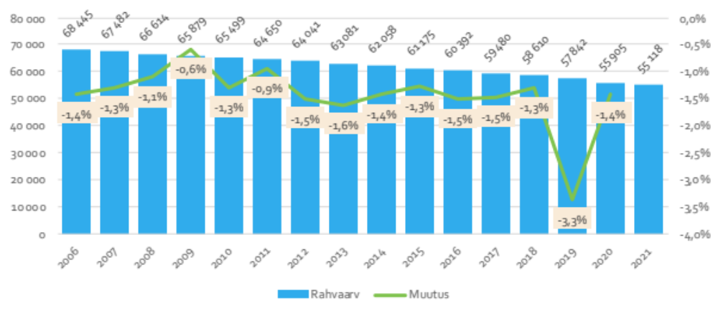
Rahvaarv - Численность населения; Muutus – Изменение.
Схема 3. Население города Нарвы в 2006–2021 гг. (Регистр народонаселения)

Больше всего снизилось число детей в возрасте 0–6 лет (на 31%). Число детей в возрасте от 7 до 18 лет и населения трудоспособного возраста уменьшилось на 25% и 27% соответственно. Единственный рост наблюдается среди населения в возрасте 65 лет и старше (19%). За этот период темпы сокращения численности населения трудоспособного возраста значительно ускорились (Схема 4).

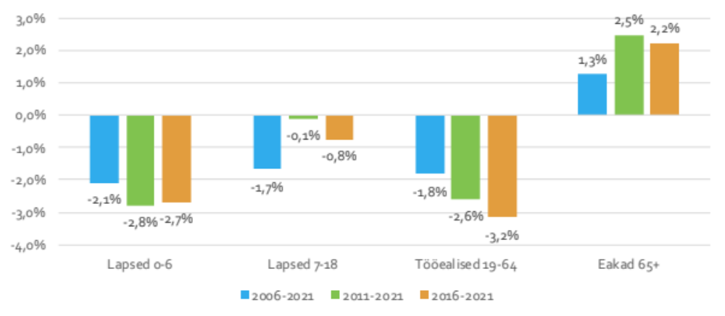Lapsed – Дети; Tööealised – Трудоспособные; Eakadad – Пожилые.

Схема 4. Среднегодовое изменение численности населения в возрастных группах в 2005–2020 гг. (Регистр народонаселения)

Естественная рождаемость в городе отрицательная, а это означает, что число смертей превышает число рождений. За последние шесть лет было в среднем 423 рождений и 844 смерти, то есть за счет естественного прироста население города уменьшалось на 421 человек в год. Миграция также была отрицательной. За последние шесть лет каждый год в среднем уезжало на 589 человек больше, чем приезжало. Данные включают корректировку Регистра народонаселения, которая произошла в 2019 году (Схема 5).
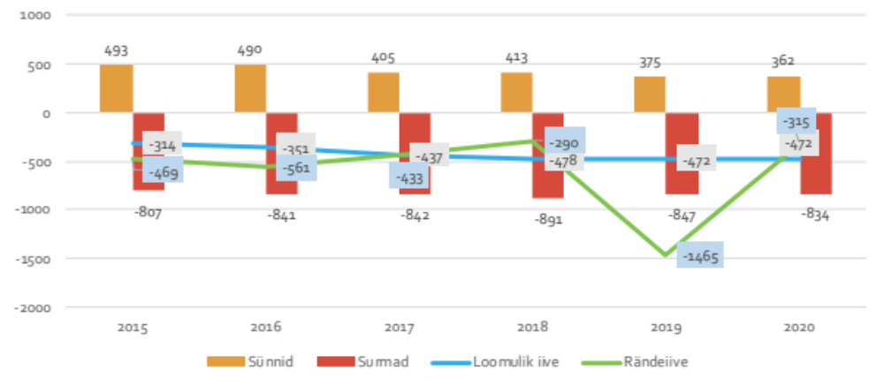
Sünnid – Рождения; Surmad – Смерти; Loomulik iive – Естественный прирост; Rändeiive – Миграционный прирост.
Схема 5. Естественный и миграционный прирост в 2015–2020 гг. (Регистр народонаселения)

Если шесть лет назад в городе родилось почти 500 детей, то за последние два года – уже менее 400 детей. За последние шесть лет средний возраст матери при рождении ребенка в Эстонии в целом быстро увеличивался. Аналогична тенденция и в уезде Ида-Вирумаа. Если в 2015 году доля женщин, родивших в возрасте 29 лет и младше, составляла 58%, то в 2020 году – 47%. Из-за последствий государственной семейной политики и других факторов такая тенденция может сохраниться и в ближайшие годы, но с учетом биологических факторов она не бесконечна. Когда подрастающее поколение достигнет основного фертильного возраста, количество рождений в Нарве неизбежно еще более снизится.
Суммарный коэффициент рождаемости в городе оставался очень стабильным в течение последних шести лет, немного ниже среднего уровня по Эстонии. В среднем за шесть лет на одну женщину детородного возраста приходилось 1,49 ребенка (Схема 6).
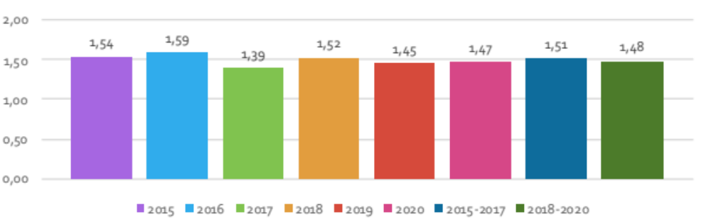Схема 6. Общий коэффициент фертильности 2015–2020 гг.

Сравнивая возрастную структуру населения в основном миграционном возрасте (0–49 лет) в 2021 году с показателем пятилетней давности (с учетом рождений), можно увидеть, что большинство эмигрантов – в возрасте 20–34 года, и из них большинство – в возрасте 20–24 года. Существует некоторая разница в структуре миграции мужчин и женщин. За этот период уехало больше мужчин. Если для женщин пик эмиграции приходится на 20 лет, то для мужчин он равномерно распределяется между 20 и 24 годами. В то же время отъезд продолжается и в старших возрастных группах. Единственной группой с низким уровнем иммиграции были дети до 9 лет. Среди 10–19-летних миграционное сальдо уже отрицательное (Таблица 2).

Таблица 2. Общее влияние миграции в период 2015–2020 гг. по возрастным группам и полу соответственно годам (Регистр народонаселения)
Возрастная группа | город всего | в т. ч. мужчины | в т. ч. женщины
0–4 | 29 | 12 | 17
5–9 | 21 | 17 | 4
10–14 | -115 | -58 | -57
15–19 | -115 | -71 | -44
20–24 | -630 | -290 | -340
25–29 | -489 | -288 | -201
30–34 | -514 | -310 | -204
35–39 | -325 | -210 | -115
40–44 | -298 | -193 | -105
45 –49 | -323 | -192 | -131
0–49 | -2759 | -1583 | -1176

18% жителей города Нарвы моложе 18 лет, 57% населения трудоспособного возраста и 25% всего населения – в возрасте 65 лет и старше (Схема 7).
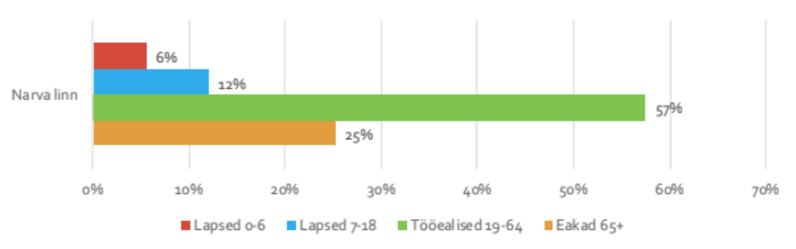Eakad – Пожилые; Tööealised – Трудоспособные;Lapsed – Дети.
Схема 7. Доля возрастных групп 2020 г. (Регистр народонаселения)

Глядя на половозрастной состав населения города, можно увидеть, что распределение населения не сбалансировано. Поколение детей меньше, чем родителей. В следующем десятилетии в основном фертильном возрасте будет значительно меньшая численность поколения. Если в более молодом возрасте мужчин будет больше, чем женщин, ситуация будет меняться по мере старения населения, и с 45 лет женщин будет (в старших возрастных группах, в основном из-за продолжительности жизни, дифференцированной в зависимости от пола) значительно больше (Схема 8).
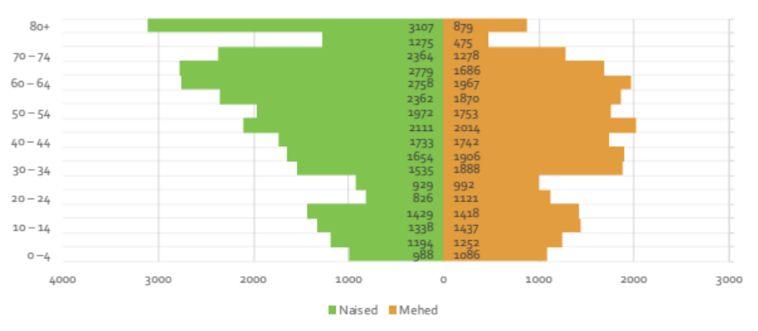Naised – Женщины; Mehed – Мужчины.

Схема 8. Половозрастное распределение населения города Нарвы на 1.01.2021 г. (Регистр народонаселения)

Из-за старения населения быстро растет доля иждивенцев. Индекс демографической нагрузки на рабочую силу оставался стабильно низким на протяжении последних восьми лет – поколение, выходящее на рынок труда, на 40% меньше тех, кто уезжает (Таблица 3).

Таблица 3. Демографические показатели в городе Нарве (Регистр народонаселения)
 | 2014 | 2015 | 2016 | 2017 | 2018 | 2019 | 2020 | 2021
Доля иждивенцев | 0,49 | 0,51 | 0,52 | 0,54 | 0,56 | 0,58 | 0,61 | 0,62
Индекс демографической нагрузки на рынок труда | 0,59 | 0,59 | 0,58 | 0,58 | 0,57 | 0,58 | 0,59 | 0,58
Соотношение полов | 0,83 | 0,83 | 0,83 | 0,83 | 0,83 | 0,83 | 0,81 | 0,82
Соотношение полов в возрастной группе 20-39 | 1,12 | 1,14 | 1,16 | 1,18 | 1,19 | 1,21 | 1,17 | 1,19

К 2021 году самые крупные группы детей уже пойдут в III ступень основной школы и в гимназию. В то время как группа детей в возрасте от 11 лет и старше составляет около 600 детей, в группах до 3 лет насчитывается около 400 детей и менее. По сравнению с поколением, которое пойдет в школу через 4–6 лет, III ступень школы в настоящее время на треть (около 600 детей) многочисленнее. (Схема 9).
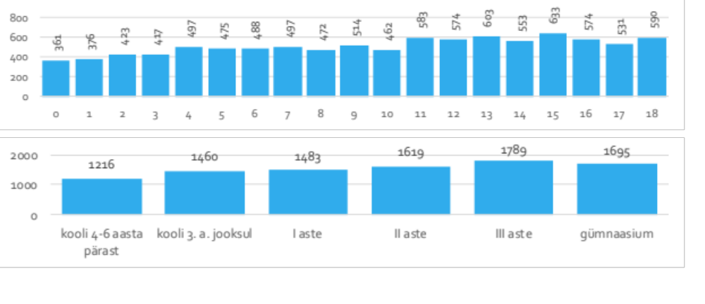Kooli 4-6 a pörast – В школу через 4–6 лет; Kooli 3 a jooksul – В школу в течение 3 лет; Aste –ступень; Gümnaasium –гимназия.

Схема 9. Дети до 18 лет в городе Нарве (Регистр народонаселения)

Подводя итог, о демографической ситуации города Нарвы за последние 10 лет можно сказать следующее:
- Уменьшение численности населения почти на 9 500 жителей (–15%). Значительное влияние на спад оказывают как отрицательный естественный прирост, так и миграционный прирост, причем последний несколько больше.
- Сокращение числа рождений в год – примерно с 500 до 360–370 рождений.
- Центр эмиграции находится в возрастных группах 20–34 лет, что влияет на будущий потенциал населения.
- Эмиграция также значительна в возрастной группе 10–19 лет.
- Уровень рождаемости остается стабильно низким (около 1,5), что недостаточно для воспроизводства населения.
- Многочисленны группы детей в старших классах школы.
Таким образом, необходимо последовательно уделять больше внимания предоставлению услуг пожилому населению и адаптации к сокращению спроса на начальное и общее образование.

Прогноз населения до 2040 года
Согласно прогнозу населения, подготовленному Департаментом статистики Эстонии, население Ида-Вирумаа в ближайшие 20 лет сократится почти на треть, то есть примерно на 40 000 жителей. С позиции города Нарвы это будет означать сокращение населения примерно на 17 000 жителей.
Консультант подготовил более подробный прогноз населения города Нарвы. Были составлены два сценария прогноза: базовый сценарий (на Схеме – A) и сценарий миграции (на Схеме – B).
Прогноз численности населения был составлен наиболее часто используемым методом когортного компонента, т. е. методом возрастного сдвига. Прогноз, составленный с использованием метода возрастного сдвига, показывает постепенное изменение размера населения, составляющего популяцию, от одного календарного года к другому. Каждый год рождаемость добавляет новое поколение к прогнозируемой численности населения, в то время как размер старого населения снижается на число смертей. В случае открытой популяции величину населения также изменяет миграция. Результатом прогноза возрастного сдвига является число разных возрастных групп в будущем.
На будущие численность и состав населения будут влиять два важных фактора – возрастной состав населения на момент прогноза и то, что произойдет с рождаемостью, смертностью и миграцией в течение прогнозируемого периода. Возрастной состав населения в базовом году прогноза к моменту прогноза уже сформирован, то есть одинаково влияет на все сценарии прогноза. Таким образом, существует разница между сценариями рождаемости, смертности и миграционного поведения.
Прогноз составлен на 2021–2040 годы, что на демографической шкале времени соответствует взгляду на более чем одно поколение. В период до 16 лет основным фактором, влияющим на развитие населения, являются миграционные процессы, за которыми в первую очередь следуют гендерный и возрастной состав, а также динамика рождаемости и смертности. Так что реальность динамики населения в первой половине прогноза будет в основном зависеть от реального миграционного поведения в ближайшем будущем.
Прогноз исходит из предположения устойчивого развития, т.е. не предусматривает больших и неожиданных изменений, которые невозможно предсказать. В то же время необходимо учитывать, что экономика циклична и что кризисы оказывают существенное влияние на миграционное и рождающее поведение населения. Фактором, влияющим на миграцию по всей Европе, является война в Украине, из-за которой в Эстонию приезжает все больше людей из Украины. Влияние так называемого коронавирусного кризиса (или его отсутствия) на эти процессы можно выяснить только из статистики последующих лет.
Прогноз включает базовый сценарий и сценарий миграции. Базовый сценарий традиционно предполагает, что популяция замкнутая: это означает, что при его составлении миграция во внимание не принимается, и анализируется влияние поведения рождаемости и смертности на будущее развитие населения. Таким образом, базовый сценарий характеризует внутреннюю устойчивость населения, сложившуюся на сегодня. Сценарий миграции учитывает продолжение эмиграции из города.
Для создания сценариев прогнозов использовалось программное обеспечение Spectrum.
На основе анализа населения и образования были сделаны следующие общие предположения, которые останутся в силе в течение всего прогнозируемого периода:
- В дошкольном образовании (ясли и детские сады) участвуют дети в возрасте от 1,5 до 6 лет (включительно), в основном образовании участвуют дети в возрасте 7–15 лет (и в гимназическом образовании – дети в возрасте 16–18 лет).
- Потребность в услугах основной школы и гимназии возникает с 1 сентября текущего года. Учтена пропорция, согласно которой в 1-й класс поступает 74% детей и 26% детей годом старше.
Результатом прогноза является будущее население города в различных возрастных группах, из которого можно вывести предполагаемую потребность в услугах начального и основного образования.
Хотя результаты представлены с точностью до одного ребенка, необходимо учитывать, что это оценочные цифры, и тенденция, показываемая прогнозом, более важна как в разных возрастных группах населения, так и на разных уровнях образования.
- Были сделаны допущения для базового сценария (на схеме – A), где миграционные процессы не были приняты во внимание, т. е. сценарий характеризует внутреннюю устойчивость населения. Коэффициент рождаемости основан на общем коэффициенте фертильности как 1,5 на женщину детородного возраста. Коэффициент остается на одном уровне в течение всего периода прогноза. В случае смертности за основу берется ожидаемая продолжительность жизни мужчин и женщин в Ида-Вирумаа на момент рождения в 2018/2019 году (70,52 лет для мужчин и 80,56 лет для женщин), которая останется неизменной до конца всего периода прогноза.
- Сценарий миграции (на схеме – B) учитывает общий коэффициент рождаемости с тем же значением, что и в базовом сценарии. Предпосылкой для миграции является эмиграция в объеме 400 жителей в базовый год, объем миграции со временем снижается. Учтена возрастная структура мигрантов, дифференцированная по половозрастным группам. Основная часть эмиграции происходит в возрасте от 20 до 39 лет, возрастная группа 0–9 лет не мигрирует. Смертность основана на ожидаемой продолжительности жизни мужчин и женщин в Ида-Вирумаа при рождении в 2018/2019 году (70,52 лет для мужчин и 80,56 лет для женщин), которая к концу периода прогноза в 2040 году увеличена до 74,2 года для мужчин и 82,5 года для женщин.
Результатом прогноза населения является численность населения по возрастным группам. Если будущая эмиграция окажется меньше ожидаемой, то, учитывая произошедшие демографические события, ситуация все-таки будет наиболее близка к сценарию миграции (на схеме – B).
Население города Нарвы, независимо от миграционного поведения, по сравнению с базовым годом в любом случае ежегодно сокращается в прогнозируемом периоде из-за возрастной структуры населения. В базовом сценарии число жителей сократится примерно на 10 000 (19%) к 2040 году, а если эмиграция продолжится, то более чем на 15 000 (28%) (Схема 10).
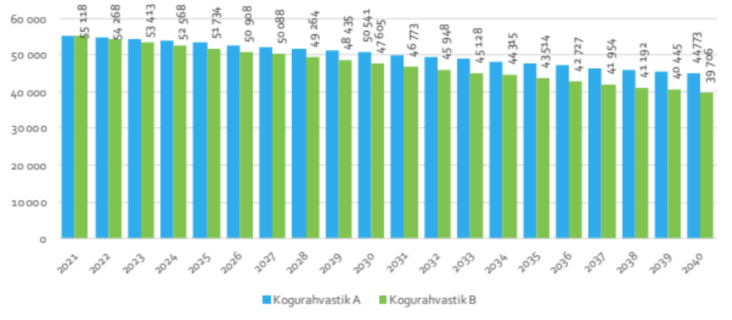Kogurahvastik - Все население.
Схема 10. Прогноз населения города Нарвы до 2040 года

При отсутствии эмиграции, и если нынешний уровень рождаемости сохранится, то будущие поколения при рождении в городе будут на 60 детей меньше. Если в последние годы в среднем рождается около 400 детей в год, в будущем будет рождаться около 330 или более детей в год. В основном это связано с распределением возрастной структуры населения по все еще фертильным поколениям. По мере продолжения эмиграции снижение числа рождений будет происходить быстрее, и уже к 2030 году число рождений будет примерно на 100 меньше (т. е. около 280 детей в год) и останется на этом уровне до конца периода прогноза (Схема 11).
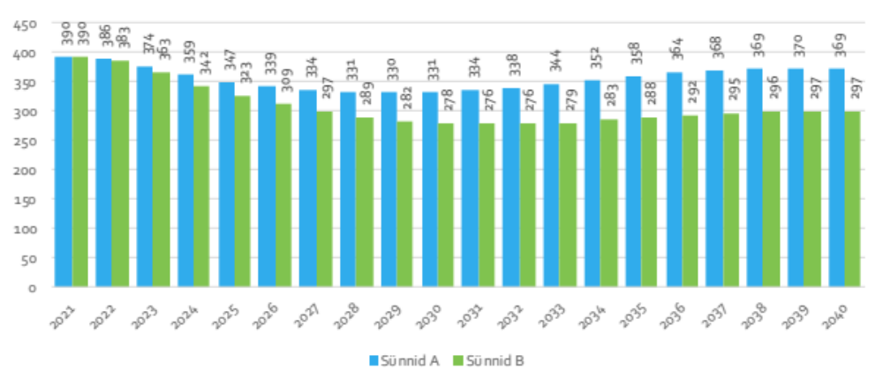Sünnid – Рождения.

Схема 11. Прогноз числа рождений в городе Нарва до 2040 года

Учитывая, что базовый сценарий скорее нереалистичен, потребность в услугах в сфере образования в ближайшие годы продолжит снижаться. К концу периода прогноза в 2040 году будет на 40% и 50% меньше детей как детсадовского, так и возраста основной школы соответственно. Молодежи гимназического возраста станет на 45% меньше. При отсутствии эмиграции (что маловероятно) число детей детсадовского возраста уменьшится более чем на 20%, число детей возраста основной школы и гимназического возраста – на 40% (Схема 12).
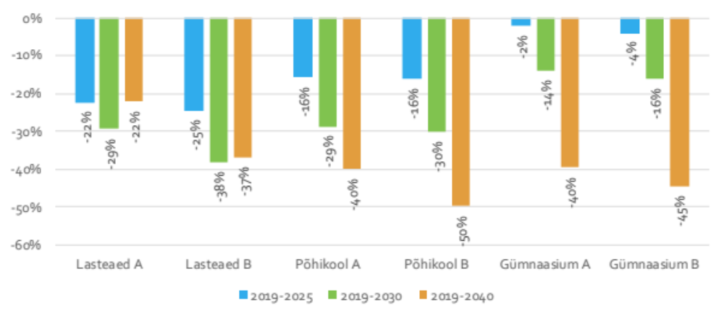Lasteaed – детский сад; Põhikool – основная школа; Gümnaasium – гимназия.

Схема 12. Прогноз изменения числа детей дошкольного, основного и старшего школьного возраста в Нарве до 2040 г.

Согласно обоим прогнозным сценариям, число детских садов будет неуклонно сокращаться в течение следующих 12 лет, после чего наступит стабилизация на уровне 1800 (A) или 1500 (B) детей, то есть в 33/34 учебном году число детей дошкольного возраста может быть на 1000 меньше, чем в минувшем учебном году (Схема 13).
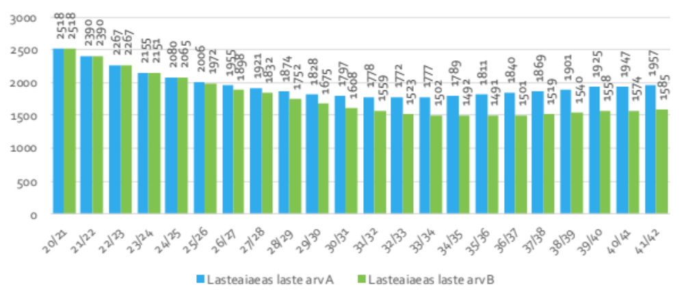Lasteaiaeas laste arv – Число детей детсадовского возраста.

Схема 13. Прогноз числа детей детсадовского возраста в Нарве до 2040 г.

Число детей младшего школьного возраста неуклонно сокращается до конца периода прогноза. Согласно обоим прогнозным сценариям, в 2030 году будет примерно 3600 детей (т. е. на 1300 детей меньше, чем в базовом году), затем в 2040 году либо 2900 (A), либо 2500 (B), либо до 2400 детей меньше (Схема 14).
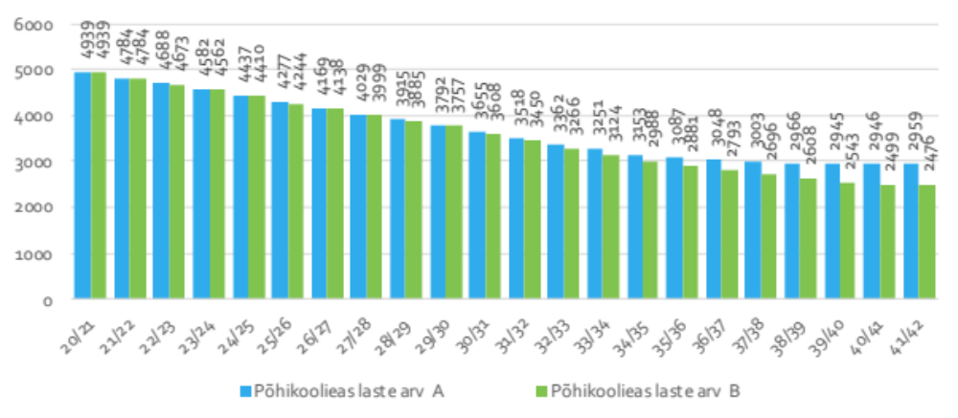Põhikoolieas laste arv – Число детей возраста основной школы.
Схема 14. Прогноз числа детей возраста основной школы в Нарве до 2040 г.

Согласно сценарию обоих прогнозов, наибольшее снижение произойдет как в II, так и в III ступенях школы (Схема 15).
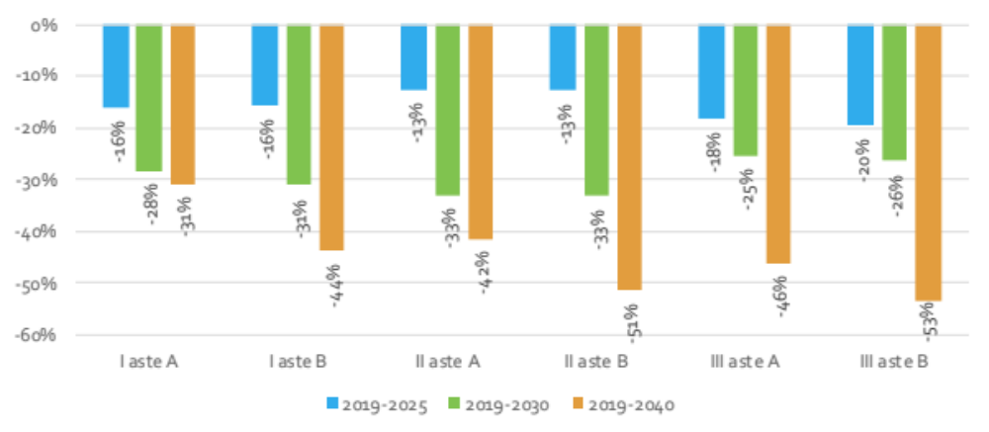Aste – ступень.

Схема 15. Прогноз числа детей возраста основной школы по ступеням школы в Нарве до 2040 г.

Дети, потенциально идущие в гимназию или профессиональное училище в следующие 15 лет, на сегодняшний день уже родились. Число детей соответствующего возраста в течение следующих пяти лет останется около 1700, после чего начнется снижение до конца периода прогноза, когда в возрастной группе будет около тысячи молодых людей, то есть примерно на 700 человек меньше, чем в базовом году (Схема 16).
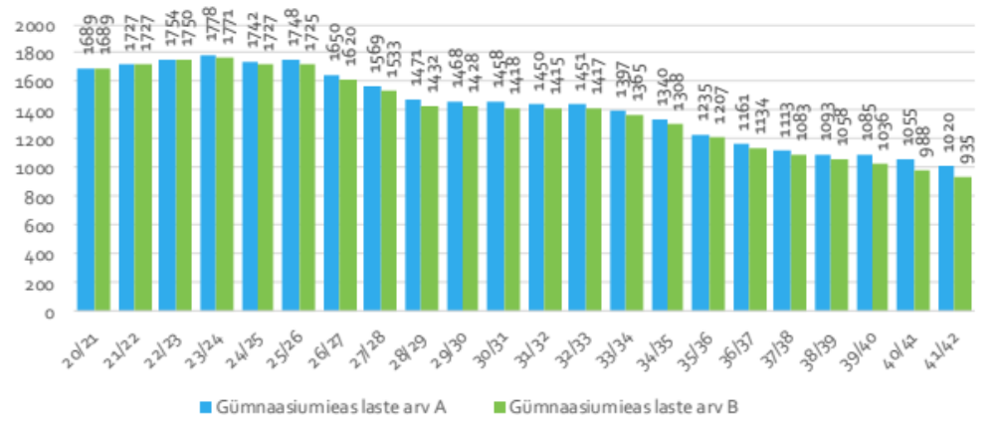Gümnaasiumieas laste arv – Число детей гимназического возраста.
Схема 16. Прогноз числа молодых людей гимназического или профессионально-училищного возраста в Нарве до 2040 г.

С точки зрения доходов города изменение численности населения трудоспособного возраста имеет очень существенный эффект, который в связи с существующей возрастной структурой продолжит сокращаться в любом случае. Согласно базовому сценарию, через 10 лет в городе будет на 4 000 с лишним человек трудоспособного возраста меньше, а согласно сценарию миграции – примерно на 7 000 человек трудоспособного возраста меньше. К концу периода прогноза изменение составит -7500 и -12 000 жителей соответствующего возраста соответственно (Схема 17).
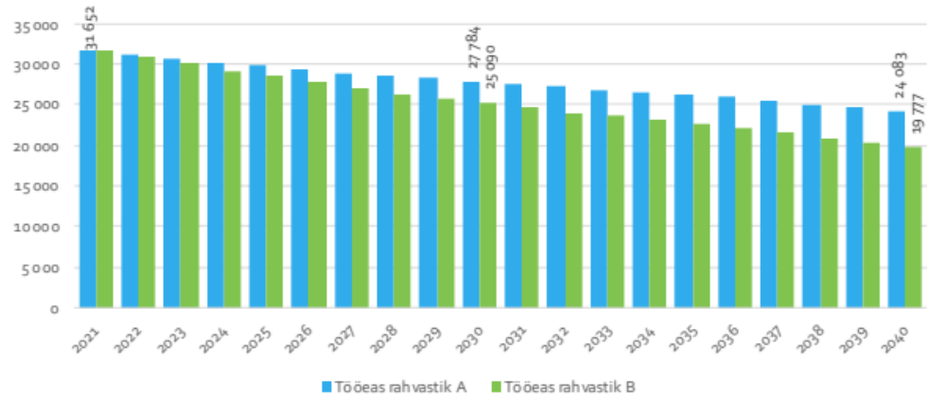Tööeas rahvastik – Население трудоспособного возраста.

Схема 17. Прогноз числа жителей трудоспособного возраста (19–64 года) в Нарве до 2040 г.

Единственной растущей возрастной группой в будущем станут пожилые люди. Таким образом, при снижении налоговых поступлений потребность в предоставлении различных социальных услуг сохранится и даже возрастет. Население старше 65 лет в течение следующего десятилетия увеличится на 1 500 человек. К концу периода прогноза произойдет очередное снижение примерно до 14 200 пожилых людей. В то же время число жителей старше 80 лет (почти 4 000 жителей в базовый год) увеличится примерно на 1 000 за 20 лет (Схема 18).
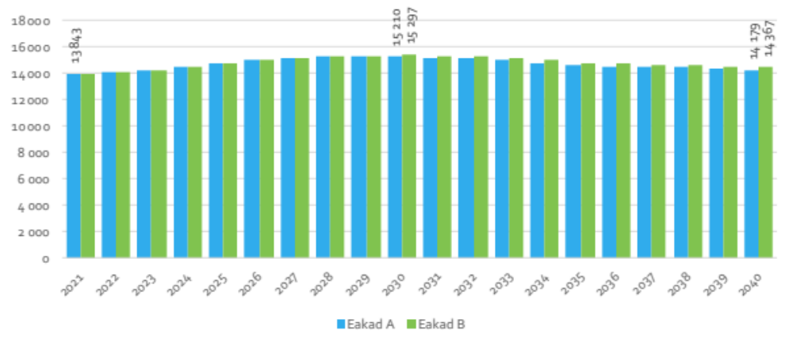Eakad – Пожилые.
Схема 18. Прогноз числа пожилых людей (возраст 65+) в Нарве до 2040 г.
Доля пожилых людей в составе населения быстро растет и превысит 30% от общей численности населения к следующему десятилетию, а к концу периода прогноза увеличится до 36%. Доля населения трудоспособного возраста к 2040 году может составить только половину населения. В любом случае доля детей детсадовского и школьного возраста в составе населения также снижается (Схема 19).
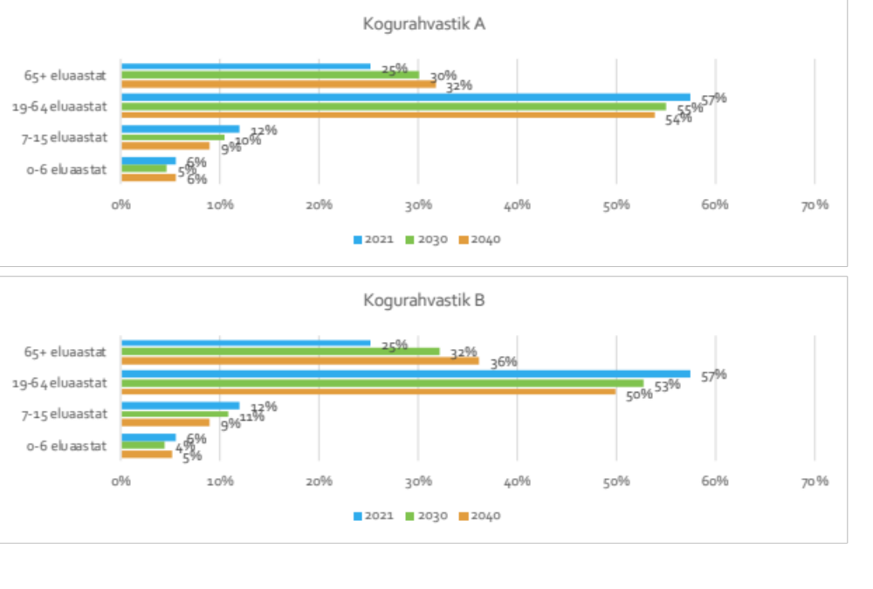65+ лет; 19–64 года; 7–15 лет; 0–6 лет.

Схема 19. Прогноз изменения возрастной структуры населения города Нарвы до 2040 г.

Экономическая и социальная среда

Основные отрасли и предприятия
Для города Нарвы исторически характерна большая доля обрабатывающей промышленности. Это актуально и сейчас – на обрабатывающую промышленность приходится почти пятая часть рабочих мест в городе (Таблица 4). Более крупную долю (21%) имеет только государственный сектор. Численно количество рабочих мест больше в некоммерческих объединениях и целевых учреждениях, но, за некоторыми исключениями, их квартальный оборот не должен превышать 10 тысяч евро. Так что важными плательщиками зарплаты их считать нельзя.

Таблица 4. Обзор занятых по отраслям в I квартале 2020 года (Налогово-таможенный департамент)
Сектор | Всего занятых | %
Обрабатывающая промышленность | 2153 | 18%
Транспортировка и хранение | 808 | 7%
Здравоохранение и социальная работа | 388 | 3%
Оптовая и розничная торговля | 1632 | 13%
Строительство | 1130 | 9%
Административная и вспомогательная деятельность | 416 | 3%
Операции с недвижимостью | 178 | 1%
Профессиональная, научная и техническая деятельность | 256 | 2%
Расселение и питание | 326 | 3%
Прочая обслуживающая деятельность | 263 | 2%
Остальные сферы: всего | 527 | 4%
Коммерческие предприятия: всего | 8077 | 66%
НКО и ЦУ вместе | 1621 | 13%
Государственный сектор | 2511 | 21%
Всего | 12209

В городе Нарве статистически расположены 37,9% всех предприятий Ида-Вирумаа, что как минимум вдвое превышает другие административные единицы (Схема 20). Эта доля в последние годы оставалась практически неизменной, колеблясь менее чем на один процентный пункт. То же самое можно сказать и о других местных самоуправлениях уезда.
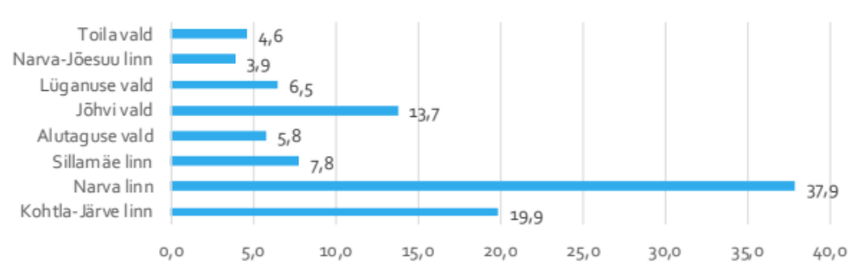 Toila vald – волость Тойла; Narva-Jõesuu linn – город Нарва-Йыэсуу; Lüganuse vald – волость Люганузе; Jõhvi vald –уезд Йыхви; Alutaguse vald – волость Алутагузе; Narva linn – город Нарва; Kohtla-Järve linn – город Кохтла-Ярве.

Схема 20. Доля (%) предприятий в административных единицах Ида-Вирумаа 2020 г. (Департамент статистики)

Крупнейшими предприятиями города Нарвы по числу сотрудников (более 100 человек) являются (данные Налогово-таможенного департамента за I квартал 2021 года):
- Fortaco Estonia OÜ (обрабатывающая промышленность)
- Hanza Mechanics Narva AS (обрабатывающая промышленность)
- Narva-Bark AS (обрабатывающая промышленность)
- Eesti Energomontaaž AS (строительство)
Число компаний, действующих в городе, с каждым годом растет (Схема 21). Львиная доля предприятий – это небольшие фирмы, в которых работает менее 10 человек. В городе Нарва зарегистрировано одно крупное предприятие.
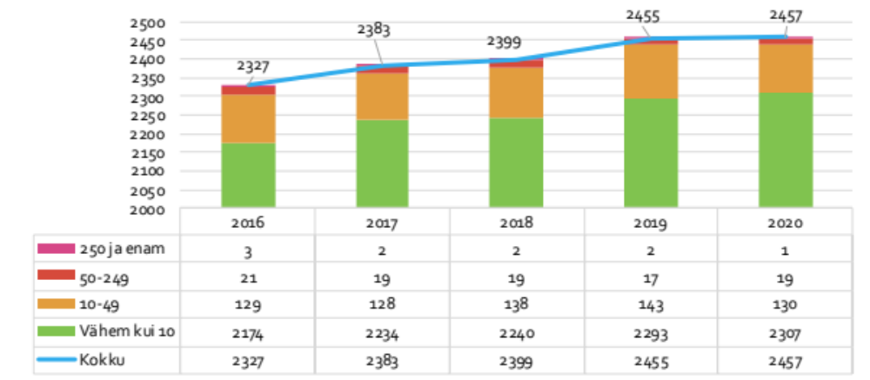
Схема 21. Число предприятий в Нарве по количеству занятых (Департамент статистики)
Показатели рождаемости и смертности предприятий в городе Нарве в последние годы оставались стабильными. В 2018 году рождаемость фирм составила 12,3, смертность – также 12,3. Это означает, что столько же фирм создано, сколько и закрылось. Для сравнения: эти показатели в Эстонии – 12,4 и 11, в Ида-Вирумаа – 11,6 и 11,4 соответственно.
В начале 2020 года в Нарве на 100 жителей трудоспособного возраста приходилось 7,38 предприятия. Для сравнения, средний показатель по Эстонии при этом составлял 16,35, а по уезду 7,86. Из этого можно сделать вывод, что предпринимательская активность ниже, чем в среднем по Эстонии, что связано с существованием исторически по всему уезду крупных промышленных предприятий. В то же время предпринимательская активность в Нарве за пять лет увеличилась – в 2016 году на 100 жителей трудоспособного возраста приходилось всего 6,20 предприятия.
Согласно весеннему экономическому прогнозу Министерства финансов, геополитические факторы будут существенно влиять на развитие экономики. По прогнозу Банка Эстонии, введенные против России санкции окажут определенное влияние на внешнюю торговлю как прямо, так и косвенно через торговлю с торговыми партнерами. Санкции усугубляют ограничения со стороны предложения, особенно для некоторых ключевых товарных групп, таких как древесное сырье, металлы, удобрения и минеральное топливо. Эстонские компании ищут новые экспортные рынки и поставщиков, но это, вероятно, займет много времени, так как компании из других стран сталкиваются с той же проблемой. Проблемы, препятствующие производству, все более усугубляются.

Трудовая миграция
Сопоставление данных из Регистра трудовой занятости (точное место работы сотрудника с указанием адреса) и Регистра народонаселения (указывается место жительства резидента с уточнением адреса) дает представление о местонахождении рабочих мест и трудовой миграции.
Большинство жителей города Нарвы работают в своем муниципалитете по месту жительства (Таблица 5). Достаточно большая часть населения работает также в Таллинне и Нарва-Йыэсуу – соответственно 1880 и 1810. Всего в других городах работают более 6 100 жителей города Нарвы.

Таблица 5. Расположение рабочих мест зарегистрированных жителей Нарвы на 1.01.2020 г. (Департамент статистики)
Муниципалитет рабочего места | Уезд рабочего места | Число работников
город Нарва | Ида-Вирумаа | 15494
Таллинн | Харьюмаа | 1880
город Нарва-Йыэсуу | Ида-Вирумаа | 1810
волость Йыхви | Ида-Вирумаа | 489
город Кохтла-Ярве | Ида-Вирумаа | 413
город Силламяэ | Ида-Вирумаа | 397
город Тарту | Тартумаа | 207
волость Раэ | Харьюмаа | 171
волость Сауэ | Харьюмаа | 109
город Маарду | Харьюмаа | 107
волость Виймси | Харьюмаа | 75
город Пярну | Пярнумаа | 54
волость Йыэляхтме | Харьюмаа | 41
волость Раквере | Ляэне-Вирумаа | 41
волость Харку | Харьюмаа | 36
волость Люганузе | Ида-Вирумаа | 33
волость Вильянди | Вильяндимаа | 25
город Хаапсалу | Ляэнемаа | 23
город Кейла | Харьюмаа | 22
город Раквере | Ляэне-Вирумаа | 21
волость Муствеэ | Йыгевамаа | 20
волость Саку | Харьюмаа | 20
волость Тапа | Ляэне-Вирумаа | 20
Другие муниципалитеты ВСЕГО |  | 126

В Нарве работает чуть более 1700 человек из других муниципалитетов (Таблица 6). Чаще всего на работу в Нарву ездят жители Нарва-Йыэсуу.

Таблица 6. Число людей из других муниципалитетов, работающих в Нарве, по состоянию на 1.01.2020 г. (Департамент статистики)
Муниципалитет проживания | Уезд проживания | Число работников
город Нарва-Йыэсуу | Ида-Вирумаа | 713
Таллинн | Харьюмаа | 352
город Силламяэ | Ида-Вирумаа | 295
город Кохтла-Ярве | Ида-Вирумаа | 142
волость Йыхви | Ида-Вирумаа | 65
город Тарту | Тартумаа | 33
волость Тойла | Ида-Вирумаа | 29
волость Алутагузе | Ида-Вирумаа | 23
волость Люганузе | Ида-Вирумаа | 15
волость Виру-Нигула | Ляэне-Вирумаа | 13
город Пярну | Пярнумаа | 12
город Маарду | Харьюмаа | 11
волость Раэ | Харьюмаа | 11

Туризм
Город Нарва имеет богатое историческое и культурное наследие. Нарвские и Ивангородские укрепления известны во всем мире, в том числе замки, бастионы и другие сооружения на противоположных берегах реки Нарвы. В Нарвском замке Германа действует Нарвский музей, который год за годом занимается обновлением экспозиции и сохранением зданий. В замке проходят несколько крупных мероприятий, таких как реконструкция нарвских сражений времен Северной войны, музыкальный фестиваль Station Narva и т. д.
В Нарве много важных объектов (список не исчерпывающий):
- Казематы бастиона «Виктория» – экспозиция, размещенная в отреставрированных ходах знакомит с историей оборонной системы Нарвы.
- Кренгольмская мануфактура, основанная в 1857 году, где полвека велись строительные работы. Сейчас текстильная промышленность там прекратила свою деятельность, а комплекс площадью 300 000 м² пустует, но при поддержке Европейского союза на острове Кренгольм планируется построить «Текстильный мир». Кроме того, Рийгикогу одобрил внесение Нарвского Кренгольмского культурного квартала «Мануфактура» в список национальных культурных объектов, стоимость которого составляет 30 миллионов евро. Половина финансирования поступает из Фонда Kultuurkapital, половина – от частного владельца.
- Нарвская ратуша – исторический центр Нарвы. В настоящее время ведется реконструкция ратуши.
- Здание на бастионе «Глория», когда-то построенное как склад, где сейчас располагается Художественная галерея Нарвского музея.
- Темный сад – общественный парк по названию Темных ворот. Это первый городской парк в Эстонии.
- Речной Променад – расположенная в историческом центре города прибрежная зона между бастионами и рекой. Протяженность около 1 км.
- Александровская церковь – одна из крупнейших церквей Эстонии с великолепной акустикой для проведения концертов. Башня церкви реконструирована, главное здание нуждается в капитальном ремонте. После банкротства Александрийского прихода Эстонская Республика выкупила здание церкви из банкротного имущества, чтобы сохранить уникальное здание, привести его в порядок и использовать для проведения культурных мероприятий.
- Нарвский собор Воскресения Господня – действующий православный храм, который остался нетронутым бомбежкой 1944 года.
- Старое здание больницы, первоначально построенное для Кренгольмской мануфактуры. Сегодня здесь находится Нарвская больница.
Кроме исторических зданий и комплексов, в городе много памятников и монументов. В Нарве насчитывается 360 исторических памятников, из которых 50 памятников архитектуры, 6 памятников истории, 301 памятник искусства и 3 памятника археологии.
По данным портала puhkaeestis.ee, в Нарве 10 объектов размещения, три из которых – гостиницы, остальные – хостелы или гостевые апартаменты. В Нарве почти 30 ресторанов и кафе, но только одно из них имеет знак качества. Таким образом, можно предположить, что туристическая инфраструктура города недостаточна для оказания качественных услуг большому числу посетителей.
Потенциал реки Нарвы не используется полностью – порты (Йыэ и Кулгу) развиты не до конца.
В то же время число посетителей города увеличивалось с каждым годом, что, как и в остальном мире, было замедлено коронавирусными ограничениями.
Нарва претендовала на титул Культурной столицы Европы 2024 года, но проиграла городу Тарту. Следующая возможность стать Культурной столицей – 2037 год.

Доходы и прожитие населения
Среднемесячный брутто-доход работника на зарплате в период 2016–2020 гг. увеличился на 194 евро, или почти на 24% (Схема 22). В 2020 году брутто-доход в Нарве был близок к среднему по уезду, но на 362 евро меньше показателя по Эстонии. Темпы роста доходов также скорее свидетельствуют об увеличении разрыва – среднее ускорение брутто-дохода в Эстонии за рассматриваемый период увеличилось (на 28%).
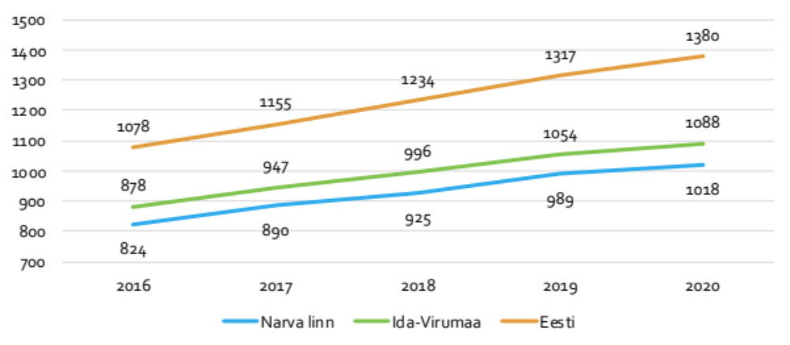Narva linn – город Нарва; Ida-Virumaa – Ида-Вирумаа; Eesti – Эстония.

Схема 22. Среднемесячный брутто-доход работника на зарплате в период 2016–2018 гг. Департамент статистики)

Во всех возрастных группах в Нарве мужчины зарабатывают больше, чем женщины (Схема 23). Самый высокий доход у возрастной группы 25–49 лет (в среднем 1093 евро; для сравнения, средний по Эстонии в то же время был 1544 евро, т. е. на 451 евро больше в той же возрастной группе), самый низкий – у самой молодой (802), что тоже понятно.
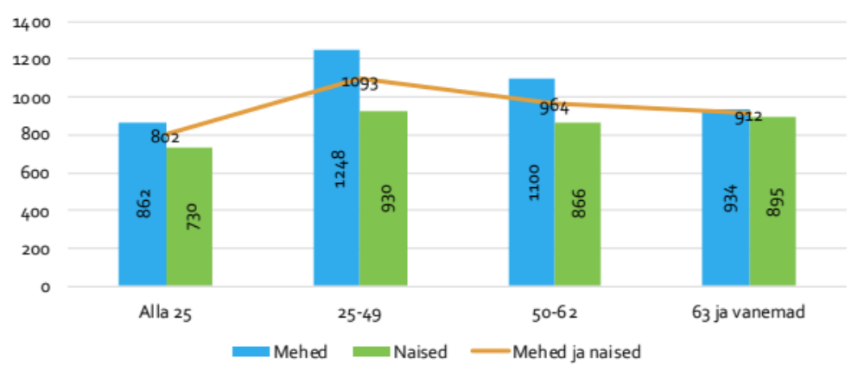Mehed – Мужчины; Naised – Женщины; Mehed ja naised – Мужчины и женщины.

Схема 23. Среднемесячный брутто-доход работника на зарплате в Нарве по половозрастным группам в 2020 г. (Департамент статистики)

Подобно тенденции в уезде Ида-Вирумаа, число получателей брутто-дохода в Нарве за последние пять лет уменьшилось (Схема 24). Число получателей брутто-дохода в уезде уменьшилось почти на 8%, в Нарве – на 7,4%, а в Эстонии осталось прежним.
В 2020 году брутто-доход получал почти 31% всего населения города (данные Регистра народонаселения на 1.01.2020 г.). Учитывая сокращение населения, эта доля со временем будет еще более снижаться, то есть постоянно убывающему числу людей придется поддерживать растущую группу. В 2020 году брутто-доход Ида-Вирумаа получали 33,4% населения, а в Эстонии – чуть более 39%.
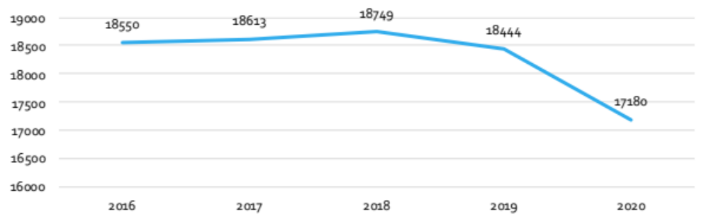Схема 24. Число получателей брутто-дохода в Нарве в период 2016–2020 гг. (Департамент статистики)
Число зарегистрированных безработных четко отражает влияние корона-кризиса – за последний год резко выросло число безработных (Схема 25). Тенденции одинаковы как в Ида-Вирумаа, так и в Эстонии в целом.
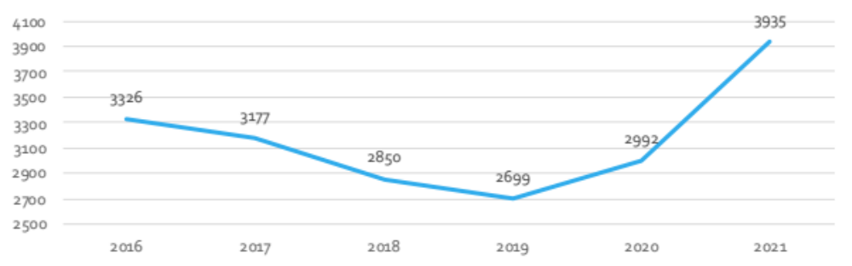Схема 25. Число зарегистрированных безработных в Нарве в период 2016–2021 гг. По состоянию на 1 января (Касса по безработице)
Доля зарегистрированных безработных в трудоспособном населении города Нарвы и Ида-Вирумаа стабильно превышает соответствующий показатель по стране (на 3,9–5,4 процентных пункта выше).
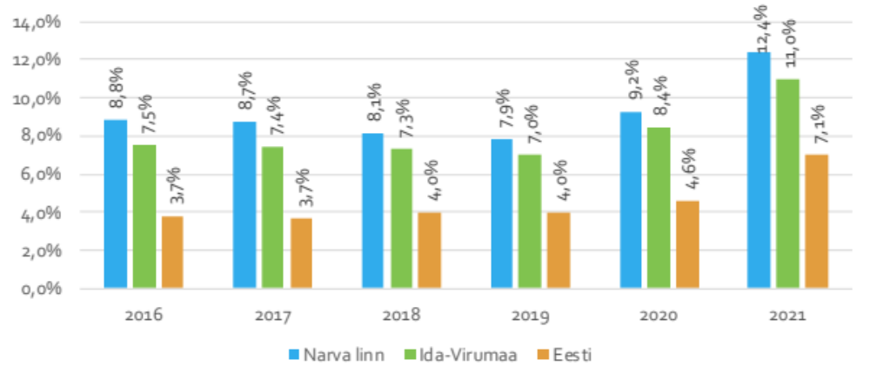Narva linn – город Нарва; Ida-Virumaa – Ида-Вирумаа; Eesti – Эстония.
Схема 26. Доля зарегистрированных безработных в населении трудоспособного возраста (Касса по безработице, Регистр народонаселения)
За последние пять лет число иждивенцев выросло как в городе Нарве, в уезде Ида-Вирумаа, так и в Эстонии в целом (Схема 27) . Однако в Нарве оно значительно выше, чем в среднем по Эстонии. В основном это связано с большой долей возрастной группы старше 65 лет. Учитывая демографический профиль города, в ближайшие годы доля иждивенцев еще увеличится. Это означает, что давление на оставшееся население трудоспособного возраста будет все более возрастать.
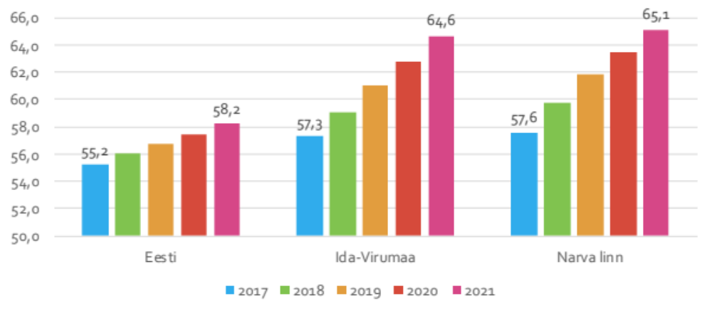Narva linn – город Нарва; Ida-Virumaa – Ида-Вирумаа; Eesti – Эстония.
Схема 27. Доля иждивенцев (%) в период 2017–2021 гг. (Департамент статистики)

Городское управление и бюджет

Организация управления
Органами местного самоуправления города Нарвы являются городской совет и городская управа. Представительный орган местного самоуправления состоит из 31 члена, сформировано 11 постоянных комиссий.
Нарвская городская управа состоит из мэра, вице-мэра и трех членов городской управы. Работа разделена между разными структурными подразделениями (Схема 28).
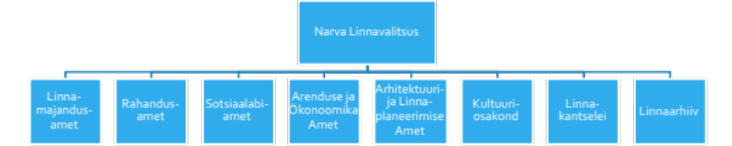
Схема 28. Структура городской управы Нарвы
Всего в структурах города Нарвы 219,65 служебных должностей, включая канцелярию городского совета.
Подведомственных учреждений 39, 38 из которых находятся в ведении Департамента культуры, в том числе 17 детских садов, 2 основные школы, 6 общеобразовательных школ и школа для взрослых.
Под управляющим влиянием города находятся (всего 8) Transservis-N AS (организует трансграничный транзит), Narva Vesi AS (снабжение питьевой водой и очистка сточных вод), Narva Jäätmekäitluskeskus OÜ (сбор и утилизирование отходов), Narva Linnaelamu SA (администрирование недвижимости), Narva Haigla SA (Нарвская больница), Narva Sadam SA (порт Нарвы), Narva linna Arendus SA (девелопмент недвижимости) и Narva Linnaleht SA (в стадии ликвидации).
Кроме того, большое влияние город оказывает на Küste OÜ (уход за ландшафтом), Фонд Нарвского музея и Фонд кладбища Вайвара (всего 3).

Бюджетная позиция
Объем доходов от основной деятельности города Нарвы составляет ок. 70 миллионов евро. Примерно половину доходов составляют получаемые субсидии, 43% – налоговые поступления и 7% – доходы от продажи товаров и услуг. В среднем по Эстонии доля налоговых доходов в бюджете составляет 61%, доля субсидий – 28%, а доля доходов от продажи товаров и услуг – 10%. Таким образом, собственные доходы города ниже, чем в среднем по стране, и доля субсидий в бюджете, соответственно, выше.
Из расходов на основную деятельность 66% составляют расходы на персонал, хозяйственные расходы – 24%, субсидии – 10%. В среднем по Эстонии в бюджете доля затрат на рабочую силу составляет 53%, хозяйственные расходы – 33%, а субсидии – 12%. Так, в городе Нарве средняя доля затрат на рабочую силу выше, а доля хозяйственных затрат и предоставляемых субсидий ниже, чем в среднем по Эстонии.
Бюджетная позиция города неуклонно улучшалась на протяжении последних шести лет. Прибыль от основной деятельности увеличилась с 4,5 миллиона до 10 миллионов евро, т. е. до 14% от доходов основной деятельности. В среднем по Эстонии 13%. Из-за увеличения бюджета и уменьшения численности населения доход на душу населения за шесть лет вырос примерно на 500 евро.
На конец 2021 года долговые обязательства города составляли 29,7 миллиона евро. За период 2015–2021 гг. долговая нагрузка в абсолютном выражении существенно не изменилась. В то же время из-за роста объема бюджета и увеличения ликвидных активов коэффициент нетто-долга к концу 2021 года снизился до 13%. Задолженность на душу населения в этот период выросла на 82 евро – до 551 евро.
В период с 2015 по 2021 год город инвестировал в основные активы около 60 миллионов евро, что составляет более 1000 евро на душу населения (по состоянию на 2021 год). 28% от общего объема инвестиций стали возможны за счет государственных субсидий (Таблица 7).

Таблица 7. Показатели бюджета города Нарвы (минфин, расчет консультанта)
 | 2015 | 2016 | 2017 | 2018 | 2019 | 2020 | 2021
Доходы от основной деятельности | 52 166 000 | 54 130 000 | 58 186 000 | 65 968 000 | 70 618 000 | 71 083 000 | 72 799 000
Расходы на основную деятельность | 47 569 000 | 48 098 000 | 50 530 000 | 56 917 000 | 60 633 000 | 61 174 000 | 62 902 000
Прибыль от основной деятельности | 4 597 000 | 6 032 000 | 7 656 000 | 9 052 000 | 9 985 000 | 9 910 000 | 9 898 000
Доля дохода в прибыли | 9% | 11% | 13% | 14% | 14% | 14% | 14%
Доходы от основной деятельности на душу населения | 853 | 896 | 978 | 1 126 | 1 221 | 1 271 | 1 349
Расходы на основную деятельность на душу населения | 75 | 100 | 129 | 154 | 173 | 177 | 183
Долговые обязательства по состоянию на конец года | 28 684 000 | 23 490 000 | 23 177 000 | 28 216 000 | 25 432 000 | 28 446 000 | 29 717 000
Ликвидные активы на конец года | 3 668 000 | 5 050 000 | 5 815 000 | 9 916 000 | 12 835 000 | 14 202 000 | 19 979 000
Чистая долговая нагрузка (евро) | 25 016 000 | 18 440 000 | 17 362 000 | 18 300 000 | 12 597 000 | 14 244 000 | 9 738 000
% от чистого долга | 47,95% | 34,07% | 29,87% | 27,74% | 17,84% | 20,04% | 13,38%
Долговая нагрузка на душу населения | 469 | 389 | 390 | 481 | 440 | 509 | 551
Приобретение основных активов | 7 725 000 | 3 135 000 | 6 358 000 | 11 658 000 | 7 124 000 | 12 105 000 | 12 019 000
Получаемое целевое финансирование на приобретение основных активов | 4 501 000 | 87 000 | 897 000 | 4 644 000 | 1 637 000 | 2 399 000 | 6 968 000
Выделяемое целевое финансирование на приобретение основных активов | 856 000 | 108 000 | 88 000 | 632 000 | 152 000 | 346 000 | 292 000
Приобретение основных активов на душу населения | 140 | 54 | 108 | 210 | 126 | 223 | 223

Максимальная долговая нетто-нагрузка на конец 2020 года составляет более 55 миллионов евро. Таким образом, теоретический свободный кредитный потенциал все еще составляет ок. 25 миллионов евро. При существующих доходах от основной деятельности заем возможен. Также велики объемы ликвидных активов, использование которых для инвестиций в основной капитал запланировано в бюджете на 2021 год.
Налогоплательщики составляют около 42% населения. Внешняя среда по-прежнему вынуждает город увеличивать расходы в виде роста заработной платы и повышения цен. С другой стороны, сокращение численности населения трудоспособного возраста и эмиграция ограничивают рост поступлений подоходного налога.
Глядя в будущее, рекомендуется сохранить, по крайней мере, текущую бюджетную позицию города, чтобы город имел текущие управленческие и инвестиционные возможности. Для максимальной эффективности инвестиционной и финансовой деятельности необходимо достичь не менее 16% дохода от основной деятельности.
Распределение бюджета города на 2021 год показывает, что несравнимо большая часть расходов города на основную деятельность приходится на образование и культуру (66%). 14% и 13% средств соответственно расходуется на организацию городского хозяйства и социальную помощь (Таблица 8).

Таблица 8. Распределение расходов городского бюджета на основную деятельность на 2021 г. (исполнение)
Структурное звено | Расходы | Доля
Отдел культуры | 41 201 007 | 66%
Департамент городского хозяйства | 8 666 552 | 14%
Депртамент социальной помощи | 8 473 849 | 13%
Депратамент развития и экономики | 1 530 736 | 2%
Городская канцелярия | 1 485 972 | 2%
Департамент архитектуры и городского планирования | 597 127 | 1%
Департамент финансов | 492 915 | 1%
Канцелярия городского собрания | 453 509 | 1%
Всего | 62 901 667 | 100%

Недвижимость
Город Нарва владеет 84 зданиями, в которых оказываются или ранее оказывались муниципальные услуги. В городе Нарва есть недвижимость, которая используется (или использовалась ранее) для оказания услуг, общей нетто-площадью почти 215 000 м². Организация управления недвижимостью разделена между Отделом культуры (131 000 м²) и Отделом городского хозяйства (84 000 м²).
Исходя из функции использования, почти четверть (51 000 м²) – это площадь, используемая школами (без учета спортивных сооружений). Детские сады занимают 34 000 м², спортивные сооружения – 26 000 м², школы по интересам – 15 000 м². Площадь общежитий 28 000 м². Несколько различных обществ (14 000 м²) работают в зданиях, которые ранее использовались в основном под детские сады. Больница и семейные врачи занимают почти 10 000 м². Совершенно неиспользуемая площадь составляет 6000 м².
По оценке специалистов городской администрации, 25% площади зданий находится в хорошем состоянии (54 000 м²), 69% (148 000 м²) в удовлетворительном и 6% (12 500 м²) амортизировано.
По своему назначению здания культурного, молодежного и социального назначения находятся в лучшем состоянии, доля площади в хорошем состоянии превышает 80%. В зданиях, служащих медицинскими и административными объектами, этот показатель составляет 66% и 71% соответственно. По другим функциям он значительно ниже. В хорошем состоянии находятся лишь несколько десятков процентов площади детских садов, школ и спортивных сооружений (Таблица 9).

Таблица 9. Недвижимость, используемая для оказания услуг, принадлежащая городу Нарве, и ее оценочное состояние (Нарвская горуправа)
Назначение | Хорошо | Удовлет-ворительно | Аморти-зировано | Всего | Доля общей площади | Доля площади в хорошем состоянии
Школа | 6 939 | 31 336 | 12 482 | 50 757 | 24% | 14%
Детский сад | 3 845 | 29 985 |  | 33 830 | 16% | 11%
Общежитие |  | 27 966 |  | 27 966 | 13% | 0%
Спорт | 2 879 | 23 429 |  | 26 308 | 12% | 11%
Школа по интересам | 6 084 | 9 200 |  | 15 283 | 7% | 40%
Общественная деятельность | 4 784 | 9 339 |  | 14 123 | 7% | 34%
Здравоохранение | 6 508 | 3 282 |  | 9 790 | 5% | 66%
Культура | 8 814 |  |  | 8 814 | 4% | 100%
Администрирование | 4 815 | 1 924 |  | 6 738 | 3% | 71%
Выведено из использования |  | 6 064 |  | 6 064 | 3% | 0%
Другое | 4 910 | 221 | 163 | 5 294 | 2% | 93%
Социал | 3 509 | 818 |  | 4 327 | 2% | 81%
Библиотека |  | 3 368 |  | 3 368 | 2% | 0%
Молодежный центр | 1 166 |  |  | 1 166 | 1% | 100%
Интернат |  | 884 |  | 884 | 0% | 0%
Всего | 54 252 | 147 816 | 12 646 | 214 714 | 100% | 25%

Согласно отчету, подготовленному Государственным контролем в 2016 году, в среднем на одно местное самоуправление (с численностью населения более 20 000 жителей) в Эстонии приходилось около 3,9 квадратных метров администрируемой площади на одного жителя. В городе Нарва соответствующий показатель с численностью населения 2021 года также составляет 3,9 м². С другой стороны, следует учитывать, что этот показатель, как правило, ниже в городских районах с большей численностью населения (например, 1,8 м² на душу населения в Таллинне и 2,8 м² на душу населения в Тарту) и, соответственно, выше в небольших городах или сельской местности, где потребители услуг рассеяны и их численно меньше. Кроме того, в среднем более 60% детских садов и школьных зданий в Эстонии находились в хорошем или очень хорошем состоянии.
В среднем площади, используемые городом, построены в 1969 году. Более половины площадей зданий было завершено в 1970-х годах. Новые здания или здания с пристройками, завершенными после начала века, имеют общую площадь почти 25 000 м² (включая старые части зданий с пристройками).
Принимая во внимание оценку состояния зданий и предполагая, что стоимость реконструкции зданий в удовлетворительном или амортизированном состоянии составит не менее 1000 евро за квадратный метр, городу Нарве необходимо не менее 150 миллионов евро для инвестиций в недвижимость. Если за последние шесть лет общий объем инвестиций составил ок. 50 миллионов евро (включая целевые резервы), то на обновление существующей недвижимости потребуется примерно 20 лет или более. С другой стороны, нужно пересмотреть необходимость и целесообразность использования построек.

Обзор по сферам

Образование
В Нарве в 2020/2021 учебном году было открыто 17 муниципальных детских садов с 142 группами. Детсады посещали более 2 400 детей, средняя заполняемость группы составила 17,0 детей. Число детей в детсадах и число групп на протяжении десятилетия неуклонно снижалось, средняя заполняемость групп осталась на прежнем уровне (Схема 29).
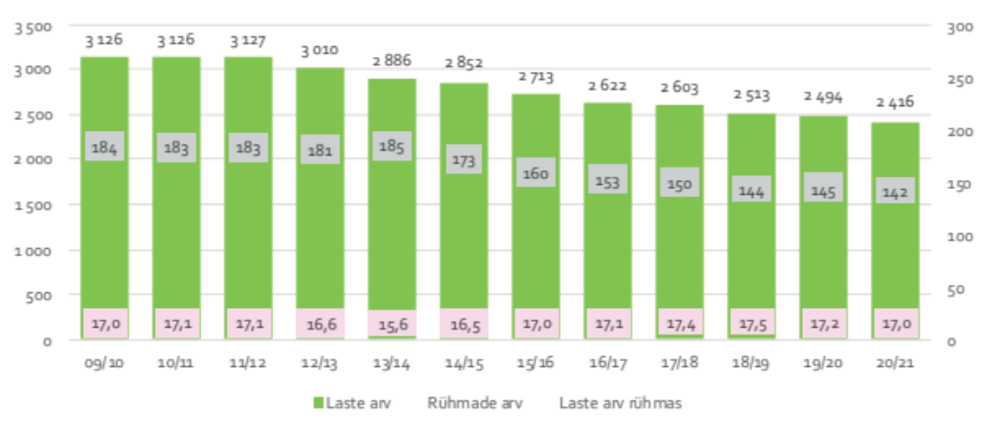Laste arv – Число детей; Rühmade arv – Число групп; Laste arv rühmas – Число детей в группе.

Схема 29. Число детей и групп, посещающих детские сады в период 09/10–20/21 гг. (Haridussilm)

Большинство детсадов (11 учреждений) имеют 8 и более групп, в них ходит ок. 150 и более детей. Самым крупным учреждением является детский сад «Чиполлино» с 214 детьми и самый маленький детский сад «Сказка» с 54 детьми (Схема 30).
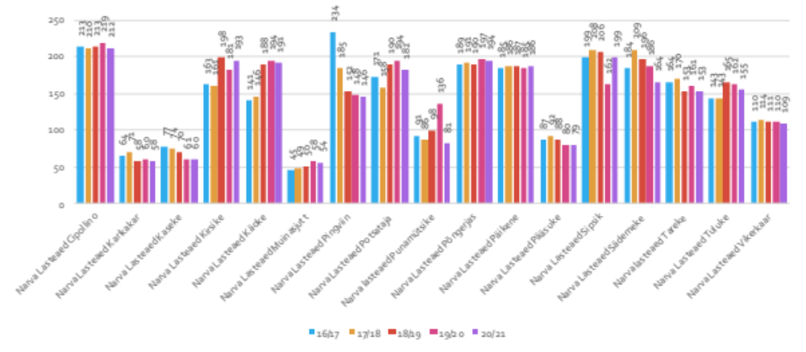Схема 30. Число детей в детсадах города в учебные годы 16 / 17–20 / 21 (Haridussilm)

Из 2 416 детей, посещавших городские детсады в прошлом учебном году, 95% (2 297 детей) – жители города Нарвы. Если пять лет назад было почти 200 детей из других самоуправлений, то в прошлом году их было 119. Число детей-нарвитян, посещающих детские сады в других самоуправлениях (в основном в Нарва-Йыэсуу), оставалось довольно стабильным и в прошлом году составляло 39 (Таблица 10).

Таблица 10. Миграция учащихся детских садов в учебные годы 16/17–20/21 (EHIS)
 | 16/17 | 17/18 | 18/19 | 19/20 | 20/21
В детских садах города всего | 2622 | 2603 | 2513 | 2494 | 2416
в. т. ч. дети города Нарвы | 2426 | 2407 | 2350 | 2350 | 2297
в. т. ч. дети других местных самоуправлений | 196 | 196 | 163 | 144 | 119
доля детей Нарвы среди детей в городских детсадах | 93% | 92% | 94% | 94% | 95%
Детей города Нарвы всего | 2472 | 2455 | 2396 | 2393 | 2336
Дети Нарвы в других местах | 46 | 48 | 46 | 43 | 39
Из детей-нарвитян в Нарве | 98% | 98% | 98% | 98% | 98%

Воспитание в детсадах ведется в основном на русском языке. При этом за последнее десятилетие значительно увеличилось число групп погружения и число детей, их посещающих. В 20/21 учебном году в детских садах было 89 русскоязычных групп с 1365 детьми (56%), 49 групп погружения с 992 детьми (41%) и 4 эстоноязычные группы с 59 детьми (Схема 31).
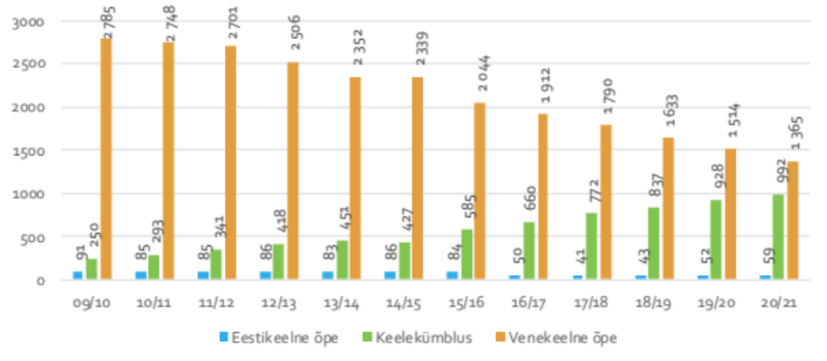 Eestikeelne õpe – Обучение на эстонском языке; Keelekümblus – Языковое погружение; Venekeelne õpe – Обучение на русском языке.

Схема 31. Число детей в детсадах в соответствии с языком учебной программы в 10–20/21 учебном году (Haridussilm)

В Нарве 11 общеобразовательных школ. 8 муниципальных школ (в т. ч. Гимназия для взрослых), две государственные школы (Нарвская Ваналиннаская госшкола, Нарвская Эстонская гимназия) и одна частная школа (Нарвская Православная гимназия). Уровень гимназии существует в 8-и школах с дневной формой обучения, муниципальные Паю школа и 6-я школа работают как основные школы.
В 20/21 учебном году 4809 учащихся обучались на ступени основной школы и 877 учащихся на ступени гимназии. Если число учащихся основной школы некоторое время оставалось, с некоторыми колебаниями, на уровне около 5000, то число гимназистов за 15 лет уменьшилось примерно на 700 (Схема 32).
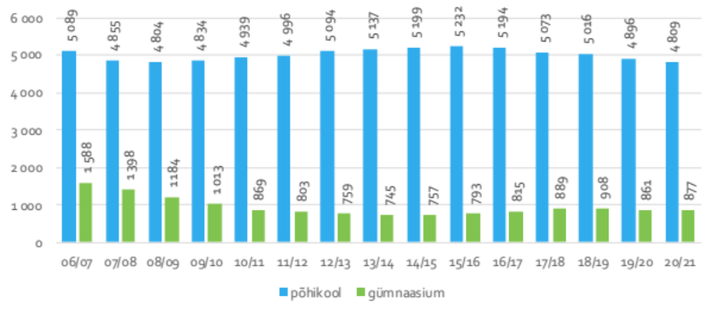Põhikool – Основная школа; Gümnaaisum – Гимназия.

Схема 32. Число учащихся основной школы и гимназии на дневном обучении в период 07/06–20/21 гг. (Haridussilm)

Число учащихся в школах города, как правило, велико. В пяти школах обучается более 500 учащихся, самая большая школа – Нарвская Пяхклимяэская гимназия, где учится более тысячи учащихся. Самая маленькая муниципальная школа – Нарвская 6-я школа, где обучается 270 учащихся (Схема 33).
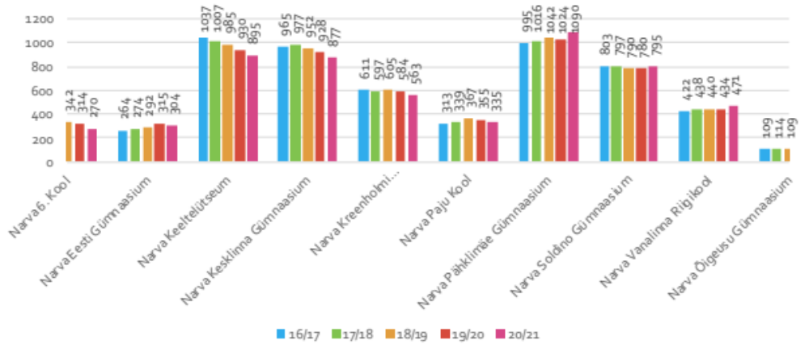Схема 33. Число учащихся в школах города Нарвы в 16/17–20/21 учебном году (Haridussilm)

Если в целом в школах больше всего учащихся I или II ступени, то в Пяхклимяэской гимназии и в Ваналиннаской госшколе больше всего учащихся I ступени (Схема 34).
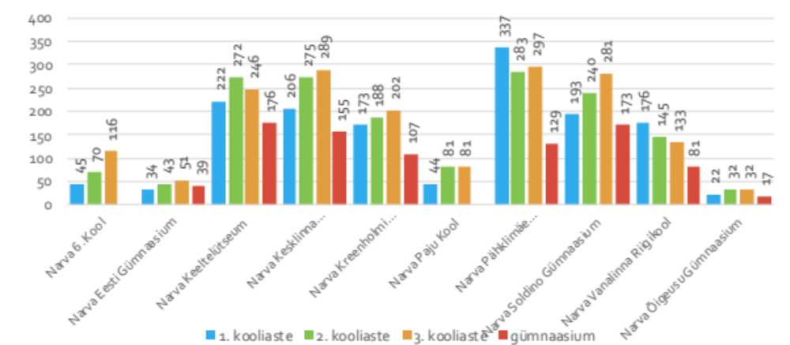Kooliaste – ступень; Gümnaasium – гимназия.

Схема 34. Число учащихся школ города Нарвы в 20/21 учебном году по ступеням (Haridussilm)

94% учащихся ступени основной школы в школах города – нарвитяне, ок. 300 учащихся из других самоуправлений. Около 140 учащихся, проживающих в городе, обучаются в основных школах других самоуправлений, из них 53 – в школе Нарва-Йыэсуу. За последние пять лет в структуре миграции школьников значительных изменений не произошло (Таблица 11).

Таблица 11. Миграция учащихся основной школы в учебные годы 16/17–20/21 гг. (EHIS)
 | 16/17 | 17/18 | 18/19 | 19/20 | 20/21
В основных школах города всего | 5193 | 5072 | 5015 | 4896 | 4809
в. т. ч. детей-нарвитян | 4860 | 4726 | 4677 | 4581 | 4510
в. т. ч. детей из других самоуправлений | 333 | 346 | 338 | 315 | 299
доля детей города среди учащихся основных школ города | 94% | 93% | 93% | 94% | 94%
Всего детей-нарвитян | 5008 | 4890 | 4825 | 4728 | 4649
дети-нарвитяне в других местах | 148 | 164 | 148 | 147 | 139
Дети-нарвитяне в Нарве | 97% | 97% | 97% | 97% | 97%

91% учащихся гимназической ступени в школах – нарвитяне, около 80 человек приезжают из других мест. Нарвские учащиеся явно предпочитают городские школы, в школы вне Нарвы ходят только около 30 учащихся, т. е. 3% гимназистов (Таблица 12).

Таблица 12. Учебная миграция учащихся гимназической ступени в учебные годы 16/17–20/21 гг. (EHIS)
 | 16/17 | 17/18 | 18/19 | 19/20 | 20/21
В гимназиях города всего | 816 | 890 | 909 | 861 | 877
в. т. ч. детей-нарвитян | 725 | 801 | 828 | 796 | 799
в. т. ч. детей из других самоуправлений | 91 | 89 | 81 | 65 | 78
доля детей города среди учащихся гимназий города | 89% | 90% | 91% | 92% | 91%
Всего детей-нарвитян | 742 | 820 | 849 | 825 | 827
дети-нарвитяне в других местах | 17 | 19 | 21 | 29 | 28
Дети-нарвитяне в Нарве | 98% | 98% | 98% | 96% | 97%

В прошлом году в Нарвской Школе для взрослых нестационарно обучалось 236 учащихся, за пять лет число учащихся выросло примерно на 100 человек. 83% учащихся – жители Нарвы, почти 50 учащихся – из других самоуправлений. В других местах на нестационарной форме обучения учатся около десятка жителей Нарвы.
При сравнении числа детей, посещающих детский сад, с числом нормативных мест видно, что доля свободных мест составляет ок. 5% (Таблица 13). При этом есть детские сады, где свободных мест нет. В то время как несколько зданий детсадов в городе не используется.

Таблица 13. Нормативные места в детсадах и число детей в детсадах в 20/21 учебном году (Нарвская горуправа, EHIS)
Учреждение | Число нормативных мест | Число детей в учебном году 20/21 | Свободные места | Доля свободных мест
Нарвский д/с «Красная шапочка» | 130 | 81 | 49 | 38%
Нарвский д/с «Искорка» | 186 | 164 | 22 | 12%
Нарвский д/с «Огонек» | 176 | 155 | 21 | 12%
Нарвский д/с «Чебурашка» | 196 | 182 | 14 | 7%
Нарвский д/с «Теремок» | 167 | 153 | 14 | 8%
Нарвский д/с «Ромашка» | 68 | 58 | 10 | 15%
Нарвский д/с «Малыш» | 203 | 194 | 9 | 4%
Нарвский д/с «Ласточка» | 88 | 79 | 9 | 10%
Нарвский д/с «Березка» | 68 | 60 | 8 | 12%
Нарвский д/с «Кукушечка» | 196 | 191 | 5 | 3%
Нарвский д/с «Чиполлино» | 216 | 212 | 4 | 2%
Нарвский д/с «Сипсик» | 202 | 199 | 3 | 1%
Нарвский д/с «Пингвин» | 145 | 146 | -1 | -1%
Нарвский д/с «Радуга» | 108 | 109 | -1 | -1%
Нарвский д/с «Сказка» | 52 | 54 | -2 | -4%
Нарвский д/с «Вишенка» | 180 | 193 | -13 | -7%
Нарвский д/с «Солнышко» | 154 | 186 | -32 | -21%
Всего | 2535 | 2416 | 119 | 5%

В части школ ситуация иная – около половины площадей фактически не используется (Таблица 14). Самую высокую заполняемость имеет Нарвская Кесклиннаская гимназия, самую низкую заполняемость – Нарвская 6-я школа.

Таблица 14. Нормативные школьные места и число учащихся в школах в 20/21 учебном году (Нарвская горуправа, EHIS)
Учреждение | Число нормативных мест | Число учащихся в учебном году 20/21 | Свободные места | Доля свободных мест
Нарвская Солдинаская гимназия | 1528 | 714 | 814 | 53%
Нарвская 6 школа | 975 | 231 | 744 | 76%
Нарвский языковой лицей | 1366 | 740 | 626 | 46%
Нарвская Пяхклимяэская гимназия | 1420 | 917 | 503 | 35%
Нарвская Паю школа | 620 | 206 | 414 | 67%
Нарвская Кренгольмская гимназия | 860 | 563 | 297 | 35%
Нарвская Эстонская гимназия | 420 | 128 | 292 | 70%
Нарвская Кесклиннаская гимназия | 1017 | 770 | 247 | 24%
Всего | 8206 | 4269 | 3937 | 48%
Нарвская Школа для взрослых | 140 | 272 | -132
Нарвская Ваналиннаская госшкола* | 540 | 454 | 86

В Нарве действуют шесть муниципальных школ и клубов по интересам:
- Нарвский Дом детского творчества – более 30 кружков (танцы, языки, декоративно-прикладное искусство, фотография, моделирование и др.)
- Нарвская музыкальная школа – уроки по 25 программам (различные инструменты и хоровое пение).
- Нарвская художественная школа – основанное на учебных программах и свободное обучение в различных областях искусства.
- Нарвский клуб юных моряков – тренировки по морскому многоборью и парусному спорту, водный туризм, судомодельное мореходство, морское скаутство и плавание.
- Нарвская спортивная школа «Энергия» – тренировки по следующим дисциплинам: плавание, академическая и гребля на байдарках и каноэ, биатлон, велоспорт и мотоспорт, волейбол, дзюдо, баскетбол и бокс.
- Нарвская спортивная школа Паэмурру – тренировки по следующим дисциплинам: баскетбол, художественная гимнастика, стрельба, настольный теннис, бокс, хоккей, фигурное катание и легкая атлетика.
За последние десять лет в муниципальных школах по интересам обучалось около 4 500–5 000 учеников, в то время как в прошлом учебном году примерно на 600 человек меньше, чем в пиковый 17/18 год. Доля частного образования по интересам в городе долгое время была очень скромной, и число детей, обучающихся в частных школах по интересам, начало расти только в последние три-четыре года. В 20/21 учебном году в частных школах по интересам обучались 827 учеников, т. е. 16% всех учащихся школ по интересам (Схема 35).
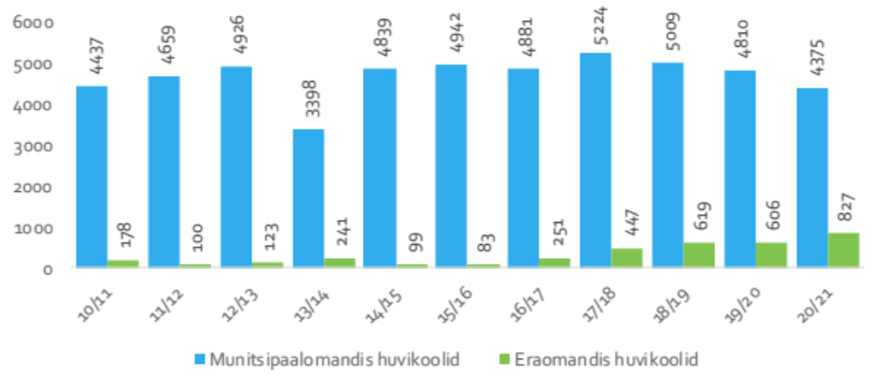 Munisipaalomandis huvikoolid – Муниципальные школы по интересам; Eraomandis huvikoolid – Частные школы по интересам.

Схема 35. Общее число учащихся муниципальных школ по интересам города Нарвы в 10/11–20/21 учебном году (Haridussilm)

Самой крупной муниципальной школой по интересам по числу учащихся является Нарвский дом детского творчества, где занимается 1 380 детей. В двух спортивных школах занимается 1800 учащихся, а в музыкальной школе – более 600. В Художественной школе и в Клубе моряков учащихся занимается меньше (Схема. 36).
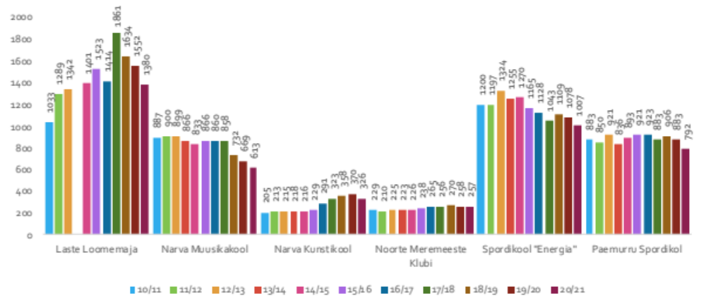 Laste Loomemaja – Дом детского творчества; Narva Muusikakool – Нарвская музыкальная школа; Narva Kunstikool – Нарвская художественная школа; Noorte Meremeeste klubi – Клуб юных моряков; Spordikool „Energia“ – Спортивная школа «Энергия»; Paemurru Spordikool – Спортивная школа Паэмурру.

Схема 36. Число учащихся в муниципальных школах по интересам города Нарвы в 10/11–20/21 учебных годах (Haridussilm)

По типу учебной программы самыми популярными были сфера спорта (более 40% учащихся), также музыка и искусство (более 30% учащихся). При этом за счет небольшого уменьшения предыдущих увеличилась доля общей культуры. Число и доля учащихся, изучающих науку и технику, с течением времени оставались скромными (Таблица 15).

Таблица 15. Учащиеся школ по интересам по направлениям учебной программы с 13/14 по 20/21 учебные годы (Haridussilm)
 | Природа | Искусство и музыка | Спорт | Техника | Общая культура, в т. ч. национальные школы
13/14 | 0% | 34% | 47% | 2% | 17%
14/15 | 0% | 34% | 50% | 2% | 14%
15/16 | 2% | 35% | 48% | 1% | 14%
16/17 | 0% | 35% | 46% | 2% | 18%
17/18 | 3% | 33% | 40% | 1% | 22%
18/19 | 1% | 32% | 44% | 1% | 21%
19/20 | 3% | 30% | 42% | 1% | 24%
20/21 | 1% | 31% | 44% | 1% | 22%

Кроме того, широкий выбор занятий по интересам представлен в школах.

Молодежная работа
В Нарве работу с молодежью координирует Отдел культуры, вопросы молодежной работы также решает Комиссия по молодежной работе горсовета. Активное участие в молодежной сфере принимают следующие учреждения и организации:
- Нарвский молодежный центр – городское учреждение, которое организует, поддерживает и развивает работу с молодежью. Центр организует сотрудничество с учебными заведениями, мероприятия, проводит проекты, тренинги и т. д. Центр также отвечает за организацию летних дружин. В среднем в дружинах принимают участие 120 молодых людей.
- Нарвский молодежный парламент – Нарвский городской молодежный совет, отстаивающий интересы молодежи города.
- Дом культуры «Ругодив» – городское учреждение, занимающееся организацией культурной жизни. Кроме прочего, здесь действует несколько молодежных коллективов.
- Нарвский спортивный центр – городское учреждение, занимающееся созданием спортивных возможностей.
- Нарвская Центральная библиотека – городское учреждение, предлагающее молодым развивающие программы и деятельность по интересам.
- Нарвский фонд Линны Арендус – городское целевое учреждение, занимающееся развитием территории Аккекюла, управлением городской застройкой Кересе 20, районом Йоаору и речным променадом. Фонд организует которые крупные мероприятия.
- MTÜ Vitatiim – объединение частной инициативы, которая предлагает молодым людям возможности для неформального обучения и волонтерской деятельности.
Кроме того, деятельность для молодежи предлагают творческий инкубатор OBJEKT, Baltic eSport, школа программирования Edukoht, Нарвская дружина Кайтселийта, клуб Karu Klubi (развитие социальных навыков молодежи) и др. Возможности более подробно описаны в Нарвском плане развития молодежной работы на 2021–2026 годы.
На принципах открытой молодежной работы действуют Молодежный центр EXIT (в рамках деятельности городского учреждения), Нарвский открытый молодежный центр RLK (MTÜ) и MTÜ Благотворительный центр Вирумаа.
Подводя итог: в Нарве действует несколько организаций, которые способствуют разнообразному развитию молодежи. С другой стороны, отсутствует сотрудничество между учреждениями, а информация раздроблена. Общественное пространство также не поощряет молодых людей собираться и проводить время вместе, поэтому для этой цели часто используются торговые центры.

Культура, спорт и досуг
Культурные учреждения города Нарвы:
- Нарвский музей (в т. ч. Художественная галерея)
- Нарвская центральная библиотека (филиалы «Энергия» и «Кренгольм») – муниципальное учреждение
- Дом культуры «Ругодив» – муниципальное учреждение
- Концертный дом «Женева»
- Театр «Ильмарине»
- Театр «Королевский Жираф»
- Vaba Lava (не городское учреждение)
- Нарвский дом эстонского языка
- Дом народов
- Арт-клуб Ro-Ro
- Нарвская АРТ-резиденция (не городское учреждение)
- Нарвский городской симфонический оркестр – муниципальное учреждение
- Нарвский музей собирает и знакомит с историей города Нарвы и региона. Музей расположен в замке Германа и Художественной галерее.
Дом культуры «Ругодив» предлагает различные возможности для деятельности по интересам. В доме 15 кружков, в которых участвует более 600 человек. Ежегодно проводится ок. 1300 мероприятий с числом посетителей 300 000. Дом в целом в хорошем состоянии – интерьер был обновлен в 2018 году, фасад – год назад.
Концертный дом «Женева» предлагает возможности для проведения концертов и семинаров. Большой концертный зал вмещает до 650 человек, а камерный зал – 150 человек. «Женева» также самостоятельно занимается организацией различных мероприятий.
Нарвская Центральная библиотека способствует развитию образовательной и культурной жизни местного сообщества и города. Библиотека развивает свои услуги подходящими для разных целевых групп - организует деятельность по интересам, обучает цифровым компетенциям и языкам, развивает медиа-компетенции и навыки чтения, организует краеведческую и творческую деятельность, в сотрудничестве с другими учреждениями поддерживает образование взрослых и организует мероприятия для детей дошкольного возраста и школьников, а также поддерживает деятельность местных творческих людей.
Театральные впечатления предлагают театр «Ильмарине» и Vaba Lava, которая в 2018 году открыла многофункциональный театральный центр на территории бывшего завода.
Нарвская арт-резиденция (NART) - культурная платформа, способствующая творческому обмену между практикующими в разных областях художниками, где проходят выставки, лекции и учебные семинары. Международная программа резиденции открыта для художников, работающих в таких областях как искусство, музыка, постановка спектаклей, архитектура, дизайн, кино, литература, кураторская практика и т. д.
Кроме того, в городе есть кинотеатр Apollo Kino.
Также активны несколько национальных культурных обществ, которых в городе почти двадцать. Большинство обществ действуют в Доме народов.
Возник и ряд традиционных мероприятий международного масштаба, среди которых один из важнейших – международный конкурс, посвященный творчеству Шопена – проводится с 1997 года. Традиционно в начале лета проходят Дни Нарвы и Петербургский фестиваль современного искусства. Новое крупное событие Station Narva – музыкальный и городской фестиваль, который в 2021 году состоится в четвертый раз. Осенью проходят мероприятия программы «Нарва – осенняя столица Эстонии» и Нарвские дни оперы.
Чтобы наполнить досуг, в Нарве проводятся многочисленные серии, спортивные соревнования, концерты и лекции.
Подробнее сфера культуры и спорта рассматривается в Культурной стратегии Нарвы до 2030 года.
В Нарве действуют две спортивные школы и несколько десятков спортивных клубов. Нарвский спортивный центр предлагает разнообразные возможности для занятий спортом. По данным Регистра спорта Эстонии, всего в Нарве 76 спортивных объектов. Популярное место для спорта и отдыха – комплекс, расположенный в Аккекюла. Кроме того, в Нарве есть бассейн, ледовый холл, тир и гребная база. Таким образом, возможности разнообразны. С другой стороны, чтобы соответствовать современным требованиям, объекты нуждаются в инвестициях.

Социальная сфера
В Нарве социальные услуги, социальные пособия и другую социальную помощь координирует Департамент социальной помощи города Нарвы. Департамент отвечает за социальное обеспечение, укрепление здоровья и здравоохранение. Департамент управляет учреждением «Нарвский центр социальной работы».
Нарвский центр социальной работы – это социальное учреждение, которое предоставляет услуги социально незащищенным лицам (в том числе детям и семьям с детьми, инвалидам и пожилым людям, взрослым с трудностями прожития). Основная цель Нарвского центра социальной работы – предоставление высококачественных социальных услуг в городе Нарве, всесторонняя поддержка прожития жителей города и предотвращение трудностей с прожитием, помощь в предотвращении, устранении или облегчении трудностей с прожитием, а также содействие социальной защите, развитию и социальной интеграции людей с особыми социальными потребностями.
Предоставляемые социальные услуги:
- Обслуживание на дому
- Общие услуги по уходу за пределами дома
- Услуга опорного лица
- Уход за взрослым
- Услуга личного помощника
- Услуга приютов
- Услуга убежища
- Услуга убежища для детей
- Услуга социального транспорта
- Услуга консультации по долгам
- Услуга няни
- Услуга замещающего попечения
- Услуга последующего попечения
- Услуга транспортировки в учебные заведения для студентов с особыми образовательными потребностями.
Выплачиваемые социальные пособия:
- Пособие по родам
- Школьное пособие
- Первичное пособие для первоклассника
- Пособие для первоклассника
- Пособие по уходу за ребенком с недостатками здоровья
- Пособие на лекарства для ребенка с недостатками здоровья
- Пособие на летний отдых ребенка
- Пособие на Рождественский подарок
- Пособие на вступление в жизнь
- Пособие на попечителя
- Транспортное пособие для учащихся с особыми образовательными потребностями
- Транспортное пособие
- Пособие на протез
- Прожиточное пособие
- Городское пособие
- Пособие на адаптацию жилья
- Экстренное пособие
- Пособие на похороны
В Центре социальной работы действуют дом попечения (132 места), социальный дом и приют-убежище (до 20 детей одновременно).
Услуги здравоохранения предоставляются в Фонде Нарвской больницы, где есть ЕMO, хирургическая клиника, женская клиника, клиника внутренних болезней, реабилитационное отделение, отделение сестринской помощи, патологоанатомическое отделение и поликлиника. Самая большая проблема – нехватка квалифицированных кадров, необходима также существенная модернизация инфраструктуры.
Кроме того, в городе есть несколько других частных поставщиков медицинских услуг.
В городе Нарве работают 39 семейных врачей. Отсутствует полноценный Центр семейных врачей, приемы обычно проходят в амортизированных помещениях.

Планирование
Площадь Нарвы составляет 84,01 км², из них суша – 62,04 км². Территория состоит из основной территории и отдельных участков, расположенных в районе между рекой Нарва и водохранилищем – части города Кудрукюла и Ольгина, доступ к которым осуществляется через районы города Нарва-Йыэсуу. Всего в Нарве 15 районов: Сиверцы, Суттхоффи, Пяхклимяэ, Калеви, Ваналинн, Солдино, Кересе, Йоаору, Кренгольм, Паэмурру, Кулгу, Веэкулгу, Электрияама и два отдельных района.
В городском пространстве существует четкое различие между высотными и малоэтажными районами. Высота зданий уменьшается от западной границы города в сторону реки. Многоэтажные дома советского периода в основном расположены в виде комплексных микрорайонов в зонах между основными дорогами и бульварами. В районах Кересе и Калеви, а также в Ваналинне наиболее распространены жилые дома 1960-х годов, которые находятся в плачевном состоянии. Небольшие жилые районы в основном находятся вдали от основных транспортных магистралей – в Паэмурру и Кренгольме. Своеобразны Ольгина и Кудрукюла, где расположены главным образом только сезонные домики. Город окружен поясом садоводческих кооперативов с несколькими тысячами участков. Производственные зоны расположены компактно вместе в основном к югу от Таллиннского шоссе, будучи компактными вместе.
Это преимущественно городская среда, что также отражается на землепользовании (Схема 37).
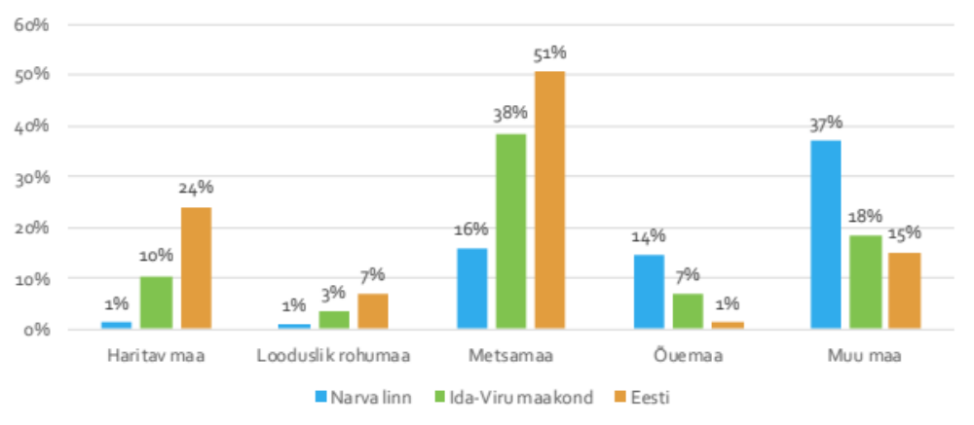Haritav maa – Возделываемая земля; Looduslik rohumaa – Природные луга; Metsamaa – Леса; Õuemaa – Приусадебная земля; Muu maa – Другая земля. Narva linn – город Нарва; Ida-Virumaa – Ида-Вирумаа; Eesti – Эстония.
Схема 37. Землепользование в Нарве (Земельный департамент)

Земельный кадастр охватывает всю землю города. В случае Нарвы выделяются некоторые особенности землепользования. По сравнению со средним показателем по стране значительно выше доля жилых земель, транспортных земель, производственных земель, социальных земель и земель под свалки. Последние составляют почти пятую часть общей площади города (Схема 38). Это площади для хранения остатков от производства электроэнергии на сланцевых месторождениях – зольные отвалы.
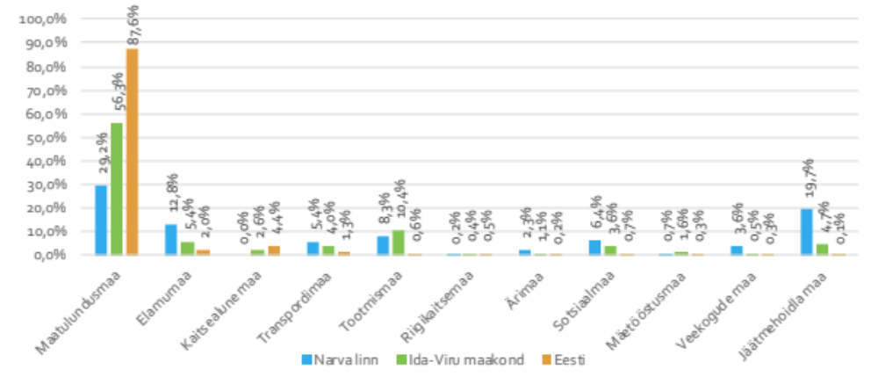Maatulundusmaa – Сельхозугодья; Elamumaa – Жилая земля; Kaitsealune maa – Охраняемая земля; Transpordimaa – Транспортная земля; Tootmismaa – Производственная земля; Riigikaitsemaa – Земля под охраной государства; Ärimaa – Предпринимательская земля; Sotsiaalmaa – Социальная земля; Mäetööstusmaa – Земля горнодобычи; Veekogude maa – Земля водоемов; Jäätmehoidla maa – Земля под свалки.
Narva linn – город Нарва; Ida-Viru – Уезд Ида-Вирумаа; Eesti – Эстония.

Схема 38. Земли, внесенные в Земельный кадастр, по целевому назначению (Земельный департамент)

Общая планировка Нарвы была разработана в 2013 году. Была инициирована новая общая планировка, но она все еще находится в зачаточном состоянии. Кроме того, все еще действительны генплан района Ваналинна (составлен в 2012 году) – разработка и реализация будущей стратегии района, площадь около 46 га, а также генплан промзоны (составлен в 2010 году) – определение территорий, подходящих для строительства промышленных зданий, площадь ок. 600 га. Таким образом, планировочная документация города Нарвы довольно старая, но пока не будет утвержден новый план, необходимо следовать существующим.
Цель пространственного развития города Нарвы – обеспечение наиболее благоприятных условий проживания и отдыха жителей и гостей на территории города согласно действующей общей планировке. В действительности выполнение этой задачи с каждым годом становится все труднее, поскольку город строился почти на 80 тысяч жителей, а живет в нем уже на несколько десятков тысяч меньше. Это означает, что наиболее важной проблемой планирования является организация строительных работ таким образом, чтобы городское пространство соответствовало числу жителей сейчас и в будущем, оставаясь при этом доступным и приятным. Также необходимо решить вопрос о взаимосвязи районов между собой. Особенно это касается Кренгольма и остальной части Нарвы (железная дорога разделяет городское пространство и Таллиннское шоссе). Есть необходимость в решении и соглашении о том, какую функцию они должны нести в будущем.
Опрос восприятия молодежи Нарвы, проведенный в 2020 году, показывает, что в Нарве предпочитают гулять, а значит, уличное пространство должно быть комфортным и безопасным. Неприятными местами считаются близкое окружение школ, а также торговых центров, хотя их посещают. Поэтому необходимо создавать места для проведения досуга в торговом пространстве и приводить в порядок окрестности учебных заведений. Популярны парки и другие зеленые зоны, а также променад, потенциал которых следует использовать больше. Городское пространство в целом должно быть лучше освещено, и люди желают видеть современную архитектуру. Таким образом, мнения молодежи в общей картине хорошо отражают проблемы, связанные с публичным пространством Нарвы.

Инфраструктура и транспорт
По территории города Нарвы проходят главное государственное шоссе № 1 общеевропейского значения (Таллинн-Нарва), второстепенное шоссе государственного значения № 91 (Нарва-Нарва-Йыэсуу-Хийеметса) и второстепенные шоссе № 13109 (Нарва-Аувере) и № 13212 (Кудрукюла-Пухкова).
Значительную транспортную нагрузку представляет собой транзит крупногабаритных грузовиков, пересекающих границу на территории города. Для уменьшения числа машин в очереди на дороге созданы соответствующие парковки и система электронной очереди. На транзит негативно влияет военная агрессия России против Украины, которая, среди прочего, стала причиной санкций, примененных со стороны ЕС против России и ее союзника Беларуси.
В Нарве совокупно 127,6 км дорог и улиц, большая часть из которых находится в муниципальной собственности (Схема 39). Есть 116,2 км (91%) дорог с твердым покрытием и 11,4 км (9%) дорог без твердого покрытия.
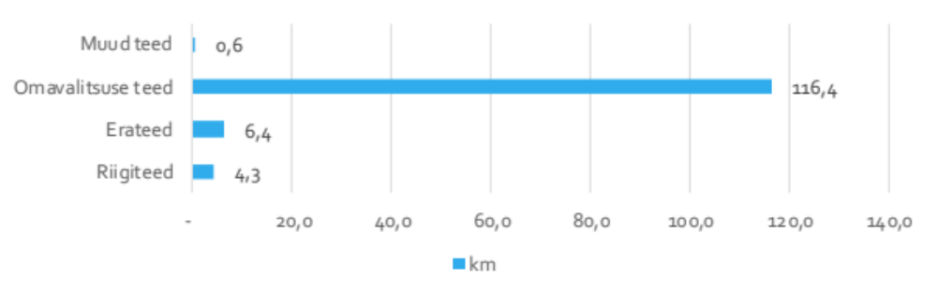
Omavalitsuse teed – Дороги в муниципальной собственности; Era teed – Частные дороги; Riigiteed – Государственные дороги; Muud teed – прочие.
Схема 39. Дороги города Нарвы (Транспортный департамент)

Через город также проходит железная дорога Таллинн-Санкт-Петербург, которая является важным транзитным маршрутом.
В городе есть железнодорожный и автовокзал, а также несколько таможенных складов. Работает таможенный терминал для грузовых автомобилей, соответствующий европейским стандартам. Аэродром Ольгина находится в 2 км от городской черты и может принимать небольшие самолеты и вертолеты. Международные аэропорты расположены в Таллинне (209 км) и Санкт-Петербурге (150 км).
В 25 км от Нарвы находится самый восточный глубоководный порт Европейского союза – порт Силламяэ. Причалы способны принимать как большие грузовые, так и пассажирские суда.
Проблема в состоянии улиц и дорог. Год за годом оно последовательно улучшалось, но их состояние по-прежнему не везде удовлетворительное. Также есть высокие бордюры, затрудняющие передвижение с детскими колясками и вспомогательными средствами пожилых. Уличное освещение также частично амортизировано.
Общественный транспорт в уезде организует MTÜ Ida-Viru Ühistranspordikeskus. В городе действует 15 автобусных маршрутов. AS ATKO Bussiliinid оперировал на городских линиях до начала 2022 года.

Коммунальное хозяйство
Коммунальные услуги включают отопительное хозяйство, сбор и утилизацию отходов, центральное водоснабжение и канализацию, снабжение газом и электричеством, а также жилищный фонд.
Город Нарва снабжается теплом от Балтийской электростанции, которая для производства тепла использует горючие сланцы. Оператор – AS Narva Soojusvõrk. Всего в Нарве почти 77 км теплотрасс, из которых отремонтированы около половины. Особенность Нарвы – низкая цена на тепло: 39,83 евро за МВт/час. Для сравнения: средняя цена в Эстонии составляет 60,70 евро за МВт/час. Отказ от ископаемого топлива может привести к значительному росту цен на тепло. Чтобы увеличить экономию энергии, необходимо обновить всю сеть теплоснабжения.
Сбор и утилизацию отходов организует городское предприятие Narva Jäätmekäitluskeskus OÜ. В городе действует организованная служба вывоза мусора. На развитие этой сферы направлен Нарвский план сбора и утилизации отходов. По данным Регистра отходов, в 2019 году в Нарве собрано 551 тысяча тонн отходов. Количество год от года уменьшалось. Однако львиная доля отходов (почти 90%) вывозится на свалку. Чтобы его уменьшить, необходимо повысить осведомленность потребителей и раздельный сбор мусора.
Коммунальным водоснабжением и канализацией занимается городское предприятие AS Narva Vesi. Питьевая вода в Нарву поступает из реки Нарвы в 26 км от города. Станция очистки воды находится в Нарве. В отличие от остальных, в районе Сиверцы для водоснабжения используются подземные воды. Протяженность канализационного трубопровода в городе составляет 285 км. Проблемой является перегруженность водоочистных сооружений, поскольку большая часть города не имеет отдельной системы ливневой канализации. Таким образом, ливневые воды очищаются на обычных очистных сооружениях.
Газоснабжение города обеспечивает AS Eesti Gaas. Протяженность газопровода более 70 км.
Электросетевое предприятие в Нарве – VKG Elektrivõrgud OÜ, дочерне предприятие компании VKG Grupp.
Управлением Нарвским городским жилищным фондом, принадлежащим городу, занимается SA Narva linnaelamu, в его ведении находится 1231 муниципальная квартира и 7 общежитий.
Сфера коммунального хозяйства подробнее рассматривается в разрабатываемых отраслевых программах развития (программа обращения с отходами города Нарвы, программа развития теплового хозяйства Нарвы, климатическая и энергетическая программа), а также в программе развития общей системы водоснабжения и канализации города Нарвы.

Окружающая среда
Новейшая история Нарвы тесно связана с крупной промышленностью. Поэтому и состояние городской среды пережило тяжелые времена. За последние 10 лет оно улучшилось во всех сферах.
На экологические показатели Нарвы существенно влияет расположение в городе Балтийской электростанции. Электростанция является крупнейшим потребителем воды, источником отходов и загрязнения воздуха в городе. В последние 12 лет нет единой тенденции в водопотреблении и образовании отходов (сланцевая зола) электростанции, и они зависят от объемов производства в конкретном году. В то же время произошло значительное сокращение выбросов загрязняющих веществ в атмосферу благодаря демонтажу старых котлов и модернизации оставшихся котельных. В соответствии с долгосрочной стратегией развития Балтийской электростанции, выработка электроэнергии из фоссильных источников (сланца) будет планомерно снижаться, а выработка электроэнергии из возобновляемых источников (солнце, ветер, геотермальные источники) будет также планомерно увеличиваться. Это требует существенных инвестиций.
Проблемой является и то обстоятельство, что опасные вещества были обнаружены в неочищенных ливневых и дренажных водах, сбрасываемых в реку Нарва. Тем не менее, показатели загрязнения реки Нарвы значительно улучшились. Последние загрязняющие вещества сверх нормы были обнаружены в 2015 году. Однако гидробиологическое состояние реки в нижнем течении Нарвы очень плохое, так как естественный водный режим речной воды нарушен плотиной гидроэлектростанции. Из-за плотины большую часть года остаются сухими места нерестилища рыб под Нарвским водопадом, крупнейшие природные достопримечательности города. По содержанию загрязняющих веществ состояние Нарвского водохранилища также улучшилось. Однако экологическое состояние реки требует постоянного мониторинга и улучшения, что влечет необходимость сотрудничества с Россией.
Несмотря на близость Балтийской электростанции, качество атмосферного воздуха в Нарве является одним из лучших среди крупнейших городов Эстонии. Кроме электростанции, также снизились выбросы в атмосферу от других предприятий в основном из-за закрытия большего числа загрязняющих предприятий в городе.
Более половины территории города Нарвы составляют природные зоны. В первую очередь, это связано с большими лесными и болотными массивами к югу от зольных полей Балтийской электростанции. До сих пор природным территориям не приходилось отступать под давлением девелоперских работ.
С другой стороны, природоохранных зон в Нарве довольно мало, всего три, вместе они составляют чуть более процента от площади города. Наиболее важные охраняемые виды – это летучие мыши, обитающие в старых парках и бастионах города, и редкие рыбы, обитающие в реке. Однако данные о видовом богатстве Нарвы скудны, поэтому места обитания и ареалы заслуживающих внимания видов могут быть просто неизвестны.
По данным Регистра окружающей среды, всего в Нарве 71 природоохранный объект, большая часть из которых (67 объектов) являются местами нахождения охраняемых видов. Кроме того, Нарва имеет две природоохранные зоны, одну заповедную зону и один подохранный парк. Зона международного значения – заповедник Струуга (ландшафтная зона Natura), который также частично охватывает территорию города Нарвы.
В городе 8 водоемов, самый крупный из которых – Нарвское водохранилище.
В Нарве 34 местных источника загрязнения воздуха, из них 24 промышленных предприятия, 4 АЗС и 6 котельных.
Всего в пределах города Нарвы четыре объекта остаточных загрязнений: Нарвский асфальтобетонный завод, золоотвалы № 1 и № 2 Балтийской электростанции, Нарвский железнодорожный узел и управление эксплуатации локомотивов, а также свалка инертных отходов Нарвского завода строительных материалов. Наиболее острым объектом остаточного загрязнения является Нарвский железнодорожный узел и управление эксплуатации локомотивов. Здесь находится бывшее локомотивное депо и его топливная база, построенная в 1971 году. Вещества, загрязняющие почву и грунтовые воды, – это дизельное топливо и моторные масла. В 2015 году надземные топливные баки были ликвидированы, но все еще есть топливный насос, подземные трубопроводы и отстойник для очистных сооружений с остатками топлива внутри. Почва и подземные воды загрязнены на большой территории (по оценкам, 14 га), и загрязнение продолжает распространяться на прилегающие территории. Поэтому воздействие участка остаточного загрязнения на грунтовые и поверхностные воды (река Нарва) было оценено как высокое.
Площади зольных отвалов – 490 и 570 га. Зольный отвал № 2 не использовался с 1987 года и частично переоборудован в полигон для промышленных отходов в 2008 году, остальная часть была благоустроена, и на ней был построен ветропарк. В Регистре окружающей среды зольные поля относятся к объектам, особо опасным для окружающей среды.
Кроме четырех объектов остаточного загрязнения, в Нарве есть еще 7 экологически опасных объектов, три из которых представляют собой резервуары, а четыре – заправочные станции.
В итоге: загрязнение окружающей среды в Нарве постоянно снижается, но из-за промышленности риск загрязнения все еще высок. Пока производство электроэнергии из горючего сланца будет продолжаться, основной источник загрязнения останется.

Гражданское движение
По данным Департамента статистики Эстонии, в 2020 году в Нарве было 940 некоммерческих объединений и целевых учреждений, что примерно на 100 больше, чем в 2017 году (Таблица 16). Это на 12,6% больше. В то же время число организаций третьего сектора в Эстонии и в Ида-Вирумаа выросло на 51,9% и 48,3% соответственно, что значительно более высокие темпы роста. Число организаций на 1000 жителей также показывает, что в Нарве значительно меньше объединений: в 2020 году на 1000 жителей приходилось 16,8 организаций, тогда как в Эстонии их было 31,3, а в уезде – 26,2. Из этого можно заключить, что гражданское общество в Нарве нуждается в дальнейшем развитии, а также в поддержке государственного сектора.

Таблица 16. Динамика числа ЦУ и НКО (Департамент статистики, Регистр народонаселения)
 | Абсолютное число |  |  |  | На 1000 жителей
 | 2017 | 2018 | 2019 | 2020 | 2017 | 2018 | 2019 | 2020
Эстония | 27527 | 39981 | 40730 | 41823 | 20,4 | 29,5 | 30,0 | 31,3
Ида-Вирумаа | 2401 | 3483 | 3515 | 3561 | 16,2 | 24,4 | 25,0 | 26,2
Нарва | 835 | 906 | 931 | 940 | 14,0 | 15,5 | 16,1 | 16,8

Приложение 2. Итоги опроса населения

В рамках подготовки Плана развития Нарвы 3–21 мая 2021 года среди жителей города был проведен интернет-опрос.
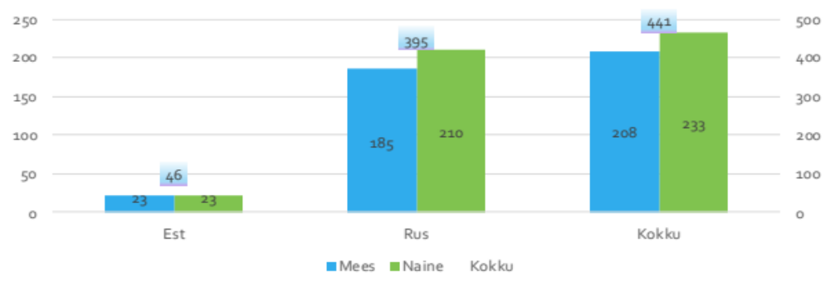
Mees – Мужчина; Naine – Женщина; Kokku – Всего.

Схема 40. Распределение респондентов по языкам (число респондентов)

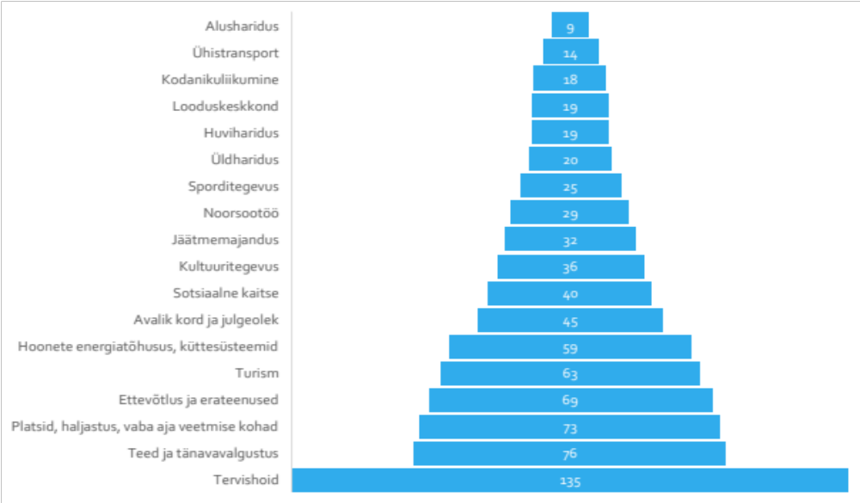Alusharidus – Начальное образование; Ühistransport – Общественный транспорт; Kodanikuliikumine – Гражданское движение; Looduskesskond – Природная среда; Huviharidus – Образование по интересам; Üldharidus – Общее образование; Sporditegevus – Спортивная деятельность; Noorsootöö – Молодежная работа; Jäätmemajandus – Управление отходами; Kultuuritegevus – Культурная деятельность; Sotsiaalne kaitse – Социальная защита; Avalik kord ja julgeolek – Общественный порядок и безопасность; Hoonete energiatõhusus, küttesüsteemid – Энергоэффективность зданий, системы отопления; Turism – Туризм; Ettevõtlus ja erateenused – Предпринимательство и частные услуги; Platsid, haljastus, vabaaja veetmise kohad – Площади, ландшафтный дизайн, места досуга; Teed ja tänavavalgus – Дороги и уличное освещение; Tervishoid – Здравоохранение

Схема 41. Сфера деятельности, в которую следует вложить больше всего, чтобы хорошо жить в Нарве (число выбравших)
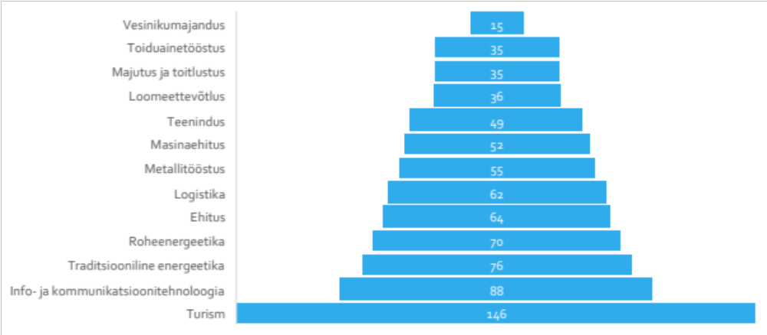 Vesinikumajandus – Водородная экономика; Toiduainetööstus – Пищевое производство; Majutus ja toitlustus – Размещение и питание; Loomeettevõtlus – Творческое предпринимательство; Teenindus – Сервис; Masinaehitus – Машиностроение; Metallitööstus – Металлопроизводство; Logistika – Логистика; Ehitus – Строительство; Roheenergeetika – Зеленая энергетика; Tradits. Energeetika – Традиционная энергетика; Info- ja komm – Инфо- и коммуникационные технологии; Turisn – Туризм.

Схема 42. Сфера деятельности, которую следует развивать в Нарве как приоритетную (число выбравших)

В открытых ответах чаще всего упоминались следующие основные сферы прорыва:
- Туризм
- Инфо- и коммуникационные технологии
- Развитие промышленного сектора
- Логистика
- Развитие Кренгольми
- Зеленая энергетика
В качестве действительно крупных проектов чаще всего выделялись:
- Развитие Кренгольми
- Восстановление Старого города
- Развитие туризма, в т. ч водного туризма

Not in my backyard – не в моём дворе
Приведены данные предприятий, которые зарегистрированы в городе Нарва. Кроме того, в городе работают и другие предприятия, зарегистрированные в других самоуправлениях (например, Eesti Energia AS зарегистрировано в Таллинне).
Количество предприятий, входящих в статистический профиль Департамента статистики, умноженное на 100 и разделенное на количество жителей в возрасте 15–64 лет.
Данные движения минимум 20 работников.
Данные движения минимум 10 работников.
Трудоспособным населением здесь рассматриваются возрастные группы от 19 до 64 лет. Схема представлена для иллюстрации сравнения между городом, уездом и страной.
Количество нетрудоспособного населения (0-14 и старше 65) на 100 человек трудоспособного возраста (15-64). Некоторое различие в информации, представленной в главе 2.1.1, связано с разными базами данных - здесь использовались данные Департамента статистики, в главе 2.1.1 показатели были рассчитаны на основе данных регистра населения.
Показатели на душу населения получены относительно количества жителей Нарвы по состоянию на 01.01.2022.
Данные за 13/14 учебный год по Детскому творческому дому отсутствуют
Данные за 13/14 учебный год по Детскому творческому дому отсутствуют

